**ГОСУДАРСТВЕННОЕ БЮДЖЕТНОЕ ОБРАЗОВАТЕЛЬНОЕ УЧРЕЖДЕНИЕ**

**СРЕДНЕГО ПРОФЕССИОНАЛЬНОГО ОБРАЗОВАНИЯ**

**«ПОВОЛЖСКИЙ ГОСУДАРСТВЕННЫЙ КОЛЛЕДЖ»**

**СБОРНИК МЕТОДИЧЕСКИХ УКАЗАНИЙ**

**ПО ПРАКТИЧЕСКИМ ЗАНЯТИЯМ**

**ДЛЯ СТУДЕНТОВ**

**ДИСЦИПЛИНА**

**ЕН.01. ИНФОРМАТИКА И ИНФОРМАЦИОННЫЕ ТЕХНОЛОГИИ В ПРОФЕССИОНАЛЬНОЙ ДЕЯТЕЛЬНОСТИ**

*математический и общий естественнонаучный цикл*

***гуманитарный профиль***

***специальность*** *40.02.02* *Правоохранительная* ***деятельность***

**ДЛЯ СТУДЕНТОВ ОЧНОЙ ФОРМЫ ОБУЧЕНИЯ**

**Самара, 2017 г.**

**Составители:** Селиверстова И.В., преподаватель ГБПОУ «ПГК»,

Кротова Т.В., преподаватель ГБПОУ «ПГК».

**Рецензент:** Синева О.В., методист ГБПОУ «ПГК».

Методические указания по практическим занятиямявляются частью основной профессиональной образовательной программы ГБПОУ «Поволжский государственный колледж» по специальности *40.02.02 Правоохранительная деятельность*в соответствии с требованиями ФГОС СПО третьего поколения.

Методические указания по практическим занятиямадресованы студентам очнойформы обучения.

Методические указания к каждому практическому занятию включают в себя учебную цель, перечень образовательных результатов, заявленных во ФГОС СПО третьего поколения, задачи, обеспеченность занятия, краткие теоретические и учебно-методические материалы по теме, вопросы для закрепления теоретического материала, задания для практического занятия студентов и инструкцию по его выполнению, методику анализа полученных результатов, порядок и образец отчета о проделанной работе.

**СОДЕРЖАНИЕ**

|  |  |
| --- | --- |
| **Название практических занятий** | **страницы** |
| Практическое занятие №1 «Поиск документов по обеспечению режима секретности в СПС «Консультант Плюс» | 3 |
| Практическое занятие №2 «Работа с папками в СПС «Консультант Плюс» | 7 |
| Практическое занятие №3 «Поиск документов в СПС «Консультант Плюс» по реквизитам документа и по ситуации» | 11 |
| Практическое занятие №4 «Работа с текстом документа: получение справки о документе, поиск фрагмента документа, установление и удаление закладок в документе» | 15 |
| Практическое занятие №5 «Создание шаблонов документов в среде текстового процессора Ms Word» | 19 |
| Практическое занятие №6 «Создание писем, наклеек при помощи слияния документов в среде текстового процессора Ms Word» | 24 |
| Практическое занятие №7 «Создание структурно сложных текстовых документов в среде текстового процессора Ms Word» | 31 |
| Практическое занятие №8 «Создание служебных документов в среде текстового процессора Ms Word» | 36 |
| Практическое занятие №9 «Работа с встроенными функциями в среде табличного процессора Ms Excel» | 40 |
| Практическое занятие №10 «Работа со списками (базами данных) в среде табличного процессора Ms Excel» | 45 |
| Практическое занятие №11 «Подбор параметра в среде табличного процессора Ms Excel» | 50 |
| Практическое занятие №12 «Решение профессиональных задач средствами Ms Excel» | 53 |
| Практическое занятие №13 «Анализ, обработка и зашита информации средствами Ms Excel» | 57 |
| Практическое занятие № 14 «Использование специальных возможностей MS Excel» | 61 |
| Практическое занятие № 15 «Решение задач оптимизации средствами MS Excel» | 66 |
| Практическое занятие № 16 «Анализ информации с помощью сводных таблиц в MS Excel» | 71 |
| Практическое занятие №17 «Моделирование ситуации» | 76 |
| Практическое занятие№18  «Разработка индивидуального проекта. Сбор и хранение данных» | 83 |
| Практическое занятие№19 «Организация доступа к данным в ИС» | 86 |
| Практическое занятие № 20 «Обработка данных в ИС» | 91 |
| Практическое занятие №21 «Создание макросов в информационной системе» | 95 |
| Практическое занятие №22 «Создание и использования интерфейса. Организация защиты данных» | 99 |
| ПЗ №23 «Организация защиты данных» | 102 |
| Практическое занятие № 24 «Работа с Ms Outlook, как средством автоматизации рабочего места юридического служащего» | 107 |
| Практическое занятие № 25 «Работа с ИС глобальной сети» | 111 |

**Введение**

**УВАЖАЕМЫЙ СТУДЕНТ!**

Методические указания по дисциплине «ИНФОРМАТИКА И ИНФОРМАЦИОННЫЕ ТЕХНОЛОГИИ В ПРОФЕССИОНАЛЬНОЙ ДЕЯТЕЛЬНОСТИ» для выполнения практических занятий созданы Вам в помощь для работы и подготовки к практическим занятиям, правильного составления отчетов.

Приступая к практическому занятию Вы должны внимательно прочитать цель и задачи занятия, ознакомиться с требованиями к уровню Вашей подготовки в соответствии с федеральными государственными стандартами третьего поколения (ФГОС-3), краткими теоретическими и учебно-методическими материалами по теме занятия, ответить на вопросы для закрепления теоретического материала.

Все задания к практическому занятию Вы должны выполнять в соответствии с инструкцией, анализировать полученные в ходе занятия результаты по приведенной методике.

Отчет о практическом занятии Вы должны выполнить по приведенному алгоритму, опираясь на образец.

Наличие положительной оценки по практическому занятию необходимо для получения зачета по дисциплинеи допуска к экзамену, поэтому в случае отсутствия на уроке по любой причине или получения неудовлетворительной оценки Вы должны найти время для ее выполнения или пересдачи.

**Внимание!** Если в процессе подготовки к практическим занятиям или при решении задач у Вас возникают вопросы, разрешить которые самостоятельно не удается, необходимо обратиться к преподавателю для получения разъяснений или указаний в дни проведения дополнительных занятий.

Время проведения дополнительных занятий можно узнать у преподавателя или посмотреть на двери его кабинета.

**Желаем Вам успехов!!!**

**Раздел 1 «Информационные технологии и их роль в современном обществе»**

**Тема 1.2 «Современные компьютерные технологии в юридической практике и в правоохранительной деятельности»**

**Практическое занятие № 1**

**«Поиск документов по обеспечению режима секретности в СПС «Консультант Плюс»**

**Учебная цель:** закрепление и проверка навыков создания поисковых запросов в карточке реквизитов для поиска документов в СПС «Консультант Плюс».

**Учебные задачи:**

1. Научиться основным приемам работы в СПС «Консультант Плюс».

2. Научиться работать с карточкой поиска.

3. Научиться создавать папки документов.

**Образовательные результаты, заявленные во ФГОС третьего поколения**

Студент должен

уметь:

* использовать базовые системные программные продукты;

знать:

* базовые системные программные продукты и пакеты прикладных программ для обработки текстовой, графической, числовой и табличной информации.

**Задачи практического занятия**

1. Повторить теоретический материал по теме практического занятия.
2. Ответить на вопросы для закрепления теоретического материала.
3. Выполнить задание на компьютере.
4. Оформить отчет.

**Обеспеченность занятия (средства обучения):**

1. Технические средства обучения:

* компьютеры с лицензионным программным обеспечением и выходом в интернет;
* электронная презентация урока.

1. Рабочая тетрадь в клетку по дисциплине и тетрадь в клетку для выполнения отчета по практическому занятию.
2. Раздаточные материалы (карточки-задания).
3. Ручка.

**Краткие теоретические и учебно-методические материалы по теме практического занятия**

***Работа с СПС «Консультант Плюс»***



1. Запустить «Консультант Плюс», используя ярлык на рабочем столе или главное меню.
2. Появится *Cтартовое* окно «Консультант Плюс», где необходимо сделать выбор:

* Сразу же перейти к поиску документов (Выбрать раздел);
* Изучить новости законодательства и обзоры документов (Новости и обзоры);
* Быстро получить часто используемую информацию (Справочная информация);
* Ознакомиться с новостями компании «Консультант Плюс».

Кроме этого, из Стартового окна доступно описание всего информационного массива «Консультант Плюс» (вкладка Описание разделов).

1. Открыть раздел **Законодательство**, кликнув по нему мышью. На экране появится **Главное меню** «Консультант Плюс» и Окно поиска.

* Главное меню (верхняя строка), как обычно, содержит основные функции системы, а также ряд стандартных для любого приложения возможностей.
* Наиболее часто употребляемые функции вынесены в **Пиктографическое меню** (строка кнопок). Набор функций (и соответственно кнопок) меняется в зависимости от того, что вы делаете – работаете в Окне поиска, выбираете документ из списка документов или изучаете текст документа.
* Окно поиска состоит из нескольких вкладок, отвечающих за различные инструменты поиска. Самым мощным инструментом поиска является **Карточка поиска**, поскольку с ее помощью можно сформулировать наиболее гибкое **Поисковое задание** системе.
* **Правовой навигатор** позволяет получить основные документы по правовой проблеме.
* Вкладка **Справочная информация**.
* Вкладка **Новости и обзоры**.
* Вкладка **Папки** позволяет обратиться к вашим собственным, ранее составленным подборкам документов, которые вы сохранили в папках в системе.
* Вкладка **Закладки** позволяет напрямую, без поиска, обратиться к документам, в которых вы поставили закладки.
* Вкладка **История** дает возможность быстро повторить поиск документов, сделанный ранее.

Чтобы найти документы, необходимо указать известную о них информацию (например, номер документа, название, вид, тематику и т.д.) в **Полях** Карточки поиска. Как правило, достаточно заполнить только несколько полей, чтобы документ был найден.

***Поиск документа по номеру***

*Например,* найти документ № 501?

Когда номер точно известен, найти документ очень легко. Необходимо указать номер документа в Карточке поиска в поле **Номер** (в данном случае — № 501).

1. Запустить систему **«Консультант Плюс»** и открыть раздел **Законодательство**.

Очистить **Карточку поиска**, если какие-либо ее поля заполнены.

1. Нажать кнопку , чтобы введенный номер 501 появился в **Карточке поиска.**
2. Система сообщит, что найден документ (обратить внимание на нижнюю часть **Карточки поиска**). Найденный документ находится в разделе **Законодательство**.
3. Нажать кнопку .
4. Название найденного документа появится на экране. Это приказ Рособразования от 15.03.2007 г. № 501 «О повышении квалификации…».
5. С помощью клавиши  вернуться в **Карточку поиска**, чтобы перейти к следующему поиску документа.

***Поиск документа, когда известны точная дата его принятия и приблизительное название***

*Например,* найти «Приказ о повышении квалификации педагогических работников …», принятый 15 марта 2007 г.?

*Например,* найти «…положение о структурных подразделениях подведомственных высших учебных заведений, осуществляющих дополнительное профессиональное образование (повышение квалификации) преподавателей высших и средних специальных учебных заведений...» от 20 ноября 1996 г. № 344?

Для того чтобы найти документ, указать в поле **Дата** известную дату, а в поле **Название документа** – некоторые слова из названия.

1. Очистить **Карточку поиска**.
2. Установить курсор на поле **Дата** и набрать: 20.11.1996
3. Указать в поле **Название документа** некоторые слова из названия документа. Указывать те слова из названия, по которым можно судить, о чем говорится в документе (которые отражают его суть). Указывать по возможности два или три слова, этого чаще всего бывает достаточно.

В поле **Название документа**, как и в других, имеется **Словарь**. Он содержит все слова, встречающиеся в названиях всех доступных документов. С помощью словаря значительно облегчается выбор слов, так как их не нужно полностью набирать с клавиатуры.

Чтобы система нашла все документы, в названиях которых встречаются отмеченные вами слова с любыми окончаниями (в разных грамматических формах), вместо окончания указыватся звездочка *.

В поле **Название документа** набрать: структурн*

1. Построить список документов, нажав кнопку , и прочитать полное название найденного документа.

**Вопросы для закрепления теоретического материала**

1. Определение СПС.
2. Основные свойства СПС.
3. Реквизиты карточки поиска.

**Задания для практического занятия**

Создайте в СПС «Консультант» пользовательские папки, в которые входят все документы, найденные в следующих заданиях. Записать в тетрадь общее количество найденных документов и названия первых двух документов.

1. Осуществить поиск документов, если известен его номер:
   1. №104-Т,
   2. №20-ПР
2. Осуществить поиск документов, если известны даты его опубликования:
   1. 01.03.12
   2. 19.02.13
3. Осуществите поиск документа по реквизитам, если в названии документа содержатся слова: *О бюджете Пенсионного фонда Российской Федерации*.
4. Осуществите поиск документа по реквизитам, если в абзаце текста документа содержатся слова:

*…проведение мероприятий по защите государственной тайны и создание условий для правильной организации режима секретности, ведения секретного и мобилизационного делопроизводства…*

1. Осуществите поиск документа по реквизитам, если в тексте документа содержится слово «секретность».

**Инструкция по выполнению практического занятия**

1. Прочитайте краткие теоретические и учебно-методические материалы по теме практического занятия.
2. Устно ответьте на вопросы для закрепления теоретического материала к практическому занятию.
3. Приступите к выполнению практического занятия на компьютере.

**Методика анализа результатов, полученных в ходе практического занятия**

1. В результате выполнения работы должно быть создано 7 папок с документами.
2. Названия папок должны совпадать с критериями поиска.

**Порядок выполнения отчета по практическому занятию**

1. В тетради для выполнения отчета по практическим занятиям написать «Практическое занятие №…».
2. Под надписью «Практическое занятие №…» написать тему практического занятия. Переписать название занятия из методических указаний.
3. Ниже написать «Цель занятия». Переписать цель занятия из методических указаний.
4. Под надписью «Цель занятия» в центре указать «Вариант №…». Поставить номер своего варианта.
5. Оформить порядок выполнения практической части занятия, опираясь на образец отчета.
6. Написать вывод по занятию (*см. образец отчета по практическому занятию в приложении*).

**Практическое занятие № 2**

**«Работа с папками в СПС «Консультант Плюс»**

**Учебная цель:**  закрепление и проверка навыков создания запросов в карточке реквизитов для поиска по тексту документа; организация работы с папками документов в СПС «Консультант Плюс».

**Учебные задачи:**

1. Научиться основным приемам поиска документов.
2. Закрепить знания, умения и навыки работы с правовым навигатором.
3. Научиться основным приемам работы с текстом документа в СПС «Консультант Плюс».
4. Научиться поводить операции с папками документов.

**Образовательные результаты, заявленные во ФГОС третьего поколения**

Студент должен

уметь:

* использовать базовые системные программные продукты;
* использовать прикладное программное обеспечение общего назначения для обработки текстовой, графической, числовой информации;

знать:

* базовые системные программные продукты и пакеты прикладных программ для обработки текстовой, графической, числовой и табличной информации.

**Задачи практического занятия**

1. Повторить теоретический материал по теме практического занятия.
2. Ответить на вопросы для закрепления теоретического материала.
3. Выполнить задание на компьютере.
4. Оформить отчет.

**Обеспеченность занятия (средства обучения):**

1. Технические средства обучения:

* компьютеры с лицензионным программным обеспечением и выходом в интернет;
* электронная презентация урока.

1. Рабочая тетрадь в клетку по дисциплине и тетрадь в клетку для выполнения отчета по практическому занятию.
2. Раздаточные материалы (карточки-задания).
3. Ручка.

**Краткие теоретические и учебно-методические материалы по теме практического занятия**

***Работа с Правовым навигатором***

1. Выбрать в **Окне поиска** вкладку **Правовой навигатор**. **Правовой навигатор** представляет собой алфавитно-предметный указатель, состоящий из **Ключевых понятий** (на экране — правый столбец). Близкие ключевые понятия объединены в **Группы** (на экране — левый столбец). Такая двухуровневая структура облегчает выбор ключевых понятий, когда вы указываете их для поиска документов.
2. Набрать в строке **Правового навигатора**: дополнительное образование.
3. В результате в левом столбце остается несколько групп понятий, и курсор установлен на первой из них. В это время в правом столбце приведен список соответствующих ключевых понятий и в нем выделены соответствующие набранному тексту строки (по списку можно передвигаться вверх-вниз). Над правым столбцом для большей ясности указано название соответствующей группы.
4. Отметить необходимые ключевые понятия.
5. Получить список найденных документов с помощью кнопки .

**Вопросы для закрепления теоретического материала**

1. Назначение правового навигатора.
2. Интерфейс правового навигатора.
3. Сохранение и печать результатов работы.

**Задания для практического занятия**

**Сохранить все найденные документы в папках:**

1. Найти действующие документы, которые регулируют вопрос об избежание двойного налогообложения в отношении граждан Российской Федерации и Хорватии.
2. Найти документы, регулирующие порядок вступления в силу нормативно-правовых актов Правительства РФ.
3. Найти действующую редакцию закона «О Федеральном бюджете на 2013 год» и изменения к нему.
4. Найти все инструкции в базе документов с номером 200.
5. Найти все действующие законы в базе документов.
6. Найти все действующие документы с номером 182 в базе документов.
7. Найти документы, изданные органами, проводящими государственную политику и осуществляющими управление в сфере торговли и питания в стране.
8. Найти документы, принятые позже 12 марта 2013 г., в которых встречаются словосочетания «Административная ответственность» или «Материальная ответственность» и сохранить найденные документы в папке «Ответственность».
9. Найти закон «О местном самоуправлении в РФ» и поставить закладку на гл. 6. Сохранить найденный закон в папке «Законы».
10. Найти документы, принятые позже 1 июня 2012 г., в которых встречаются словосочетания «Режим секретности» или «Секретность» и сохранить найденные документы в папке «Секретность».

**Инструкция по выполнению практического занятия**

1. Прочитайте краткие теоретические и учебно-методические материалы по теме практического занятия.
2. Устно ответьте на вопросы для закрепления теоретического материала к практическому занятию.
3. Приступите к выполнению практического занятия на компьютере.

**Методика анализа результатов, полученных в ходе практического занятия**

1. В результате работы с Правовым навигатором должны быть созданы 2 папки документов, папка пересечения и папка объединения документов с соответствующими названиями.
2. Для папки «Карман» произвести поиск документов с помощью карточки поиска.

**Порядок выполнения отчета по практическому занятию**

1. В тетради для выполнения отчета по практическим занятиям написать «Практическое занятие №…».
2. Под надписью «Практическое занятие №…» написать тему практического занятия. Переписать название занятия из методических указаний.
3. Ниже написать «Цель занятия». Переписать цель занятия из методических указаний.
4. Под надписью «Цель занятия» в центре указать «Вариант №…». Поставить номер своего варианта.
5. Оформить порядок выполнения практической части занятия, опираясь на образец отчета.
6. Написать вывод по занятию (*см. образец отчета по практическому занятию в приложении*).

**Практическое занятие № 3**

**«Поиск документов в СПС «Консультант Плюс» по реквизитам документа и по ситуации»**

**Учебная цель:** закрепление и проверка навыков создания поисковых запросов в карточке реквизитов для поиска документов в СПС «Консультант Плюс».

**Учебные задачи:**

1. Научиться создавать запросы для поиска документов по реквизитам и конкретной ситуации.
2. Научиться работать с текстом документа в СПС «Консультант Плюс».

**Образовательные результаты, заявленные во ФГОС третьего поколения**

Студент должен

уметь:

* использовать базовые системные программные продукты;
* использовать прикладное программное обеспечение общего назначения для обработки текстовой, графической, числовой информации;

знать:

* базовые системные программные продукты и пакеты прикладных программ для обработки текстовой, графической, числовой и табличной информации.

**Задачи практического занятия**

1. Повторить теоретический материал по теме практического занятия.
2. Ответить на вопросы для закрепления теоретического материала.
3. Выполнить задание на компьютере.
4. Оформить отчет.

**Обеспеченность занятия (средства обучения):**

1. Технические средства обучения:

* компьютеры с лицензионным программным обеспечением и выходом в интернет;
* электронная презентация урока.

1. Рабочая тетрадь в клетку по дисциплине и тетрадь в клетку для выполнения отчета по практическому занятию.
2. Раздаточные материалы (карточки-задания).
3. Ручка.

**Краткие теоретические и учебно-методические материалы по теме практического занятия**

Чтобы найти документы, необходимо:

* указать известную о них информацию (например, номер документа, название, вид, тематику и т.д.) в полях *Карточки поиска*;
* выбрать в **Окне поиска** вкладку **Правовой навигатор**. Набрать в строке **Правового навигатора** ключевые понятия и осуществить поиск документов.
* Сохранить найденные документы в папках пользователя.

**Вопросы для закрепления теоретического материала**

1. Перечислить реквизиты карточки поиска.
2. Назначение и интерфейс правового навигатора.
3. Сохранение результатов поиска в папках.

**Задания для практического занятия**

1. Найти Постановление Правительства РФ «Об изъятии из незаконного оборота и конфискации этилового спирта, алкогольной и спиртосодержащей продукции».
2. Найти не утратившую силу к настоящему времени Инструкцию «О порядке исчисления и уплаты в бюджет налога на имущество предприятий» (использовать поля «Поиск по статусу», «Вид документа», «Название документа»).
3. Найти документы, касающиеся устранения двойного налогообложения, подписанные в 1996 г. (использовать поля «Дата принятия» и «Название документа»).
4. Найти документы, в которых говорится о депозитных сертификатах (использовать поиск по словарю поля «Текст документа»).
5. Найти документы, принятые в четвертом квартале 1997 г. и не утратившие силу к настоящему времени, в которых говорится о страховых взносах (использовать поля «Поиск по статусу», «Дата принятия», «Текст документа»).
6. Найти документы, принятые в 1996 г. и не утратившие силу к настоящему времени, в тексте которых встречаются словосочетания ИНФОРМАЦИОННАЯ БЕЗОПАСНОСТЬ или ЗАЩИТА ИНФОРМАЦИИ (в различных падежах).
7. Найти действующую редакцию Закона от 06.12.91 № 1992-1 «О налоге на добавленную стоимость» (провести поиск несколькими способами:

* поиск по статусу и по дате принятия;
* поиск по тематике и по виду документа;
* поиск по нескольким словам в названии и по виду документа;
* поиск по ключевым словам и по виду документа).

1. Найти действующую редакцию Таможенного кодекса Российской Федерации (использовать поля «Поиск по статусу» и «Название документа», «Вид документа»).
2. Найти документы, не утратившие силу к настоящему времени, в которых говорится о приобретении акций или о приобретении облигаций (использовать сложный поиск по тексту документа).
3. Найти Указы Президента РФ за первую половину 1998 г (использовать поле «Дата»).
4. Определить, действует в настоящее время Указ Президента РФ от 17.03.94 № 550 «Об Управлении по вопросам гражданства Администрации Президента Российской Федерации» или нет (использовать поля «Принявший орган», «Номер», «Поиск по статусу»).
5. Найти документы, в тексте которых упоминается ДЕПАРТАМЕНТ ЛИЦЕНЗИРОВАНИЯ БАНКОВСКОЙ И АУДИТОРСКОЙ ДЕЯТЕЛЬНОСТИ (использовать поле «Текст документа»)

**Инструкция по выполнению практического занятия**

1. Прочитайте краткие теоретические и учебно-методические материалы по теме практического занятия.
2. Устно ответьте на вопросы для закрепления теоретического материала к практическому занятию.
3. Приступите к выполнению практического занятия на компьютере.

**Методика анализа результатов, полученных в ходе практического занятия**

1. В результате выполнения каждого задания должна получиться папка с документами, в названии которой отражаются задаваемые критерии поиска.
2. Для задания №7 создать 4 папки документов.

**Порядок выполнения отчета по практическому занятию**

1. В тетради для выполнения отчета по практическим занятиям написать «Практическое занятие №…».
2. Под надписью «Практическое занятие №…» написать тему практического занятия. Переписать название занятия из методических указаний.
3. Ниже написать «Цель занятия». Переписать цель занятия из методических указаний.
4. Под надписью «Цель занятия» в центре указать «Вариант №…». Поставить номер своего варианта.
5. Оформить порядок выполнения практической части занятия, опираясь на образец отчета.
6. Написать вывод по занятию (*см. образец отчета по практическому занятию в приложении*).

**Практическое занятие № 4**

**«Работа с текстом документа: получение справки о документе, поиск фрагмента документа, установление и удаление закладок в документе»**

**Учебная цель:** закрепление и проверка навыков создания запросов в карточке реквизитов для поиска по тексту документа; организация работы с папками документов в СПС «Консультант Плюс».

**Учебные задачи:**

1. Научиться работать с текстом документа в СПС «Консультант Плюс».
2. Научиться получать справки о документе.
3. Научиться устанавливать закладки в тексте документа.

**Образовательные результаты, заявленные во ФГОС третьего поколения**

Студент должен

уметь:

* использовать базовые системные программные продукты;
* использовать прикладное программное обеспечение общего назначения для обработки текстовой, графической, числовой информации;

знать:

* базовые системные программные продукты и пакеты прикладных программ для обработки текстовой, графической, числовой и табличной информации.

**Задачи практического занятия**

1. Повторить теоретический материал по теме практического занятия.
2. Ответить на вопросы для закрепления теоретического материала.
3. Выполнить задание на компьютере.
4. Оформить отчет.

**Обеспеченность занятия (средства обучения):**

1. Технические средства обучения:

* компьютеры с лицензионным программным обеспечением и выходом в интернет;
* электронная презентация урока.

1. Рабочая тетрадь в клетку по дисциплине и тетрадь в клетку для выполнения отчета по практическому занятию.
2. Раздаточные материалы (карточки-задания).
3. Ручка.

**Краткие теоретические и учебно-методические материалы по теме практического занятия**

***Закладки в документе***

*Шаг 1.* Откройте документ и установите курсор на нужном фрагменте. Нажмите на «Панели быстрого доступа» кнопку «Добавить».

*Шаг 2.* В открывшемся окне «Добавить в Избранное» выберите вкладку «Закладки и Документы». Здесь по желанию вы можете дать название вашей закладке (по умолчанию в качестве названия система использует фрагмент текста, на котором установлен курсор). Также система сама укажет название документа, на который вы установили закладку.

*Шаг 3.* При необходимости, нажав ссылку «Добавить комментарий», внесите свои заметки и примечания.

*Шаг 4.* Чтобы вам было удобнее ориентироваться в закладках, вы можете создать папки, используя кнопку, и сохранять в них закладки по схожей тематике.

*Шаг 5.* Сделав все необходимое, нажмите «Добавить».

Результат: в тексте документа вы увидите зеленый флажок. Это и есть ваша закладка. Теперь вы всегда сможете перейти к нужному фрагменту документа, открыв раздел «Избранное» и кликнув по соответствующей закладке. Если вы вносили свои комментарии к закладке, то увидите их также в тексте документа на зеленом фоне.

Постепенно вы создадите своего рода «записную книжку» и не будете тратить время на поиск нужного документа и нужного места в этом документе. Поверьте, это очень удобно!

Папки в разделе «Избранное» отсортированы по дате создания, но вы можете отсортировать их по алфавиту, кликнув мышью по полю «Название».

***«Документы на контроле»***

Можно поставить на контроль как **весь документ**, так и **фрагмент документа** - статью или главу.

В работе каждого пользователя всегда есть несколько важнейших нормативных документов, за изменениями в которых он пристально следит. С помощью функции «Документы на контроле» в системе можно было следить за изменениями всего документа. Теперь же для федеральных нормативных документов, у которых есть оглавление, можно поставить на контроль еще и отдельный фрагмент - главу или статью. В случае изменений выбранного фрагмента система сообщит об этом.

В результате пользователи могут по своему выбору отслеживать изменения как документа целиком, так и его отдельных фрагментов. Фрагмент документа достаточно поставить на контроль один раз - и при каждом изменении документа он будет автоматически переноситься в новые редакции. Постановка на контроль фрагмента возможна не только из текста документа, но и из окна оглавления документа.

Посмотреть все документы и фрагменты, поставленные на контроль, можно по кнопке «Избранное» (вкладка «Документы на контроле»). Если в них произойдут изменения, то при входе в систему появится сообщение об этом.

Такая функция экономит время при работе с системой. С ее помощью вы не пропустите изменения и сможете вовремя учесть их в своей работе.

*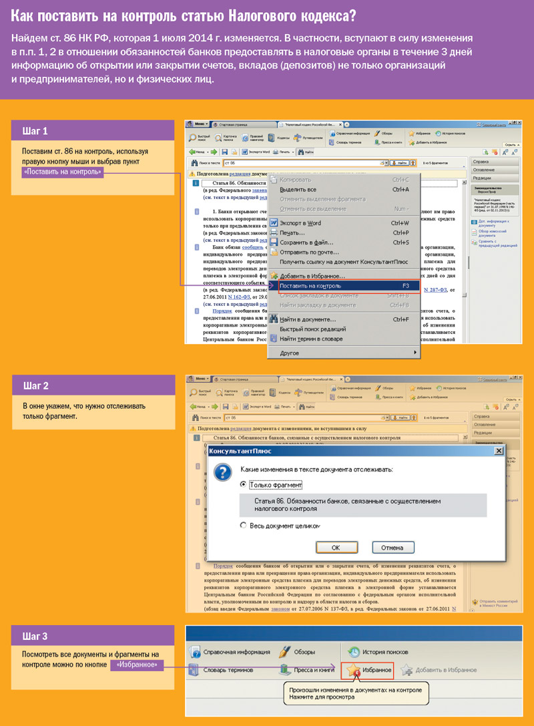Пример*

**Как поставить на контроль статью Налогового кодекса?**

Найдем ст. 86 НК РФ, которая 1 июля 2014 г. изменяется. В частности, вступают в силу изменения в п.п. 1, 2 в отношении обязанностей банков предоставлять в налоговые органы в течение 3 дней информацию об открытии или закрытии счетов, вкладов (депозитов) не только организаций и предпринимателей, но и физических лиц.

**Шаг 1.** Поставим ст. 86 на контроль, используя правую кнопку мыши и выбрав пункт "Поставить на контроль"

**Шаг 2.** В окне укажем, что нужно отслеживать только фрагмент.

**Шаг 3.** Посмотреть все документы и фрагменты на контроле можно по кнопке «Избранное»

Рисунок 1 – Постановка документов на контроль

**Вопросы для закрепления теоретического материала**

1. Как поставить закладки в документах.
2. Операции с папками документов.
3. Как поставить документ на контроль.

**Задания для практического занятия**

1. В разделе «Законодательство», используя «Правовой навигатор», выберете из группы понятий «Секретность» 2 документа и сохраните их в папке «Секретность».
2. Создайте 2 папки, в которые входят документы, указанные в «связях» исходных документов.
3. Создайте папки, которые будут являться объединением, вычитанием, пересечением двух вновь созданных папок.
4. Поставить на контроль один документ из папки «Секретность».
5. Поставить закладки на п. 1 статьи 17 и на статью 15 Конституции РФ.
6. Найти закон «О местном самоуправлении в РФ» и поставить закладку на гл. 6. Сохранить найденный закон в папке «Законы».
7. Найти все приказы МНС России за первый и четвертый кварталы 2012 г. и сохранить их в папке «МНС».
8. Выполнить объединение и пересечение папок «Законы» и «МНС».
9. Найти Конституция РФ. Сохранить документ в папке «Конституция».
10. Поставить закладки на п. 1 статьи 17 и на статью 15 Конституции РФ.

**Инструкция по выполнению практического занятия**

1. Прочитайте краткие теоретические и учебно-методические материалы по теме практического занятия.
2. Устно ответьте на вопросы для закрепления теоретического материала к практическому занятию.
3. Приступите к выполнению практического занятия на компьютере.

**Методика анализа результатов, полученных в ходе практического занятия**

1. В результате выполнения работы должно получиться 4 папки с документами.

**Порядок выполнения отчета по практическому занятию**

1. В тетради для выполнения отчета по практическим занятиям написать «Практическое занятие №…».
2. Под надписью «Практическое занятие №…» написать тему практического занятия. Переписать название занятия из методических указаний.
3. Ниже написать «Цель занятия». Переписать цель занятия из методических указаний.
4. Под надписью «Цель занятия» в центре указать «Вариант №…». Поставить номер своего варианта.
5. Оформить порядок выполнения практической части занятия, опираясь на образец отчета.
6. Написать вывод по занятию (*см. образец отчета по практическому занятию в приложении*).

**Раздел 2 «Офисные компьютерные технологии в юриспруденции»**

**Тема 2.1 «Компьютерные системы подготовки электронных унифицированных документов»**

**Практическое занятие № 5**

**«Создание шаблонов документов в среде текстового процессора Ms Word»**

**Учебная цель:** изучить понятие шаблона; изучить алгоритм построения шаблона и его сохранения на компьютере; рассмотреть применение шаблона, а так же создания на его основе однотипных документов.

**Учебные задачи:**

1. Изучить возможности создания документа с помощью шаблона MS Word.

2. Научиться создавать документ, используя пустой шаблон.

**Образовательные результаты, заявленные во ФГОС третьего поколения**

Студент должен

уметь:

* использовать базовые системные программные продукты;
* использовать прикладное программное обеспечение общего назначения для обработки текстовой, графической, числовой информации;

знать:

* базовые системные программные продукты и пакеты прикладных программ для обработки текстовой, графической, числовой и табличной информации.

**Задачи практического занятия**

1. Повторить теоретический материал по теме практического занятия.
2. Ответить на вопросы для закрепления теоретического материала.
3. Выполнить задание на компьютере.
4. Оформить отчет.

**Обеспеченность занятия (средства обучения):**

1. Технические средства обучения:

* компьютеры с лицензионным программным обеспечением и выходом в интернет;
* электронная презентация урока.

1. Рабочая тетрадь в клетку по дисциплине и тетрадь в клетку для выполнения отчета по практическому занятию.
2. Раздаточные материалы (карточки-задания).
3. Ручка.

**Краткие теоретические и учебно-методические материалы по теме практического занятия**

***Сведения о шаблонах***

**Шаблон** — это тип документа, при открытии которого создается его копия. В Microsoft Office Word шаблон может иметь расширение dotx или dotm (файл типа dotm позволяет выполнять макросы в файле).

Например, бизнес-план — распространенный документ, часто создаваемый в Word. Вместо создания структуры бизнес-плана с самого начала можно использовать шаблон со стандартным макетом страницы, шрифтами, полями и стилями. Остается лишь открыть шаблон и заполнить документ соответствующим текстом и данными. При сохранении в виде файла .docx или .docm документ сохраняется отдельно от шаблона, на котором он основан.

Шаблоны — это обычные документы, но содержащие рекомендуемые разделы или обязательный текст, а также элементы управления содержимым, такие как стандартный раскрывающийся список или специальная эмблема. Можно добавить защиту для раздела шаблона или можно применить к шаблону пароль, защищающий содержимое шаблона от изменений.

***Создание шаблона***

Начать можно с пустого документа и сохранить его как шаблон или создать шаблон на основе существующего документа или шаблона.

*Использование пустого шаблона*

* Нажмите кнопку Microsoft Office , а затем выберите команду Создать.
* Выберите Новый документ и нажмите кнопку Создать.
* Внесите необходимые изменения в размеры полей и страниц, ориентацию страниц, стили и другие параметры форматирования.
* Можно также добавить пояснительный текст, элементы управления содержимым, такие как выбор даты, и графические объекты, которые должны присутствовать во всех новых документах, основанных на данном шаблоне.
* Нажмите кнопку Microsoft Office , а затем выберите команду *Сохранить как*.
* В диалоговом окне *Сохранение документа* выберите *Надежные шаблоны*.
* Выберите имя файла для нового шаблона, в списке *Тип файла* выберите *Шаблон Word* и нажмите кнопку *Сохранить.*

*Создание шаблона на основе существующего документа*

* Нажмите кнопку Microsoft Office , а затем выберите команду *Открыть*.
* Откройте нужный документ.
* Нажмите кнопку Microsoft Office , а затем выберите команду *Сохранить как*.
* Внесите в новый шаблон изменения, которые должны отражаться во всех новых документах, основанных на этом шаблоне.
* В диалоговом окне *Сохранение документа* выберите *Надежные шаблоны*.
* Выберите имя файла для нового шаблона, в списке *Тип файла* выберите *Шаблон Word* и нажмите кнопку *Сохранить*.

*Создание нового шаблона на основе существующего*

* Нажмите кнопку Microsoft Office , а затем выберите команду *Создать*.
* В области *Шаблоны* выберите *Из существующего документа*....
* Щелкните шаблон, похожий на тот, который необходимо создать, и нажмите кнопку *Создать новый*.
* Внесите необходимые изменения в размеры полей и страниц, ориентацию страниц, стили и другие параметры форматирования.
* Нажмите кнопку Microsoft Office , а затем выберите команду *Сохранить как*.
* В диалоговом окне *Сохранение документа* выберите *Надежные шаблоны*.
* Введите имя файла для нового шаблона, в списке *Тип файла* выберите *Шаблон Word* и нажмите кнопку *Сохранить.*

***Добавление к шаблону элементов управления содержимым***

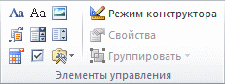Дополнительную гибкость шаблону можно придать, добавив и настроив элементы управления содержимым, такие как поля форматированного текста, рисунки, раскрывающиеся списки или выбор даты.

Предположим, например, что пользователь передал коллеге шаблон, содержащий раскрывающийся список. В этом списке набор элементов, который должен быть в документе, распространяемом на основе шаблона, коллегу не страивает. Поскольку при добавлении элемента управления содержимым к шаблону пользователь разрешил редактировать раскрывающийся список, коллега может быстро и легко изменить шаблон под свои потребности.

Рисунок 2 - Элементы управления

*Добавление элементов управления содержимым*

* Нажмите кнопку Microsoft Office , а затем выберите пункт Параметры Word.
* Выберите Основные.
* Установите флажок Показывать вкладку «Разработчик» на ленте и нажмите кнопку ОК.
* Откройте шаблон, к которому нужно добавить элементы управления содержимым, и затем щелкните в месте вставки элемента управления.
* На вкладке Разработчик в группе Элементы управления щелкните элемент управления содержимым, который требуется добавить к документу или шаблону.

Например, щелкнув Формат RTF, можно вставить поле ввода форматированного текста, которое будет присутствовать в любом документе, созданном с помощью данного шаблона.

* Выберите элемент управления содержимым в документе и щелкните Свойства в группе Элементы управления.
* В диалоговом окне Свойства элемента управления содержимым укажите, может ли элемент управления содержимым быть удален или изменен другим пользователем, использующим шаблон.

Чтобы работать с несколькими элементами управления содержимым или несколькими абзацами текста как с одним объектом, выберите эти элементы управления или текст и затем выберите Группировать в группе Элементы управления.

Например, пусть имеется отказ от ответственности, состоящий из трех абзацев. После группирования этих трёх абзацев командой Группировать отказ от ответственности не может быть изменен и может быть удален только как группа.

***Запрет изменений в шаблоне***

К отдельным элементам управления содержимым в шаблоне можно добавить защиту, чтобы запретить удаление или редактирование определенных элементов управления содержимым или группы элементов управления. Можно также защитить все содержимое шаблона паролем.

*Защита элементов шаблона*

* Откройте шаблон, к которому нужно добавить защиту.
* Выберите элементы управления содержимым или группу элементов управления, изменения которых требуется запретить.
* На вкладке Разработка в группе Элементы управления выберите пункт Свойства.
* В диалоговом окне Свойства элемента управления содержимым в разделе Блокировка выполните любое из следующих действий.
* Установите флажок Элемент управления содержимым нельзя удалить. Это позволит изменять содержимое элемента управления, но сам элемент управления нельзя будет удалить из шаблона или созданного с его помощью документа.
* Установите флажок Содержимое нельзя редактировать. Это позволит удалить элемент управления, но редактировать содержимое в элементе управления будет запрещено.

Эти параметры можно использовать для защиты текста, если он включен в шаблон. Например, если часто добавляется отказ от ответственности, защита гарантирует неизменность текста и в то же время позволяет удалить отказ от ответственности в документах, где он не нужен.

**Вопросы для закрепления теоретического материала**

1. Что такое шаблон документа в Word?
2. В чем заключается отличие шаблона документа от документа Word?
3. Всегда ли при создании нового документа используются шаблоны?
4. Как на основе готового шаблона создать новый документ?
5. Какие бывают типы текстовых полей?
6. Что такое вычисляемое поле?
7. Для чего предназначено свойство полей «Закладка»?

**Задания для практического занятия**

1. 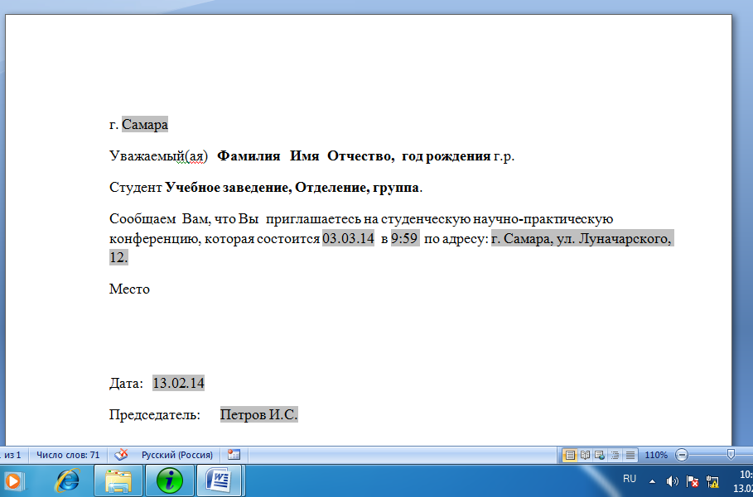Создать документ и отредактировать его по образцу на рис. 3.
2. Создать три документа на основе данного шаблона и сохранить их в папке E:\группа.

**Инструкция по выполнению практического занятия**

1. Прочитайте краткие теоретические и учебно-методические материалы по теме практического занятия.
2. Устно ответьте на вопросы для закрепления теоретического материала к практическому занятию.

Рисунок 3 - Образец документа

Создайте электронную форму приглашения на участие в студенческой научной конференции по следующему образцу (см. рис. 1) и сохраните ее под именем **Основа**:

Для создания формы выполните следующую последовательность действий:

1. Вставьте элементы управления текстовым полем для ввода текста. Для этого:

* установите курсор в место вставки текстового поля Город, Дата, Время, адрес, Председатель;
* перейдите на вкладку Разработчик, в группе Элементы управления найдите кнопку Инструменты из предыдущих версий;
* нажмите кнопку и выберите элемент Поле;
* вставленное текстовое поле отобразится в виде затенённого серого прямоугольника.

1. Установите или измените параметры элементов управления содержимым текстового поля. Для этого:

* щёлкните правой кнопкой мыши по полю и контекстном меню выберите Свойства или два раза щёлкните по полю,
* в окне Параметры текстового поля установите требуемые параметры (в раскрывающемся списке Тип выберите тип Обычный текст).

*(Например,* Щёлкните два раза по полю Город. Появится окно Параметры текстового поля. Введите в поле Текст по умолчанию – Самара.)

1. Приступите к выполнению практического занятия на компьютере.

**Порядок выполнения отчета по практическому занятию**

1. В тетради для выполнения отчета по практическим занятиям написать «Практическое занятие №…».
2. Под надписью «Практическое занятие №…» написать тему практического занятия. Переписать название занятия из методических указаний.
3. Ниже написать «Цель занятия». Переписать цель занятия из методических указаний.
4. Под надписью «Цель занятия» в центре указать «Вариант №…». Поставить номер своего варианта.
5. Оформить порядок выполнения практической части занятия, опираясь на образец отчета.
6. Написать вывод по занятию (*см. образец отчета по практическому занятию в приложении*).

**Практическое занятие № 6**

**«Создание писем, наклеек при помощи слияния документов в среде текстового процессора Ms Word»**

**Учебная цель:** изучить процесс создания комплекса документов в MS Word при помощи функции слияния.

**Учебные задачи:**

1. Научиться основным приемам подготовки документов для слияния в Ms Word.

2. Научиться основным приемам подготовки наклеек Ms Word.

**Образовательные результаты, заявленные во ФГОС третьего поколения**

Студент должен

уметь:

* использовать базовые системные программные продукты;
* использовать прикладное программное обеспечение общего назначения для обработки текстовой, графической, числовой информации;

знать:

* базовые системные программные продукты и пакеты прикладных программ для обработки текстовой, графической, числовой и табличной информации.

**Задачи практического занятия**

1. Повторить теоретический материал по теме практического занятия.
2. Ответить на вопросы для закрепления теоретического материала.
3. Выполнить задание на компьютере.
4. Оформить отчет.

**Обеспеченность занятия (средства обучения):**

1. Технические средства обучения:

* компьютеры с лицензионным программным обеспечением и выходом в интернет;
* электронная презентация урока.

1. Рабочая тетрадь в клетку по дисциплине и тетрадь в клетку для выполнения отчета по практическому занятию.
2. Раздаточные материалы (карточки-задания).
3. Ручка.

**Краткие теоретические и учебно-методические материалы по теме практического занятия**

***Слияние писем***

Многие финансовые и другие организации общаются со своими клиентами или сотрудниками с помощью писем, рассылок и рекламных буклетов, которые рассылают всем людям, состоящим в списке рассылок.

Самый простой способ создать набор документов, полностью идентичных, за исключением определенной части информации – такой как имя, адрес и обращение в письме – использовать процесс, называемый *слиянием*.

Слияние применяется, когда нужно создать набор документов, к примеру, наклейки с адресами или письма на бланках, которые рассылаются большому числу заказчиков. Каждое письмо или наклейка содержат как общие, так и индивидуальные сведения. Например, в письме должно быть обращение к заказчику по фамилии. Индивидуальные сведения для каждого письма или наклейки поступают из источника данных.

Процесс слияния писем объединяет статичную информацию из одного документа и меняющуюся информацию из другого документа следующим образом.

* *Основной документ*. Это такой документ как письмо или электронное сообщение, содержащий статичный текст, который будет находиться во всех документах для слияния, и метка-заполнители, называемые *полями слияния*, которые сообщают приложению Word, в какое место следует вставить меняющуюся информацию.
* *Источник данных*. Это структурный документ, такой как список покупателей, он может быть в виде таблицы Word, рабочего листа Microsoft Office Excel, таблицы базы данных Microsoft Office Access или списка контактов Microsoft Office Outlook, содержащий наборы информации (называемые *записями*) в соответствующем формате. Можно использовать существующий источник данных или создать новый в процессе слияния писем.

Процесс слияния состоит из нескольких общих действий:

1. *Настройка основного документа*. Основной документ содержит текст и графику, которые являются общими для всех версий составного документа, например, обратный адрес или приветствие на бланке письма.
2. *Подключение документа к источнику данных*. Источником данных является файл, содержащий сведения, которые должны вставляться в документ, например, фамилии и адреса получателей письма.

В процессе слияния писем необязательно использовать все записи из источника данных. Можно фильтровать данные и исключить некоторые записи.

1. *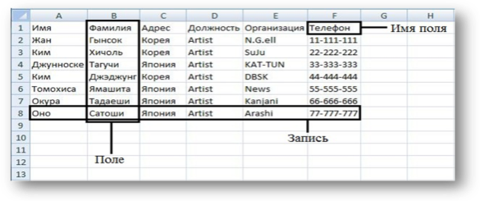Уточнение списка получателей или элементов*. Приложение MicrosoftOfficeWord создает копию основного документа для каждого элемента или записи файла данных. Если файл данных — это список рассылки, то элементами, вероятно, являются получатели этой рассылки. Если нужно создать копии только для определенных элементов файла данных, элементы (записи), которые требуется включить в список, можно выбрать.
2. *Добавление в документ текстовых заполнителей (полей слияния)*. При слиянии поля слияния заполняются данными из файла данных.

Рисунок 4 - Пример источника данных

1. *Предварительный просмотр и завершение слияния*. Перед тем как печатать весь комплект копий документа, каждую из копий можно предварительно просмотреть.

Конечным результатом является одна копия объединенного документа для каждой записи из источника данных.

***Подготовка данных для слияния***

Перед тем, как выполнить слияние документов, нужно указать на существующий источник данных или создать новый. Источник данных состоит из матрицы строк и столбцов, в которой каждая строка содержит одну запись, например, полное имя и адрес клиента, а каждый столбец содержит определенный тип информации, называемый *полем*, например, имя клиента. Каждое поле определяется в источнике данных заголовком столбца, называемым *именем поля*, который располагается в первой строке источника данных (см. рис. 4).

Так как имена полей также используются как поля слияния в основном документе, они не могут содержать пробелов. Чтобы имена полей были читабельны и при этом не содержали пробелы, следует начать каждое слово с большой буквы или заменить пробелы подчеркиваниями.

*Технология создания письма при помощи инструмента слияния:*

Начальными этапами будут создание двух документов: источника данных и основного документа.

Для слияния с почтой используются команды вкладки **Рассылки**.

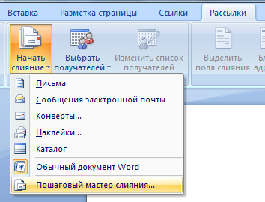Слияние можно также выполнить с помощью области задач **Слияние**, которая позволяет шаг за шагом осуществить весь процесс. Чтобы воспользоваться областью задач, в группе **Начать слияние** на вкладке **Рассылки** необходимо выбрать пункт **Начать слияние**, а затем пункт **Пошаговый мастер слияния** (см. рис. 5).

По умолчанию открывается пустой документ. Пусть он остается открытым. Если его закрыть, команды, которые нужно будет выполнить на следующем шаге, окажутся недоступными.

Рисунок 5 - Выполнение слияния при помощи *Пошагового мастера слияния*

После выбора **Пошагового мастера слияния**, откроется область задач **Слияние**, в которой представлен **Этап 1** из шести этапов мастера.

Дальше, необходимо щелкнуть по типу документа, который нужно создать.

Можно, например, создать следующие типы документов:

1. *Комплект конвертов*. Обратные адреса на всех конвертах одинаковы, однако адрес получателя в каждом случае является уникальным;
2. *Комплект наклеек с адресами*. На каждой наклейке приводятся фамилия и адрес, которые являются уникальными;
3. *Комплект документов на бланке или сообщений электронной почты*. Основное содержимое всех писем или сообщений является одинаковым, но каждое из них содержит сведения, предназначенные для определенного получателя, например, фамилию, адрес или какую-либо другую информацию;
4. *Каталог или папка*. Для каждого элемента отображаются сведения одного и того же типа, например имя или описание, однако для каждого элемента они уникальны.

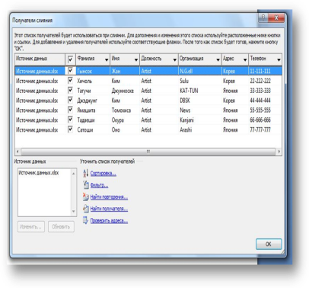В области задач **Слияние**, когда выбрана опция, необходимо щелкнуть внизу области на **Далее. Открытие документа**.

В области задачи **Слияние** отобразится **Этап 2**.

На этом этапе предстоит выбрать основной документ, который и будет основой для слияния.

Мастер слияния на выбор предлагает три варианта:

1. *Текущий документ*. Активный документ, который используется в момент выполнения слияния. Подразумевается, что нужно начать с указанного документа и использовать мастер слияния для добавления сведений о получателях;

Рисунок 6 - Получатели слияния

1. *Шаблон*. Предлагает начать с готового шаблона слияния, который может быть настроен для определенных целей.

Далее нужно нажать на **Выбор шаблона** и выбрать необходимый для дальнейшей работы шаблон;

1. *Существующий документ*. Предлагает начать с имеющегося слияния и выполнить изменения в его содержании или в списке получателей.

Нужно выбрать из списка ранее использованных для слияния документ или щелкнуть на **Обзор** и указать путь к месту расположения нужного документа.

После выбора, нужно щелкнуть на **Далее. Выбор получателей.**

**Этап 3**, необходимо выбрать получателей.

Также это можно сделать на вкладке **Рассылки** в группе **Слияние**, щелкнув по команде **Выбрать получателей**.

Предлагается выполнить одно из следующих действий:

1. Если нужно использовать список «Контакты» приложения Outlook, необходимо выбрать пункт **Контакты Outlook**.
2. При работе с электронной таблицей Microsoft Office Excel, базой данных Microsoft Office Access или с другим типом файла данных нужно щелкнуть по параметру **Использовать существующий список** и найти этот файл в диалоговом окне **Выбор источника данных**(см. рис. 6).
3. Если файла данных еще не существует, предстоит выбрать команду **Создание списка** и использовать открывшуюся форму для создания списка. Этот список сохраняется в виде файла базы данных, который можно использовать многократно.

Нужно щелкнуть на **Создать запись**, а затем ниже записи ввести необходимые данные, нажимая на клавишу **Tab**, чтобы перемещаться от поля к полю.

При подключении к определенному файлу данных, возможно, не требуется переносить данные всех записей файла данных в основной документ.

В группе **Уточнить список получателей** нужно выбрать пункт **Фильтр**. На вкладке **Отбор записей** диалогового окна **Фильтр и сортировка** необходимо выбрать условия, которые нужно использовать для фильтрации. Для дальнейшего уточнения действия фильтра нужно щелкнуть на оператор **И** или **Или** и указать дополнительные условия.

Чтобы закрыть диалоговое окно **Получатели слияния**, предстоит щелкнуть на **ОК**.

**Вопросы для закрепления теоретического материала**

1. Что такое слияние?
2. В каких случаях применяется функция слияния?
3. Перечислить основные этапы слияния.

**Задания практического занятия**

**Задание 1:**

1. Создать электронную форму.
2. Выполнить операцию слияния документов.

**Ход работы:**

Создайте электронную форму приглашения на участие в студенческой научной конференции по следующему образцу (рис. 7) и сохраните ее под именем **Основа**:

Для создания формы выполните следующую последовательность действий:

1. Вставьте элементы управления текстовым полем для ввода текста. Для этого:

Рисунок 7- Образец электронной формы

1. установите курсор в место вставки текстового поля Город, Дата, Время, адрес, Председатель;
2. перейдите на вкладку Разработчик, в группе Элементы управления найдите кнопку Инструменты из предыдущих версий;
3. нажмите кнопку и выберите элемент Поле;
4. вставленное текстовое поле отобразится в виде затенённого серого прямоугольника.
5. Установите или измените параметры элементов управления содержимым текстового поля. Для этого:

* щёлкните правой кнопкой мыши по полю и контекстном меню выберите Свойства или два раза щёлкните по полю,
* в окне Параметры текстового поля установите требуемые параметры (в раскрывающемся списке Тип выберите тип Обычный текст).

*(Например,* Щёлкните два раза по полю Город. Появится окно Параметры текстового поля. Введите в поле Текст по умолчанию – Самара.)

1. Выполните операцию слияния документов. Для этого:

* Перейдите на вкладку Рассылки→Начать слияние→Пошаговый мастер слияния и выполните следующие этапы:

1. Выбрать тип документа: *Письма*;
2. Выбрать документ: *Текущий документ*;
3. Выбрать получателей: *Создание списка→Ввести список→Создать*.

В появившемся окне *Новый список адресов*нажать кнопку *Настройка* и создать список полей:*Фамилия, Имя, Отчество, Год рождения, Учебное заведение, Отделение, группа*.

Заполнить поля по образцу **Источник Данных** с помощью кнопки **Создать запись.**

Сохранить список под именем **Источник.**

1. Создать письмо.

Чтобы добавить сведения о получателях в письмо, необходимо выделить место в документе **Основа**, затем щелкнуть ссылку **Другие элементы** и добавить **Поле слияния**.

1. Просмотреть письма и скопировать их в новый документ под именем **Результат**.

**Задание 2.** Подготовить в текстовом процессоре Word наклейки на визитные карточки для фирм, указанных в таблице. Сохранить документ в своей папке под именем Наклейки.

Рекомендации по выполнению

1. Создайте новый текстовый документ, выполнив команду Файл / Создать. В появившемся окне Создание документа на вкладке Общие выберите Обычный и нажмите кнопку [Ok].

2. Для создания наклеек выполните команду Сервис / Слияние.

3. В окне Слияние нажмите кнопку Создать. В появившемся меню выберите пункт Наклейки....

4. Для создания наклеек в текущем документе в окне Microsoft Word нажмите кнопку [Активное окно].

5. Для выбора полей из базы данных в окне Слияние нажмите кнопку [Получить данные]. В открывшемся меню выберите пункт Открыть источник данных....

6. В окне Открытие источника данных укажите, где находится файл базы данных Фирмы. Для этого:

* в строке Тип файлов выберите Базы данных Microsoft Access;
* выделите базу данных Фирмы,
* нажмите кнопку [Открыть].

7. В появившемся окне Microsoft Access перейдите на вкладку Таблицы, выделите таблицу Сведения, из которой будут выбираться данные, и нажмите кнопку [Ok].

8. Укажите, что вы создаете наклейки для визитных карточек. Для этого в открывшемся окне Параметры наклейки укажите:

* параметры печати наклеек (например, принтер - лазерный или струйный, подача бумаги - автоподача);
* сорт бумаги (например, Avery (А4 и А5));
* тип наклеек (например, L7415 Визитная карточка);
* нажмите [Ok],

9. Сформируйте бланк визитной карточки. Для этого:

* в окне Адрес нажмите кнопку [Вставить поле слияния];
* в появившемся меню выберите поле Фирма и нажмите клавишу Enter;
* аналогично добавьте остальные нужные поля, а именно: Клиент, Индекс, Город, Улица, Дом, Телефон, Факс,
* закройте окно Создание наклеек и окно Слияние, нажав в них поочередно кнопку [Закрыть].

10. Для слияния полей документ на панели инструментов нажмите кнопку [Слияние в новый документ].

11. Сохраните созданные письма под именем Наклейки. Подготовьте десять наклеек.

**Задание 3.** Подготовить в MS WORD следующий документ.

*Напишите ваш адрес*

*ФИО*

*(фамилия)*

*(имя, отчество)*

*(Улица, дом,кв)*

*(индекс, город)*

*Уважаемый, (имя отчество)!*

*Как постоянного клиента нашей фирмы мы поздравляем Вас с наступающим рождеством и уведомляем Вас о том, что у нас действуют предрождественские скидки на некоторые виды наших услуг.*

*(таблица справка об услугах)*

*Надеемся, что наши предложения заинтересуют Вас.*

*Желаем Вам счастливого Рождества и Нового года!*

*С уважением (ваше имя отчество)*

Для оформления письма используйте визуальные эффекты. Сохраните созданный документ в своей папке под именем Письмо1.

**Задание 4.** Создать несколько писем на базе Письмо1, вставляя на место скобок таблицу Справка об услугах из табличного процессора Еxcel и соответствующие поля из базы данных Сведения. Сохранить получившиеся письма в своей папке под именем На отправку.

**Задание 5.** Подготовить в текстовом процессоре Word конверты для отправки писем получателям, указанным в таблице. Сохранить созданный документ в своей папке под именем Конверты на отправку.

**Задание 6.** Подготовить в текстовом процессоре MS Word наклейки на визитные карточки для лиц из таблицы Сведения. Сохранить созданный документ в своей папке под именем Визитки.

**Инструкция по выполнению практического занятия**

1. Прочитайте краткие теоретические и учебно-методические материалы по теме практического занятия.
2. Устно ответьте на вопросы для закрепления теоретического материала к практическому занятию.
3. Приступите к выполнению практического занятия на компьютере.

**Методика анализа результатов, полученных в ходе практического занятия**

1. В результате выполнения работы должен быть создан комплект документов.

**Порядок выполнения отчета по практическому занятию**

1. В тетради для выполнения отчета по практическим занятиям написать «Практическое занятие №…».
2. Под надписью «Практическое занятие №…» написать тему практического занятия. Переписать название занятия из методических указаний.
3. Ниже написать «Цель занятия». Переписать цель занятия из методических указаний.
4. Под надписью «Цель занятия» в центре указать «Вариант №…». Поставить номер своего варианта.
5. Оформить порядок выполнения практической части занятия, опираясь на образец отчета.
6. Написать вывод по занятию (*см. образец отчета по практическому занятию в приложении*).

**Практическое занятие № 7**

**«Создание структурно сложных текстовых документов в среде текстового процессора Ms Word»**

**Учебная цель:** получение практических навыков по работе с документами сложной структуры. Освоение стилевого оформления документов. Знакомство с возможностями слияния документов.

**Учебные задачи:**

1. Научиться основным приемам подготовки таблиц в документах.

2. Научиться производить вычисления в таблицах и подводить необходимые итоги.

3. Научиться работать с графическими объектами.

4. Научиться создавать

**Образовательные результаты, заявленные во ФГОС третьего поколения**

Студент должен

уметь:

* использовать базовые системные программные продукты;
* использовать прикладное программное обеспечение общего назначения для обработки текстовой, графической, числовой информации;

знать:

* базовые системные программные продукты и пакеты прикладных программ для обработки текстовой, графической, числовой и табличной информации.

**Задачи практического занятия**

1. Повторить теоретический материал по теме практического занятия.
2. Ответить на вопросы для закрепления теоретического материала.
3. Выполнить задание на компьютере.
4. Оформить отчет.

**Обеспеченность занятия (средства обучения):**

1. Технические средства обучения:

* компьютеры с лицензионным программным обеспечением и выходом в интернет;
* электронная презентация урока.

1. Рабочая тетрадь в клетку по дисциплине и тетрадь в клетку для выполнения отчета по практическому занятию.
2. Раздаточные материалы (карточки-задания).
3. Ручка.

**Краткие теоретические и учебно-методические материалы по теме практического занятия**

***Понятие стиля***

Стиль – это именованная совокупность параметров форматирования текста. При использовании стиля к тексту применяются все входящие в стиль параметры форматирования. Можно быстро преобразовать фрагменты текста, к которым применен стиль, путем изменения стиля.

Различают четыре типа стилей: стили символов, абзацев, списков и таблиц. Стили символов включают в себя только символьные форматы. Стили абзацев сочетают символьные и абзацные форматы. Стили списков можно рассматривать как частный случай стилей абзацев. Стили таблиц предназначены для упрощения форматирования таблиц.

В Word имеются встроенные стили для оформления различных элементов документа: основного текста, заголовков, колонтитулов и т.д. Кроме этого, пользователи могут создавать собственные стили. По умолчанию при вводе текста используются встроенный стиль *Обычный*.

Операции со стилями удобно выполнять, если слева на экране отображена полоса стилей, в которой напротив каждого абзаца приведено название примененного к нему стиля. Полоса стилей выводится на экран в обычном режиме просмотра документа с помощью команды меню (Сервис⭢ Параметры). На вкладке *Вид* диалогового окна этой команды следует задать ширину полосы стилей, правую границу которой при необходимости можно перемещать с помощью мыши.

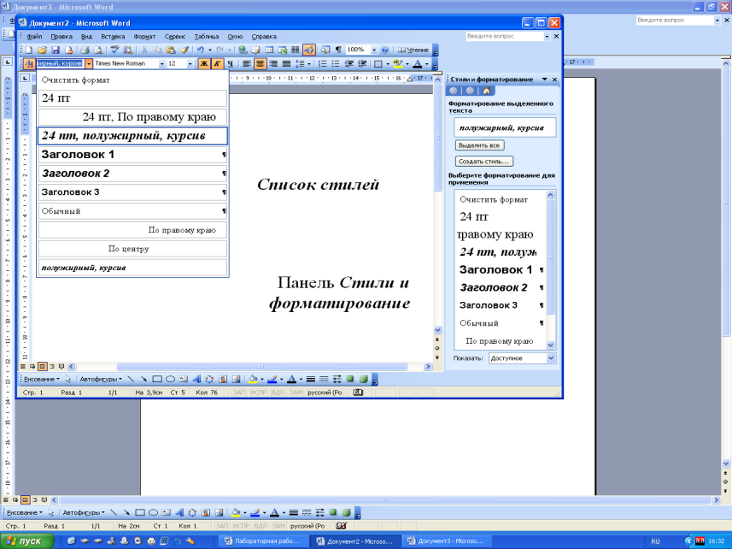При выполнении операций со стилями важную роль играет *Список стилей* на панели инструментов *Форматирование* (рис. 8).

Список стилей, открытый щелчком мыши, содержит ограниченный набор стилей. Если раскрыть список, удерживая клавишу SHIFT, то в списке отображается полный перечень стилей. Для наглядности название каждого стиля в списке отформатировано этим же стилем. Справа указаны типы стилей, которые обозначаются специальными значками:

¶- для стилей абзацев;

**a** – для стилей символов;

Рисунок 8 - Панель *Стили и форматирование*

- для стилей таблиц;

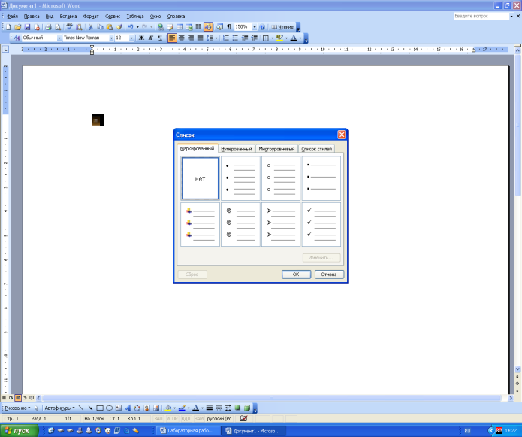- для стилей списков.

Чтобы применить стиль, нужно предварительно выделить форматируемый фрагмент текста и выбрать нужный стиль из раскрывающегося списка *Стиль* на панели инструментов *Форматирование* или из списка *Выберите форматирование для применения* на панели инструментов *Стили и форматирование*.

***Создание стиля***

Существуют два способа создания стилей: по образцу и без предварительного форматирования.

Для создания нового стиля по образцу нужно:

* Отформатировать фрагмент – образец.
* Выделить этот фрагмент.
* Щелкнуть мышью в поле раскрывающегося списка *Стиль* на панели инструментов *Форматирование*.
* Ввести имя нового стиля. Нажать клавишу Enter.

Существует другой способ создания стиля по образцу:

* Отформатировать фрагмент – образец.
* Выделить этот фрагмент.
* На панели задач *Стили и форматирование* нажать кнопку *Создать стиль*.
* В диалоговом окне в поле ввода *Имя* набрать имя нового стиля.
* Нажать кнопку ОК.

Способ создания стиля, не требующий предварительного форматирования, состоит в следующем:

* На панели задач *Стили и форматирование* нажать кнопку *Создать стиль*.
* В диалоговом окне в поле ввода *Имя* набрать имя нового стиля.
* В списке *Стиль* выбрать тип стиля (например, стиль абзаца).
* Щелкнуть по кнопке *Формат*.
* Выбрать нужные пункты и определить необходимые форматы.

Задать форматы можно также с помощью соответствующих кнопок в области *Форматирование* диалогового окна *Создание стиля*.

***Списки- перечисления***

Списки могут быть маркированными и нумерованными. В маркированных списках для выделения каждого отдельного пункта используются маркеры, в нумерованных списках - номера. Нумерованные списки могут быть многоуровневыми (иерархическими).

Чтобы оформить уже введенный текст как список, следует выделить абзацы, которые должны стать элементами списка, и определить нужный формат. Для этого используется диалоговое окно команды Формат ⭢ Список, в котором имеются вкладки *Маркированный, Нумерованный* и *Многоуровневый.*

После перехода на нужную вкладку выбирается наиболее подходящий формат из предложенных вариантов или создается свой формат (с помощью кнопки *Изменить*).

Кроме этого, формат списка можно задать с помощью кнопок *Маркеры* и *Нумерация* на панели *Форматирование*.

Чтобы сразу ввести текст в виде списка, нужно поместить курсор в новый абзац, задать формат, затем ввести абзацы, образующие список.

При вводе многоуровневого списка нужно в начале нового абзаца нажимать клавишу ТАВ для понижения уровня нумерации элемента списка и SHIFT+TAB – для повышения.

Чтобы вставить в список дополнительный пункт, нужно поместить курсор в конец того абзаца, после которого должен быть вставлен новый пункт, и нажать ENTER.

***Создание и обновление предметного указателя***

Предметный указатель содержит список терминов и тем, рассматриваемых в документе, с указанием страниц, на которых они упоминаются. Чтобы его создать, в документе следует пометить элементы предметного указателя (т. е. указать имя основного элемента и перекрестных ссылок в документе), а затем выполнить сборку предметного указателя.

Предметный указатель можно создать для следующих элементов:

* отдельных слов, фраз или символов;
* разделов, которые располагаются на нескольких страницах;
* ссылок на другие элементы, например «Транспортные средства, см. Велосипеды».

После того как текст выбран и помечен как элемент предметного указателя, Microsoft Word добавляет в документ специальное поле XE (элемент предметного указателя), содержащее помеченный основной элемент предметного указателя и сведения о перекрестных ссылках, предоставленные пользователем.

После того как все элементы предметного указателя будут помечены, следует выбрать вид указателя и собрать его. Приложение Word найдет все элементы с соответствующей пометкой, отсортирует их по алфавиту, добавит номера страниц, удалит повторяющиеся элементы и отобразит указатель в документе.

**Вопросы для закрепления теоретического материала**

1. Как создать стиль? Как изменить стиль?
2. Как отобразить полосу стилей на экране?
3. Какие виды сносок Вам известны, дайте им характеристику. Как создать (удалить) сноску в тексте?
4. Что такое колонтитул, какую информацию может содержать область колонтитула?
5. Как отредактировать колонтитул? Как удалить колонтитул?
6. Каким образом можно пронумеровать страницы документа?
7. В каких случаях используется принудительный разрыв страниц?
8. Как разбить документ на разделы? Как объединить два раздела?
9. Для чего предназначен режим структуры документа?

**Задания практического занятия**

**Задание 1**

1. Скопировать текст из файла «Текст» (Файловый сервер\student\Прочее\Кротова-Селиверстова\ТЕКСТ.doc) в папку Е:\группа. Сохранить его как *Работа№4*. Выполнить с файлом ТЕКСТ следующие операции:
2. Отформатировать весь текст с межстрочным полуторным интервалом, с отступом первой строки – 1,25 см, интервал перед и после абзаца – 6пт., выравнивание – по ширине, Шрифт – Times New Roman, размер шрифта – 14.
3. Установить файлу параметры страниц: левое – 3 см., правое – 1,5 см., верхнее – 2 см., нижнее – 2,5 см., от края до колонтитулов – 1 см.
4. К тексту, выделенному синим цветом, применить стиль *Название*, убрать заливку.

Для стиля использовать следующие параметры:

Шрифт: гарнитура – Arial; размер – 30 пт; цвет – зеленый, интервал между знаками – разреженный на 2 пт;, выравнивание по центру.

1. Текст, выделенный желтым цветом, оформить как многоуровневый нумерованный список (3 уровня) следующего стиля:

1…………………

а. …………..

1)……….

1. Текст, выделенный серым цветом, оформить как многоуровневый маркированный список (3 уровня) следующего стиля:

…………………

…………..

……….

1. Вставить разрывы разделов в документ. Каждый раздел начинается красным заголовком.
2. В текст документа ввести колонтитулы: верхний колонтитул – на четных страницах – название текущего раздела, на нечетных страницах - ФИО, номер варианта (различать колонтитулы четных и нечетных страниц).
3. Вставить номера страниц внизу страницы по центру (различать колонтитулы первой страницы).
4. Слова, выделенные красным цветом, оформить как сноски внизу страницы.
5. Создать самостоятельно три концевых сноски.
6. Создать на отдельном листе в конце документа электронное оглавление. Текст, выделенный красным цветом – Заголовок 1 со следующим оформлением:

Гарнитура шрифта – Arial, размер 16 пт, полужирный, выравнивание по левому краю, цвет – синий.

Текст, выделенный зеленым цветом – Заголовок 2 уровня со следующим оформлением:

Гарнитура шрифта – Calibri, размер 14 пт, полужирный, выравнивание по центру, цвет – голубой.

Убрать заливку.

1. Создать в конце документа предметный указатель из слов: *фонды, решение, Конституция РФ, страхование, обеспечение, пенсия*. Задайте формат указателя: в 2 колонки, номера страниц по правому краю, с заполнителем.
2. Оформить отчет по практической работе.

**Задание 2**

1. Создайте новый документ **Слияние документов**.
2. Создайте источник данных, указав имена включаемых полей: Имя, Фамилия, Должность, Организация, Адрес, Город. Создать поле Отчество, удалить поле Обращение и Адрес 2.
3. Введите информацию в источник данных, заполнив выбранные поля: 3–4 записи.
4. Сохранить источник данных в своей папке в виде файла с именем **Данные**.
5. Создайте текст письма:

Просим Вас направить учащихся на олимпиаду по информатике, которая состоится в ГБОУ СПО «ПГК» <дата>. Списки участников передайте по факсу 44-15-71.

Председатель ПЦМК Кротова Т.В..

1. В начале первого абзаца вставьте поле <обращение> для приветствия в форме: Уважаемый (ая) Имя Отчество.
2. Над текстом слева вставьте блок адреса.
3. В конец документа вставьте дату (выбрав любой формат из списка), укажите, что они должны обновляться автоматически.
4. Просмотрите результат слияния. Сохраните его в отдельном документе.

**Инструкция по выполнению практического занятия**

1. Прочитайте краткие теоретические и учебно-методические материалы по теме практического занятия.
2. Устно ответьте на вопросы для закрепления теоретического материала к практическому занятию.
3. Приступите к выполнению практического занятия на компьютере.

**Методика анализа результатов, полученных в ходе практического занятия**

1. В результате форматирования в документе должно быть не менее 20 страниц.
2. Колонтитулы четных и нечетных страниц должны отличаться.
3. Нумерация должна быть выполнена на всех страницах кроме титульного листа.
4. Электронное оглавление должно быть в конце документа на отдельной странице.

**Порядок выполнения отчета по практическому занятию**

1. В тетради для выполнения отчета по практическим занятиям написать «Практическое занятие №…».
2. Под надписью «Практическое занятие №…» написать тему практического занятия. Переписать название занятия из методических указаний.
3. Ниже написать «Цель занятия». Переписать цель занятия из методических указаний.
4. Под надписью «Цель занятия» в центре указать «Вариант №…». Поставить номер своего варианта.
5. Оформить порядок выполнения практической части занятия, опираясь на образец отчета.
6. Написать вывод по занятию (*см. образец отчета по практическому занятию в приложении*).

**Практическое занятие № 8**

**«Создание служебных документов в среде текстового процессора Ms Word»**

**Учебная цель:** формировать умения создания служебных документов с использованием расчетных таблиц и графических объектов в среде Word.

**Учебные задачи:**

1. Научиться основным приемам подготовки таблиц в документах.

2. Научиться производить вычисления в таблицах и подводить необходимые итоги.

3. Научиться работать с графическими объектами.

4. Научиться создавать

**Образовательные результаты, заявленные во ФГОС третьего поколения**

Студент должен

уметь:

* использовать базовые системные программные продукты;
* использовать прикладное программное обеспечение общего назначения для обработки текстовой, графической, числовой информации;

знать:

* базовые системные программные продукты и пакеты прикладных программ для обработки текстовой, графической, числовой и табличной информации.

**Задачи практического занятия**

1. Повторить теоретический материал по теме практического занятия.
2. Ответить на вопросы для закрепления теоретического материала.
3. Выполнить задание на компьютере.
4. Оформить отчет.

**Обеспеченность занятия (средства обучения):**

1. Технические средства обучения:

* компьютеры с лицензионным программным обеспечением и выходом в интернет;
* электронная презентация урока.

1. Рабочая тетрадь в клетку по дисциплине и тетрадь в клетку для выполнения отчета по практическому занятию.
2. Раздаточные материалы (карточки-задания).
3. Ручка.

**Краткие теоретические и учебно-методические материалы по теме практического занятия**

***Создание и редактирование таблиц***

Любая таблица состоит из *строк* и *столбцов*, пересечение которых образуют ячейки таблицы.

Для вставки таблицы служит кнопка **Таблица**, расположенная ***Вставка → Таблица***. При нажатии на эту кнопку можно в интерактивном режиме выбрать необходимое количество строк и столбцов для будущей таблицы.

В случае большой таблицы, когда количество предлагаемых ячеек недостаточно, можно воспользоваться опцией **Вставить таблицу** и в появившемся окне задать необходимое количество строк и столбцов.

При создании сложных таблиц проще и быстрее нарисовать таблицу вручную. Для этого используется команда **Нарисовать таблицу**. В данном режиме курсор приобретает вид карандаша. Рисование таблицы происходит путем перемещения мыши *с нажатой левой кнопкой*.

MS Word позволяет также использовать для создания таблиц и экспресс-таблицы.

***Сортировка таблицы***

Основное назначение сортировки – упорядочивание данных таблицы. Для выполнения сортировки необходимо установите курсор в том столбце, по которому будет производиться сортировка, и нажать кнопку **Сортировка** на панели **Данные**.

**Вычисления в таблицах**

Рисунок 9 - Окно формул

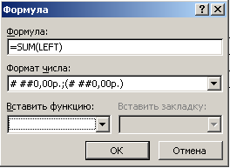

1. Выделить ячейку, в которую будет помещен результат.
2. В меню **Макет** выбрать команду **Данные** →**Формула**.
3. Если Microsoft Word предлагает неподходящую формулу, удалить ее из поля **Формула**, оставив знак равенства.
4. В списке **Вставить функцию** выбрать функцию. Например, для складывания чисел нужно выбрать **SUM**. Для ссылки на ячейки таблицы необходимо ввести в формулу адреса этих ячеек в скобках. Например, для суммирования содержимого ячеек A1 и B4 - формулу =**SUM(a1;b4)**.
5. В поле **Формат числа** ввести формат для чисел. Например, для отображения чисел в виде процентов выбрать 0,00%.

*Примечание:*

Если выделенная ячейка находится в самом низу столбца чисел, Microsoft Word предлагает формулу =SUM(ABOVE). Если эта формула верна, нажать кнопку **OK**.

Если выделенная ячейка находится с правого края строки чисел, Word предлагает формулу =SUM(LEFT). Если эта формула верна, нажать кнопку **OK** (рис. 9).

***Вставка диаграммы***

Для управления в Word данными, связанными с диаграммой, выполните следующие действия.

1. В документе Word щелкните в месте вставки диаграммы.
2. На вкладке **Вставка** в группе **Иллюстрации** выберите пункт **Диаграмма**.
3. В диалоговом окне **Вставка диаграммы** щелкните диаграмму и нажмите кнопку **ОК**.

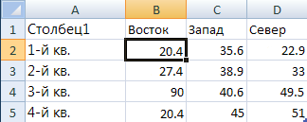

1. В разделенном окне запустится Office Excel с примерными данными на листе.
2. В Excel щелкните ячейку в листе и замените примерные данные, введя нужные реальные данные.

Можно также заменить примерные подписи осей в столбце A и название элемента легенды в строке (рис. 10).

Рисунок 10 - Таблица данных диаграммы

***Изменение типа существующей диаграммы***

1. Выполните одно из следующих действий.

* Чтобы изменить тип всей диаграммы, щелкните [область построения](javascript:AppendPopup(this,'xldefPlotArea_3'))диаграммы с целью вывести на экран инструменты для работы с диаграммой.
* Чтобы изменить тип диаграммы для одиночного ряда данных, выберите ряд данных.
* На вкладке **Конструктор** в группе **Тип** выберите команду **Изменить тип диаграммы**.

**Вопросы для закрепления теоретического материала**

1. Какими способами в документах Word можно создавать таблицы?
2. Какие операции можно выполнять в таблицах Word?
3. Как отформатировать таблицу Word?
4. Как в таблицах Word выполняются вычисления?
5. Какие элементы могут входить в состав формул в таблицах Word?
6. Какие функции можно использовать в таблицах Word?
7. Как обновить результаты вычислений при изменении данных в таблице?
8. Какими способами в документах Word можно создавать диаграммы?
9. Как отредактировать диаграмму?

**Задания для практического занятия**

|  |  |  |  |  |  |  |
| --- | --- | --- | --- | --- | --- | --- |
| **№ п/п** | **Виды гражданского судопроизводства** | **Количество дел за год** | | | | |
| **I квартал** | **II квартал** | **III квартал** | **IV квартал** | **Всего:** |
|  | Дела о выдаче судебного приказа | N*58 | N*55 | 720 | 850 | ? |
|  | Дела о расторжении брака | N*35 | N*40 | 410 | 850 | ? |
|  | Дела о разделе между супругами совместно нажитого имущества | N*25 | N*23 | 341 | 454 | ? |
|  | Дела по имущественным спорам | N*31 | N*32 | 270 | 302 | ? |
|  | Дела, возникающие из трудовых отношений | N*15 | N*18 | 489 | 545 | ? |
|  | Дела об определении порядка пользования имущества | N*42 | N*61 | 246 | 322 | ? |
|  | Иные дела | N*18 | N*29 | 139 | 189 | ? |
|  | **Среднее значение:** | ? | ? | ? | ? | ? |
|  | **Итого:** | ? | ? | ? | ? |  |

1. Создать таблицу «Виды гражданского судопроизводства» по прилагаемому образцу (см. таблица 1).
2. Выполнить необходимые вычисления, учитывая, что N – номер варианта.

Таблица 1

1. Выполнить выравнивание ячеек таблицы по образцу.
2. На разных листах документа добавить: Диаграмму№1 «Количество дел за I полугодие», выбрав тип диаграммы –*Линейчатая*, расположение легенды – справа, и Диаграмму№2 «Количество дел за II полугодие», выбрав тип диаграммы –*Гистограмма цилиндрическая,* расположение легенды – снизу.
3. Сохранить документ в своей папке под именем *Работа№ ..*.
4. Добавить колонтитулы: верхний – Номер работы, нижний – ФИО, номер группы, дата составления документа.
5. В конец документа поместить кнопку (произвольной формы), возвращающую пользователя в начало документа.

**Инструкция по выполнению практического занятия**

1. Прочитайте краткие теоретические и учебно-методические материалы по теме практического занятия.
2. Устно ответьте на вопросы для закрепления теоретического материала к практическому занятию.
3. Приступите к выполнению практического занятия на компьютере.

**Методика анализа результатов, полученных в ходе практического занятия**

1. В результате форматирования в документе должно быть 3 страницы.
2. Каждая диаграмма строится на отдельном листе.
3. Верхние и нижние колонтитулы должны быть установлены на всех страницах документа.
4. Кнопка на третьей страницы должна возвращать пользователя в начало документа.

**Порядок выполнения отчета по практическому занятию**

1. В тетради для выполнения отчета по практическим занятиям написать «Практическое занятие №…».
2. Под надписью «Практическое занятие №…» написать тему практического занятия. Переписать название занятия из методических указаний.
3. Ниже написать «Цель занятия». Переписать цель занятия из методических указаний.
4. Под надписью «Цель занятия» в центре указать «Вариант №…». Поставить номер своего варианта.
5. Оформить порядок выполнения практической части занятия, опираясь на образец отчета.
6. Написать вывод по занятию (*см. образец отчета по практическому занятию в приложении*).

**Практическое занятие № 9**

**«Работа с встроенными функциями в среде табличного процессора Ms Excel»**

**Учебная цель:** формировать знания, умения и навыки работы с встроенными функциями в документах Ms Excel.

**Учебные задачи:**

1. Научиться основным приемам подготовки списков в документах Ms Excel.

2. Научиться производить вычисления в таблицах и подводить промежуточные итоги.

3. Научиться работать с графическими объектами.

**Образовательные результаты, заявленные во ФГОС третьего поколения**

Студент должен

уметь:

* использовать базовые системные программные продукты;
* использовать прикладное программное обеспечение общего назначения для обработки текстовой, графической, числовой информации;

знать:

* базовые системные программные продукты и пакеты прикладных программ для обработки текстовой, графической, числовой и табличной информации.

**Задачи практического занятия**

1. Повторить теоретический материал по теме практического занятия.
2. Ответить на вопросы для закрепления теоретического материала.
3. Выполнить задание на компьютере.
4. Оформить отчет.

**Обеспеченность занятия (средства обучения):**

1. Технические средства обучения:

* компьютеры с лицензионным программным обеспечением и выходом в интернет;
* электронная презентация урока.

1. Рабочая тетрадь в клетку по дисциплине и тетрадь в клетку для выполнения отчета по практическому занятию.
2. Раздаточные материалы (карточки-задания).
3. Ручка.

**Краткие теоретические и учебно-методические материалы по теме практического занятия**

***Относительные и абсолютные ссылки***

Общей чертой всех табличных процессоров является способ ссылок на ячейки, используемых при конструировании формул. Ссылки бывают трех типов: абсолютные, относительные и смешанные. По умолчанию при создании формул применяются относительные ссылки. Относительная ссылка на ячейку, например, A1, основана на положении этой ячейки по отношению к ячейке, содержащей формулу. При перемещении ячейки с формулой или при копировании формулы вдоль строк или вдоль столбцов относительные ссылки, включенные в формулу, автоматически корректируются. Например, формула "=A1+B1" в ячейке C1 при копировании вниз в ячейку C2 изменяется на "=A2+B2", а при копировании вправо в ячейку D1 изменяется на "= B1+C1".

Абсолютная ссылка на ячейку, например, $A$1, всегда указывает на ячейку, расположенную в определенном месте. При изменении позиции ячейки, содержащей формулу, абсолютная ссылка не изменяется. При копировании формулы вдоль строк и вдоль столбцов абсолютная ссылка не корректируется. Например, формула "=$A$1+$B$1", введенная в ячейку C1, при копировании в ячейку C2 или D1 останется без изменения.

Смешанная ссылка содержит либо абсолютный адрес столбца и относительный адрес строки, например, $A1, $B1, либо абсолютный адрес строки и относительный адрес столбца, например, A$1, B$1 и т. д. При копировании или перемещении ячейки, содержащей формулу, относительная часть ссылки изменяется, а абсолютная часть остается неизменной, т.е. при копировании формулы вдоль строк и вдоль столбцов относительная часть ссылки автоматически корректируется, а абсолютная часть ссылки не изменяется. Например, формула "=$A1+$B1", расположенная в ячейке C1, при копировании в C2 изменится на "=$A2+$B2", а при копировании в D1 останется без изменения. Напротив, формула "=A$1+B$1", расположенная в ячейке C1, при копировании в C2 останется без изменения, а при копировании в D1 изменится на "=B$1+C$1".

При изменении позиции любой ячейки, на которую ссылается формула, изменяется и ссылка на эту ячейку независимо от того, использовалась ли в формуле абсолютная или относительная ссылка.

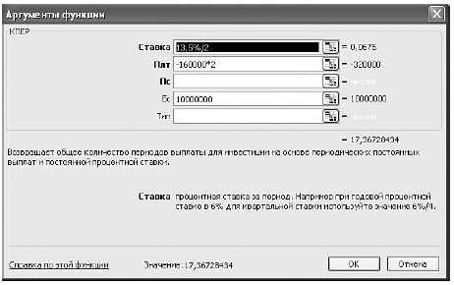При помощи ссылок организуется связь нескольких таблиц, нескольких листов или нескольких файлов электронных таблиц. Помимо адреса ячейки в этом случае ссылки содержат имя листа, если связь устанавливается между листами одного файла, или имя файла и имя листа, если связываются файлы.

Для удобства вычислений в табличные процессоры встроены функции различных категорий, а именно: математические, статистические, финансовые, функции даты и времени, логические и другие. Мастер функций облегчает и ускоряет ввод формул, позволяет выбрать нужную функцию и, заполнив ее параметры, получить результат сразу в диалоговом окне (рис. 11).

Рисунок 11 - Диалоговое окно функции

***Построение диаграмм***

В современных табличных процессорах существуют возможности построения различных типов двумерных и трехмерных диаграмм, позволяющих представлять числовые данные в наиболее понятном для целевой аудитории графическом виде. Диаграммы используются для облегчения восприятия больших объемов данных и взаимосвязей между различными рядами данных. Количество типов диаграмм, которые можно построить, зависит от конкретного приложения и его версии.

***Списки MS Excel***

Табличный процессор **MS Excel** дает в руки пользователя мощные средства анализа данных, если таблица, где они хранятся, организована особым образом, называемым списком. **Список** – способ хранения данных в таблице, совокупность поименованных строк, содержащих однородные данные (набор строк таблицы, содержащий связанные данные).

Существует ряд требований, которым должны отвечать списки:

* на листе рабочей книги может размещаться только один список;
* если на этом листе размещаются данные, не входящие в список, то их должны отделять от списка не менее одного пустого столбца и одной пустой строки;
* первая строка списка должна содержать заголовки столбцов;
* оформление заголовков столбцов должно отличаться от данных, для этого используется их выделение с помощью шрифта, выравнивания, форматов и рамок;
* 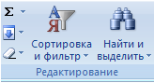во всех ячейках столбца размещаются однотипные данные, при этом используется один формат;
* перед содержимым ячейки не должно быть пробелов;
* для поиска записи, подлежащей удалению или изменению, следует нажать кнопку *Критерии* и ввести в соответствующие поля условия поиска. Затем с помощью кнопок *Далее* и *Назад* найти записи, соответствующие этим условиям. Для поиска необходимых данных можно, так же как и в текстовом процессоре MS Word, использовать команду Редактирование/ Найти (рис. 12).

Рисунок 12 - Область Редактирование на Ленте MS Excel

В этом случае для организации поиска используется Раскрывающийся список *Найти и выделить*. Табличный процессор MS Excel позволяет производить сортировку по нескольким показателям (до трех). Очевидно, что в первую очередь сортировка производится по той категории, которая включает в себя наибольшее число записей, так как последующая сортировка осуществляется уже внутри нее. Для упорядочения данных в ячейках по значениям (без учета формата) в Microsoft Excel предусмотрен определенный порядок сортировки – по возрастанию или по убыванию, причем этот порядок зависит от типа данных.

**Вопросы для закрепления теоретического материала**

1. Как задается адрес ячейки в электронной таблице?
2. Какие знаки операций используются в формулах электронных таблиц?
3. С какого знака начинается ввод формулы?
4. Как записываются абсолютные и относительные ссылки на ячейки?
5. Что происходит с относительными ссылками при копировании формул?
6. Можно ли задать в формуле ссылку на ячейку, расположенную в другой рабочей книге?
7. Какие основные категории функций присутствуют практически во всех табличных процессорах?
8. Какие возможности реализованы в табличных процессорах для работы со списками (табличными базами данных)?

**Задания для практического занятия**

1. Создать таблицы ведомости начисления заработной платы за три месяца на разных листах электронной книги, произвести расчеты, форматирование, сортировку и защиту данных. В таблице создать поля: *Табельный номер, Должность, Оклад (руб.), Премия (руб.), Всего начислено (руб.), Удержания (руб.), К выдаче (руб.)* (см. рис. 13).
2. Поле «*Табельный номер»* заполнить числами, являющимися членами арифметической прогрессии с шагом N, где N – номер варианта, начиная с «200» -(См. образец таблицы).
3. 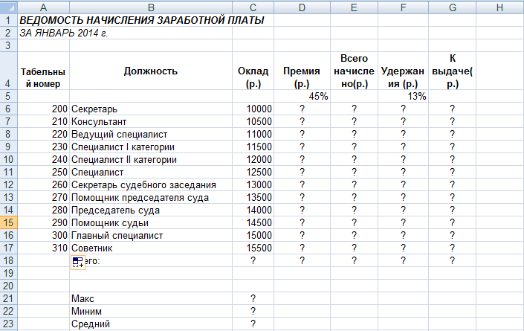Поле «*Оклад (руб.)» -* числами, являющимися членами арифметической прогрессии с шагом 500, начиная с числа «10000».
4. В первой ведомости считать процент премии по формуле = N*4,5%, процент удержания = 13%. Поле «Всего начислено» вычислить по формуле:

Рисунок 13 - Образец таблицы

***«Всего начислено» = «Оклад» + «Премия».***

При расчете поля «Удержания (руб.)» используется формула:

***«Удержания» = «Всего начислено» * «Процент удержания».***

Столбец «К выдаче»:

***«К выдаче»* = «*Всего начислено» – «Удержания».***

1. Рассчитать итоги по столбцам, а также максимальный, минимальный и средние доходы по данным колонки «К выдаче».
2. Переименовать листы книги «Зарплата за *месяц*».
3. Скопировать содержимое Листа 1 на Лист 2. Изменить значение поля «Премия (руб.)» на N*6,8 %. Между колонками «Премия» и «Всего начислено» вставить новую колонку «Доплата» и рассчитать значение по формуле:

***«Доплата» = «Оклад» * «Процент доплаты».***

Значение доплаты принять равным 5%.

1. Изменить формулу для расчета значений колонки «Всего начислено»:

***«Всего начислено» = «Оклад» + «Премия» + «Доплата».***

1. Провести условное форматирование значений колонки «К выдаче». Установить формат вывода значений между 7 000 и 10 000 – зеленым цветом шрифта; меньше 7 000 – красным; больше или равно 10 000 - синим цветом шрифта.
2. Поставить к ячейке D4 примечание «Премия пропорциональна окладу».
3. 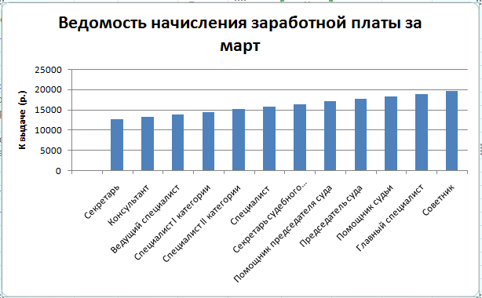Защитить второй лист от изменений. В качестве пароля ввести номер варианта.
4. На третьем листе электронной книги изменить значение полей «Премия (руб.)» на 46%, «Доплата» – на 8%.
5. По данным таблицы Листа 3 построить гистограмму доходов сотрудников. В качестве подписей оси Х выбрать должности сотрудников. Образец диаграммы представлен на рис. 14.

Рисунок 14 - Гистограмма зарплаты за март

1. На Лист 4 скопировать первую ведомость и переименовать ее «Итоги за квартал». Отредактировать таблицу «Итоги за квартал»:

* удалить колонки Оклада и Премии, а также строку 4 с численными значениями % Премии и Удержания и строку «Всего». Удалить строки с расчетом макс., минимального и среднего доходов под основной таблицей.
* произвести расчет квартальных *начислений*, *удержаний* и суммы *к выдаче* как сумму начислений за каждый месяц.

1. Сохранить электронную книгу под именем «Зарплата» в папке Е:\группа.

**Инструкция по выполнению практического занятия**

1. Прочитайте краткие теоретические и учебно-методические материалы по теме практического занятия.
2. Устно ответьте на вопросы для закрепления теоретического материала к практическому занятию.
3. Приступите к выполнению практического занятия на компьютере.

**Методика анализа результатов, полученных в ходе практического занятия**

1. В результате форматирования в документе должно быть 4 листа.
2. Ячейки со знаком вопроса на рис. 13 должны быть заполнены по формулам.
3. Данные листа 3 должны быть защищены от изменений.
4. Лист 3 должен содержать гистограмму с заголовком и подписью осей, отображающую доходы сотрудников.

**Порядок выполнения отчета по практическому занятию**

1. В тетради для выполнения отчета по практическим занятиям написать «Практическое занятие №…».
2. Под надписью «Практическое занятие №…» написать тему практического занятия. Переписать название занятия из методических указаний.
3. Ниже написать «Цель занятия». Переписать цель занятия из методических указаний.
4. Под надписью «Цель занятия» в центре указать «Вариант №…». Поставить номер своего варианта.
5. Оформить порядок выполнения практической части занятия, опираясь на образец отчета.
6. Написать вывод по занятию (*см. образец отчета по практическому занятию в приложении*).

**Практическое занятие № 10**

**«Работа со списками (базами данных) в среде табличного процессора Ms Excel»**

**Учебная цель:** формировать знания, умения и навыки работы с базами данных средствами табличного процессора Ms Excel

**Учебные задачи:**

1. Научиться создавать БД в Ms Excel;
2. Научиться выполнять сортировку данных;
3. Научиться производить фильтрацию данных и подводить промежуточные итоги.

**Образовательные результаты, заявленные во ФГОС третьего поколения**

Студент должен

уметь:

* использовать базовые системные программные продукты;
* использовать прикладное программное обеспечение общего назначения для обработки текстовой, графической, числовой информации;

знать:

* базовые системные программные продукты и пакеты прикладных программ для обработки текстовой, графической, числовой и табличной информации.

**Задачи практического занятия**

1. Повторить теоретический материал по теме практического занятия.
2. Ответить на вопросы для закрепления теоретического материала.
3. Выполнить задание на компьютере.
4. Оформить отчет.

**Обеспеченность занятия (средства обучения):**

1. Технические средства обучения:

* компьютеры с лицензионным программным обеспечением и выходом в интернет;
* электронная презентация урока.

1. Рабочая тетрадь в клетку по дисциплине и тетрадь в клетку для выполнения отчета по практическому занятию.
2. Раздаточные материалы (карточки-задания).
3. Ручка.

**Краткие теоретические и учебно-методические материалы по теме практического занятия**

Таблицы на рабочих листах Excel, аналогично базам данных, принято называть ***списками****.*

**Список***-*это тот же рабочий лист Excel со столбцами и строками, с текстом и числом. Но если сформировать рабочий лист, следуя определенным правилам, то программа будет воспринимать его как базу данных. Любую информацию, которую нужно хранить, систематизировать, искать и обобщить, можно оформить в виде списка.

***Структура списка***

Список состоит из трех основных структурных элементов:

* ***Записи.*** Каждая запись должна содержать полное описание конкретного элемента (например, Иванов Иван Иванович, г. Самара, ул. Димитрова, д.42, кв. 71, тел. 56-14-59).
* ***Поля*** – это отдельные элементы данных в записи. Каждое поле в записи может стать объектом поиска или сортировки. Записи могут включать столько полей, сколько потребуется. Чем больше полей у элементов списка, тем легче будет в дальнейшем получить нужную информацию.
* ***Заглавная строка*** состоит из заголовков столбцов и располагается в самом начале списка. *Заголовки -* это метки (названия) соответствующих полей. Excel использует их при сортировке, поиске, выдаче отчетов по спискам. В списке Excel каждая ячейка в столбце – это поле, а каждая строка – это запись.

***Правила формирования списка***

* Заглавную строку желательно дополнительно отформатировать. Можно, например, обвести решения, выделить цветом, изменить шрифт.
* Создавать записи, у которых в соответствующих полях располагаются данные только одинаковой природы.
* Можно использовать выделение заглавными буквами. В этом случае Excel может выполнить поиск и сортировку также по заглавным буквам.
* В списках использовать формулы.

При составлении списков Excel не следует:

* Отделять заглавную строку от записей пустыми строками; строками, содержащими пунктирные линии и т.д.
* Отделять заголовки столбцов в заглавной строке пустыми столбцами.
* Начинать поле с пробелов. Это может привести к проблемам при поиске и сортировке.
* Размещать на плате со списками другие данные. Если все-таки это придется сделать, нужно отделить список от другой информации пустой строкой и пустым столбцом. Это позволяет программе определить, где заканчивается список.

***Сортировка списков***

В большинстве случаев требуется отсортировать строки. Сортировка строк по возрастанию или убыванию выполняется следующим образом:

1. Указать ячейку в сортируемом списке.
2. Нажать кнопку **Сортировка по возрастанию** или **Сортировка по убыванию**.

Если сортируемый список имеет заголовки столбцов, тогда:

1. Выделить ячейку в списке, который требуется отсортировать.
2. В меню **Данные** выбрать команду **Сортировка**.
3. Указать столбцы сортировки в полях **Сортировать по** и **Затем по**.
4. Выбрать остальные параметры сортировки и нажать кнопку **OK**.

***Промежуточные итоги***

Microsoft Excel может автоматически вычислять промежуточные и общие итоги в списке. При вставке автоматических промежуточных итогов Microsoft Excel изменяет разметку списка, что позволяет отображать и скрывать строки каждого промежуточного итога.

Перед тем как вставить промежуточные итоги, необходимо **отсортировать список**, чтобы сгруппировать строки, по которым нужно подвести итоги. После этого можно подсчитать промежуточные итоги любого столбца, содержащего числа.

Если данные не организованы в виде списка или если требуется подвести один промежуточный итог, вместо автоматических промежуточных итогов можно использовать Автосумму.

Для вычисления значений **промежуточных итогов** используется итоговая функция, например СУММ или СРЗНАЧ. Промежуточные итоги могут быть отображены в списке с помощью нескольких типов вычислений одновременно.

**Общие итоги** подводятся с помощью подробных данных, а не с помощью значений промежуточных итогов. Например, итоговая функция СРЗНАЧ возвращает среднее значение для всех строк списка, а не для промежуточных итоговых значений.

Значения общих и промежуточных итогов пересчитываются автоматически при каждом изменении подробных данных.

Для вычисления **промежуточных итогов** необходимо выполнить следующие действия:

1. Указать ячейку в списке, либо выделить диапазон данных.
2. Выбрать команду **Итоги** в меню **Данные**.
3. Выбрать столбец, содержащий группы, по которым необходимо подвести итоги, из списка **При каждом изменении в**. Это должен быть тот столбец, по которому проводилась сортировка списка.
4. Выбрать функцию, необходимую для подведения итогов, из списка **Операция**.
5. Выбрать столбцы, содержащие значения, по которым необходимо подвести итоги, в списке **Добавить итоги по**.
6. Выбрать остальные параметры и нажать кнопку **OK**.

*Фильтрация*

Фильтрация – это отбор данных из таблицы по заданным критериям. Excel предлагает два способа отбора данных:

* с помощью *Автофильтра*;
* с помощью *Расширенного фильтра*.

*Автофильтр* используется, когда часть таблицы необходимо скрыть и оставить данные, удовлетворяющие простым условиям. Для выборки данных по сложным вычисляемым условиям применяется *Расширенный фильтр.* Оба режима вызываются по команде меню Данные – Фильтр.

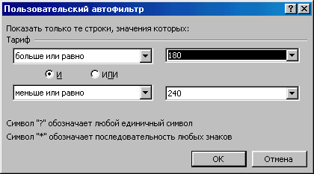

Рисунок 15- Пользовательский фильтр

**Автофильтр**

Для работы с этим режимом необходимы следующие действия:

* Установить курсор в области таблицы;
* Выбрать в меню команду **Данные**→**Фильтр**→ **Автофильтр**. При этом около каждой метки столбца появляются кнопки со стрелкой вниз;
* Щелчком по кнопке, ввести список значений столбца;
* При выборе одного из значений на экране остается та часть таблицы, которая содержит выделенное значение.

При выборе параметра (Условие…) из раскрывающегося списка появляется окно диалога, в котором можно задавать простейшие критерии (рис. 15).

Для возврата к исходному состоянию надо воспользоваться одним из 2-х вариантов:

* В раскрывающемся списке выбрать **- (Все);**
* В меню **Данные**→**Фильтр**→ **Отобразить все**.

Для снятия автофильтра повторно выполнить команду **Данные**→**Фильтр**→ **Автофильтр**.

**Вопросы для закрепления теоретического материала**

1. Понятие базы данных.
2. Структура базы данных.
3. Сортировка данных в Ms Excel.
4. Фильтрация данных.
5. Промежуточные итоги.

**Задания для практического занятия**

**Задание:**

1. Ввести в рабочий лист название документа «Услуги охранных предприятий».
2. 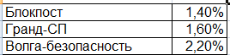С помощью функции СЕГОДНЯ ввести дату составления документа, в ячейку H1 внести произвольный курс доллара, составить таблицу скидок (рис.16).
3. Создать список с полями: *№ п/п, Охранное предприятие, Наименование услуг, Количество договоров, Цена договора(руб.), Цена договора ($), Цена договора со скидкой (руб.), Общая стоимость*.

Рисунок 16 – Таблица скидок.

1. 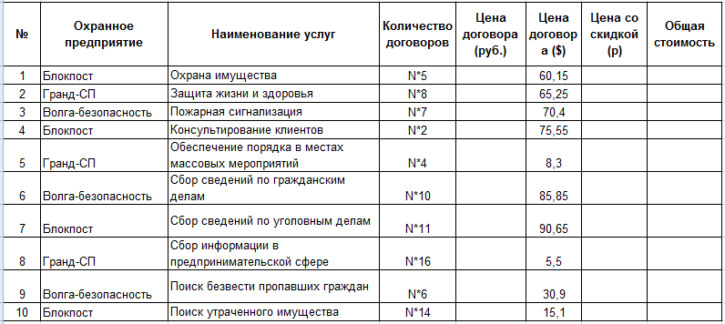Заполнить столбцы *№ п/п, Охранное предприятие, Наименование услуг, Количество договоров, Цена договора($.),* где N-номер варианта (см. рис. 17).
2. Заполнить поле *Цена договора (руб.)*, используя абсолютную ссылку.
3. Поле *Цена договора со скидкой* *(руб.)* вычислить, используя функцию ВПР.

Рисунок 17-Поля списка.

1. Поле *Общая стоимость* вычислить по формуле: = *Цена со скидкой* * *Количество договоров*.
2. Поля *Цена договора (руб.), Цена договора ($ ), Цена со скидкой, Общая стоимость* отформатировать денежным стилем без десятичных знаков.
3. Полученный список отсортировать по значениям в поле *Охранное предприятие*.
4. Создать две копии листа 1. Переименовать лист 1 в *Исходный*, лист 2 – *Итоги*, лист 3 – *Фильтр*.
5. На листе *Итоги* для каждого предприятия добавить итоги:

* максимальная сумма заказа для каждого предприятия;
* среднее количество договоров для каждого предприятия;
* минимальная цена договора ($) для каждого предприятия.

1. Отформатировать список, используя автоформат *Финансовый 1*.
2. На листе *Фильтр* добавить фильтр: 15<*Количество договоров*≤40.
3. Сохранить файл в своей папке.

**Инструкция по выполнению практического занятия**

1. Прочитайте краткие теоретические и учебно-методические материалы по теме практического занятия.
2. Устно ответьте на вопросы для закрепления теоретического материала к практическому занятию.
3. Приступите к выполнению практического занятия на компьютере.

**Методика анализа результатов, полученных в ходе практического занятия**

1. В результате выполнения практического задания в документе Ms Excel должно быть 3 листа.
2. Листы документа должны быть переименованы.
3. На втором листе к списку должен быть применен соответствующий автоформат.
4. На третьем листе электронной книги должен быть применен пользовательский фильтр, и отображаться не все данные таблицы.

**Порядок выполнения отчета по практическому занятию**

1. В тетради для выполнения отчета по практическим занятиям написать «Практическое занятие №…».
2. Под надписью «Практическое занятие №…» написать тему практического занятия. Переписать название занятия из методических указаний.
3. Ниже написать «Цель занятия». Переписать цель занятия из методических указаний.
4. Под надписью «Цель занятия» в центре указать «Вариант №…». Поставить номер своего варианта.
5. Оформить порядок выполнения практической части занятия, опираясь на образец отчета.
6. Написать вывод по занятию (*см. образец отчета по практическому занятию в приложении*).

**Практическое занятие № 11**

**«Подбор параметра в среде табличного процессора Ms Excel»**

**Учебная цель:** формирование умений и навыков анализа данных средствами Ms Excel; закрепление знаний, умений и навыков использования подбора параметра в Ms Excel.

**Учебные задачи:**

1. Научиться основным приемам подготовки таблиц в документах.

2. Научиться производить вычисления в таблицах и подводить необходимые итоги.

3. Научиться работать с графическими объектами.

4. Научиться создавать

**Образовательные результаты, заявленные во ФГОС третьего поколения**

Студент должен

уметь:

* использовать базовые системные программные продукты;
* использовать прикладное программное обеспечение общего назначения для обработки текстовой, графической, числовой информации;

знать:

* базовые системные программные продукты и пакеты прикладных программ для обработки текстовой, графической, числовой и табличной информации.

**Задачи практического занятия**

1. Повторить теоретический материал по теме практического занятия.
2. Ответить на вопросы для закрепления теоретического материала.
3. Выполнить задание на компьютере.
4. Оформить отчет.

**Обеспеченность занятия (средства обучения):**

1. Технические средства обучения:

* компьютеры с лицензионным программным обеспечением и выходом в интернет;
* электронная презентация урока.

1. Рабочая тетрадь в клетку по дисциплине и тетрадь в клетку для выполнения отчета по практическому занятию.
2. Раздаточные материалы (карточки-задания).
3. Ручка.

**Краткие теоретические и учебно-методические материалы по теме практического занятия**

В том случае если результат вычисления при помощи формулы уже известен, но неизвестны значения, которые используются для получения данного результата, рекомендуется использовать средство «Подбор параметра».

***Как использовать подбор параметра?***

1. В окне открытого листа создать нужную формулу, в которой будет происходить подбор параметра.

*Например, введите в ячейку С1 формулу =А1+В1, в ячейку А1 введите значение 20.*

1. Перейти к вкладке «Данные» и в группе «Работа с данными» раскрыть меню кнопки «Анализ что-если».
2. В списке команд выбрать пункт «Подбор параметра».
3. В окне «Подбор параметра» в графе «Установить в ячейке» ввести адрес ячейки с формулой.

*В нашем примере это ячейка С1.*

1. В графе «Значение» ввести искомый результат (тот, который необходимо достичь).

*Например, 100.*

1. В графе «Изменяя значение ячейки» ввести адрес ячейки, значение которой нужно подобрать.

*Например, В1.*

1. Нажать кнопку «ОК».
2. В окне «Результат подбора параметра» отобразится найденное решение, а в ячейке В1 результат 80.
3. Закрыть окно кнопкой «ОК».

**Вопросы для закрепления теоретического материала**

1. Какие задачи решаются подбором параметра?
2. Какую команду нужно выполнить, чтобы выполнить подбор параметра?

**Задания для практического занятия**

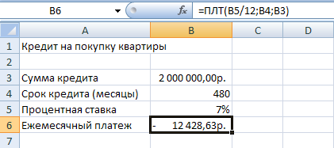**Задание №1. Кредит на покупку квартиры**

Создать рабочий лист, показанный на рис. 18. На этом листе сумма кредита, срок погашения кредита (в месяцах) и годовая процентная ставка представлены в виде чисел, а ежемесячный платеж рассчитывается с помощью функции =ПЛТ(Ставка;Кпер;Пс). В этой функции аргумент Ставка задает е*жемесячную* процентную ставку по кредиту (поэтому в нашей формуле этот аргумент равен В5/12), а аргумент Кпер – количество периодов погашения кредита (ячейка В4, а аргумент Пс – сумма кредита (ячейка В3).

Рисунок 18- Образец таблицы

**Задача 1. Подбор параметра для вычисления суммы кредита.**

*Кредит берется на* ***Х*** *лет с процентной ставкой 5,75% при условии, что сумма ежемесячных платежей не должна превышать* ***Y*** *руб. Какова максимальная сумма кредита?*

Значения **Х** и **Y** выбираются из таблицы №2.

Задачу №1 выполнить на Листе1 и переименовать его «Задача 1». Ответ записать в тетрадь.

(Например, если кредит берется на 15 лет с процентной ставкой 5,75% при условии, что сумма ежемесячных платежей не должна превышать 11000 руб., то максимальная сумма кредита составит 1 324 647руб.)

**Задача 2. Подбор параметра для вычисления срока погашения кредита.**

*Каков срок погашения кредита, если сумма кредита равна 1250000 руб., процентная ставка составляет 7% годовых, а ежемесячные платежи равны Y руб.?*

Значение **Y** выбираются из таблицы №2.

Ответ записать в тетрадь.

**Задача 3. Подбор параметра для вычисления процентной ставки.**

*Кредит в размере 2500 000 руб. берется на 30 лет с максимальными ежемесячными платежами Y руб. На какую максимальную процентную ставку можно согласиться при таких условиях?*

Таблица 2

Значение **Y** выбираются из таблицы №2.

Ответ записать в тетрадь.

|  |  |  |  |  |  |  |
| --- | --- | --- | --- | --- | --- | --- |
| **№ варианта** | **Х лет** | **Y руб.** |  | **№ варианта** | **Х лет** | **Y руб.** |
| №1 | 14 | 11000 руб. | №11 | 13 | 12500 руб. |
| №2 | 15 | 12000 руб. | №12 | 12 | 12000 руб. |
| №3 | 13 | 13000 руб. | №13 | 11 | 11500 руб. |
| №4 | 12 | 14000 руб. | №14 | 10 | 11000 руб. |
| №5 | 11 | 11500 руб. | №15 | 16 | 13500 руб. |
| №6 | 10 | 13500 руб. | №16 | 17 | 10000 руб. |
| №7 | 16 | 12500 руб. | №17 | 15 | 14500 руб. |
| №8 | 17 | 11500 руб. | №18 | 14 | 15000 руб. |
| №9 | 15 | 12000 руб. | №19 | 13 | 10500 руб. |
| №10 | 14 | 12500 руб. | №20 | 12 | 13000 руб. |

**Инструкция по выполнению практического занятия**

1. Прочитайте краткие теоретические и учебно-методические материалы по теме практического занятия.
2. Устно ответьте на вопросы для закрепления теоретического материала к практическому занятию.
3. Приступите к выполнению практического занятия на компьютере.

**Методика анализа результатов, полученных в ходе практического занятия**

1. В поле «Ежемесячный платеж» вводится отрицательное число, что указывает на то, что ежемесячные платежи заемщик отдает, а не получает (как при банковских вкладах).

**Порядок выполнения отчета по практическому занятию**

1. В тетради для выполнения отчета по практическим занятиям написать «Практическое занятие №…».
2. Под надписью «Практическое занятие №…» написать тему практического занятия. Переписать название занятия из методических указаний.
3. Ниже написать «Цель занятия». Переписать цель занятия из методических указаний.
4. Под надписью «Цель занятия» в центре указать «Вариант №…». Поставить номер своего варианта.
5. Оформить порядок выполнения практической части занятия, опираясь на образец отчета.
6. Написать вывод по занятию (*см. образец отчета по практическому занятию в приложении*).

**Практическое занятие № 12**

**«Решение профессиональных задач с помощью встроенных функций»**

**Учебная цель:** научиться решать задачи оптимизации средствами табличного процессора Ms Excel.

**Учебные задачи:**

1. Научиться решать задачи оптимизации;
2. Научиться выполнять операцию Поиск решения.

**Образовательные результаты, заявленные во ФГОС третьего поколения**

Студент должен

уметь:

* использовать базовые системные программные продукты;
* использовать прикладное программное обеспечение общего назначения для обработки текстовой, графической, числовой информации;

знать:

* базовые системные программные продукты и пакеты прикладных программ для обработки текстовой, графической, числовой и табличной информации.

**Задачи практического занятия**

1. Повторить теоретический материал по теме практического занятия.
2. Ответить на вопросы для закрепления теоретического материала.
3. Выполнить задание на компьютере.
4. Оформить отчет.

**Обеспеченность занятия (средства обучения):**

1. Технические средства обучения:

* компьютеры с лицензионным программным обеспечением и выходом в интернет;
* электронная презентация урока.

1. Рабочая тетрадь в клетку по дисциплине и тетрадь в клетку для выполнения отчета по практическому занятию.
2. Раздаточные материалы (карточки-задания).
3. Ручка.

**Краткие теоретические и учебно-методические материалы по теме практического занятия**

***Признаки оптимизационной задачи***

Задачи, решаемые с помощью оптимизатора, имеют три характерных признака. Это наличие:

**целевой** ячейки;

**изменяемых** ячеек;

**ограничивающих** ячеек.

**Целевая ячейка -** единственная*.* В нее пользователь должен ввести формулу, указав позднее в программном диалоге какой экстремум необходим (максимум или минимум). После завершения построения модели и инициализации расчета программа *автоматически* должна добиться для этой ячейки экстремального результата. Формула будет вычислять целевой показатель. Для целевой ячейки *в программном диалоге* (а не в самой ячейке) можно установить и конкретное целевое значение, если для его достижения необходимо будет подбирать значения взаимосвязанных с ней ячеек.

**Ограничивающих** ячеек может быть не менее одной на каждую изменяемую ячейку. Может существовать и некоторое количество дополнительных ячеек ограничений, например, ограничение по объему ресурса и ограничения по спросу (минимальный спрос, максимальный спрос).

Общее же количество всех ячеек, занятых под описание оптимизационной проблемы, в программе Excel не может быть более 1000.

***Типы оптимизационных задач***

Под признаки оптимизационной задачи подходят следующие типы задач:

* Задачи о перевозках: например, минимизация расходов по доставке товаров с нескольких фабрик в несколько магазинов с учетом спроса.
* Задачи распределения рабочих мест: например, минимизация расходов на содержание штата с соблюдением требований, определенных законодательством.
* Управление ассортиментом товаров: извлечение максимальной прибыли с помощью варьирования ассортиментным набором товаров (при соблюдении требований клиентов). Аналогичная задача возникает при продаже товаров с разной структурой затрат, рентабельностью и показателями спроса.
* Замена или смешивание материалов: например, манипуляция материалами с целью снижения себестоимости, поддержания необходимого уровня качества и соблюдения требований потребителей.

## *Транспортная задача*

Транспортная задача является классической задачей исследования операций.

Таблица 3

Рассмотрим простой пример транспортной задачи. Допустим, компания имеет два учебных центра и две организации. Приведем конкретные данные о загруженности каждого из учебных центров (в усл. ед.), потребности каждой организации (в усл. ед.) и стоимости обучения (тыс.руб.) (Таблица 3).

|  |  |  |  |
| --- | --- | --- | --- |
|  | Организация В1 | Организация В2 | Наличие образовательных чеков |
| Учебный центр А1 | 1 | 2 | 20 |
| Учебный центр А2 | 2 | 1 | 10 |
| Запрос на обучение | 16 | 14 | 30 |

На пересечении столбцов и строк цифры указывают стоимость обучения в соответствующем учебном центре соответствующей организации. Графа «Наличие образовательных чеков» означает количество мест в учебном центре, а графа «Запрос на обучение» - требования (заказ) каждой организации на выделение образовательных чеков для обучения сотрудников.

***Решение***

Для решения задачи необходимо отвести ячейки таблицы под данные о количестве выделенных образовательных чеков учебными центрами каждой организации. Под эти данные отведены ячейки В6:С7. В ячейке D6 суммируется количество мест, выделенных организациям В1 и В2 учебным центром А1, в ячейке D7 суммируется количество мест, выделенных организациям В1 и В2 учебным центром А2.

Очевидно, что величина D6 не может превышать значение ячейки D2, т.е. в учебном центре А1 количество обучающихся не может быть больше количества имеющихся там мест. Соответственно значение ячейки D7 не может быть больше значения ячейки D3 по аналогичным соображениям, но относящимся к центру А2. В ячейках В8 и С8 суммируются количество обучающихся из организаций В1 и В2 соответственно.

Целевой ячейкой в данной задаче является ячейка В9, в которой вычисляется стоимость всех обучающихся. Последняя определяется как сумма произведений двух массивов (функция СУММПРОИЗВ): в первом на пересечении столбцов и строк находятся данные о стоимости обучения в соответствующих учебных центрах соответствующим организациям, а во втором - количество обучающихся в каждом центре из каждой организации.

Таблица 4

|  |  |  |  |  |
| --- | --- | --- | --- | --- |
|  | А | В | С | D |
| 1 |  | Организация В1 | Организация В2 | Наличие мест |
| 2 | Учебный центр А1 | 1 | 2 | 20 |
| 3 | Учебный центр А2 | 2 | 1 | 10 |
| 4 | Запрос на обучение | 16 | 14 | 30 |
| 5 |  |  |  |  |
| 6 | Учебный центр А1 |  |  | =В6+С6 |
| 7 | Учебный центр А2 |  |  | =В7+С7 |
| 8 |  | =СУММ(В6:В7) | =СУММ(С6:С7) |  |
| 9 | Стоимость обучения | =СУММПРОИЗВ(В2:С3;В6:С7) |  |  |

В результате использования настройки Поиск решения получаем диалоговое окно (рис. 19).

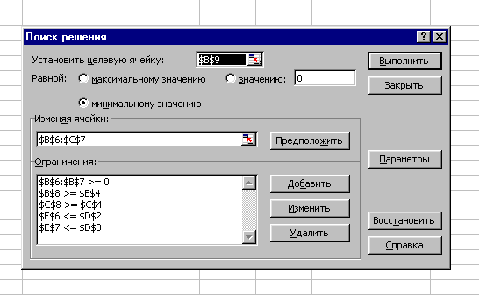

Смысл ограничений состоит в следующем:

$В$6:$С$7>=0 – очевидно, что если вообще не проводить обучение, то стоимость перевозок будет минимальной. Такое «решение» задачи нас не может устраивает.

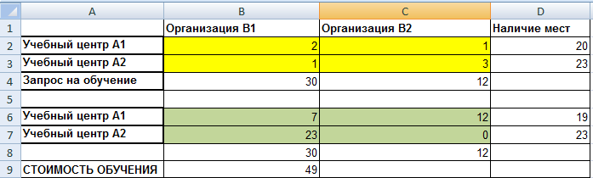$D$6<=D$2, $D$7<=D$3 – это означает, что в учебном центре нельзя количество обучающихся не может быть больше, чем там есть мест.

Рисунок 19 – Диалоговое окно Поиск решения

Рисунок 18- Образец таблицы.

$B$8>=$B$4, $C$8>=$C$4 – это означает, что запросы потребителей должны выполняться полностью. В результате запуска Поиск решений с приведенными выше ограничениями находим окончательный ответ (рис.20).

Рисунок 20 – Результат Поиска решения

**Вопросы для закрепления теоретического материала**

1. Характерные признаки задач оптимизации.
2. Типы задач оптимизации.
3. Ограничения транспортной задачи.

**Задания для практического занятия**

**Задание:**

Таблица 5

Компания имеет два учебных центра (А1 и А2) и две организации (В1 и В2). Данные о загруженности каждого из учебных центров (в усл. ед.), потребности каждой организации (в усл. ед.) и стоимости обучения (тыс.руб.) приведены в таблице 8.

|  |  |  |  |
| --- | --- | --- | --- |
|  | Организация В1 | Организация В2 | Наличие мест |
| Учебный центр А1 | 3 | 4 | 28 |
| Учебный центр А2 | 1 | 2 | 10 |
| Запрос на обучение | 14 | 24 |  |

Составить план обучения сотрудников в центрах, при котором расходы организаций будут минимальными.

**Инструкция по выполнению практического занятия**

1. Прочитайте краткие теоретические и учебно-методические материалы по теме практического занятия.
2. Устно ответьте на вопросы для закрепления теоретического материала к практическому занятию.
3. Приступите к выполнению практического занятия на компьютере.

**Методика анализа результатов, полученных в ходе практического занятия**

1. В результате выполнения Поиска решения количество обучающихся в центрах не должно превышать количества имеющихся там мест, а общее количество обучающихся в каждой организации должно совпадать с запросом.

**Порядок выполнения отчета по практическому занятию**

1. В тетради для выполнения отчета по практическим занятиям написать «Практическое занятие №…».
2. Под надписью «Практическое занятие №…» написать тему практического занятия. Переписать название занятия из методических указаний.
3. Ниже написать «Цель занятия». Переписать цель занятия из методических указаний.
4. Под надписью «Цель занятия» в центре указать «Вариант №…». Поставить номер своего варианта.
5. Оформить порядок выполнения практической части занятия, опираясь на образец отчета.
6. Написать вывод по занятию (*см. образец отчета по практическому занятию в приложении*).

**Практическое занятие № 13**

**«Анализ, обработка и защита информации средствами Ms Excel»**

**Учебная цель:** формирование умений и навыков анализа данных средствами Ms Excel; закрепление знаний, умений и навыков обработки и защите информации в Ms Excel для решения профессиональных задач в области юриспруденции.

**Учебные задачи:**

1. Изучить основные способы адресации.

2. Изучить функции Ms Excel и их использование при решении профессиональных задач в области юриспруденции.

3. Научиться проводить анализ и защиту информации.

**Образовательные результаты, заявленные во ФГОС третьего поколения**

Студент должен

уметь:

* использовать базовые системные программные продукты;
* использовать прикладное программное обеспечение общего назначения для обработки текстовой, графической, числовой информации;

знать:

* базовые системные программные продукты и пакеты прикладных программ для обработки текстовой, графической, числовой и табличной информации.

**Задачи практического занятия**

1. Повторить теоретический материал по теме практического занятия.
2. Ответить на вопросы для закрепления теоретического материала.
3. Выполнить задание на компьютере.
4. Оформить отчет.

**Обеспеченность занятия (средства обучения):**

1. Технические средства обучения:

* компьютеры с лицензионным программным обеспечением и выходом в интернет;
* электронная презентация урока.

1. Рабочая тетрадь в клетку по дисциплине и тетрадь в клетку для выполнения отчета по практическому занятию.
2. Раздаточные материалы (карточки-задания).
3. Ручка.

**Краткие теоретические и учебно-методические материалы по теме практического занятия**

***Защита информации в Excel***

В Excel имеются разнообразные способы защиты информации в электронных таблицах. Ограничение доступа пользователей к информации в электронных таблицах может выполняться на уровне:

* защиты файлов - рабочих книг;
* защиты рабочих листов;
* защиты отдельных ячеек таблицы.

Для установления защиты могут использоваться команды:

* СЕРВИС⇒Защита;
* ФОРМАТ⇒Лист (Строка, Столбец)|=> Скрыть, Окно⇒Скрыть;
* ФОРМАТ⇒Ячейки, вкладка диалогового окна Формат ячеек - Защита;
* ограничения доступа при сохранении файлов рабочих книг.

После установки защиты введение в ячейки новых данных, их изменение или удаление становятся невозможными до тех пор, пока защита не будет снята.

***Анализ и обработка данных электронной таблицы***

В табличном процессоре Excel существует широкий набор средств анализа и обобщения данных в электронной таблице. Доступ к этим средствам осуществляется, как правило, с помощью команд меню окна Excel Сервис и Данные.

Для выполнения многих операций обработки таблиц с помощью команд меню Данные достаточно установить курсор в любую ячейку списка таблицы. Для работы с частью списка требуется выделение необходимой области.

***Средства автоматического обобщения и анализа данных электронной таблицы***

Excel предоставляет разнообразные способы для автоматического обобщения и анализа данных:

1. Автоматические вычисления.
2. Средства для работы с базами данных и списками, позволяющие создавать, добавлять, удалять и находить записи в базах данных, осуществлять сортировку и фильтрацию (выборку) записей, работать с базами данных в режиме формы и с помощью специальных функций.
3. Средства автоматического подведения общих и промежуточных итогов.
4. Возможность создания и использования структуры таблицы.
5. Средства для консолидации (обобщения) данных.
6. Возможность создания и модификации сводных таблиц, отчетов и диаграмм.
7. Средства условного анализа (анализа "что, если"), к которым относятся:

* Подбор параметра;
* Надстройка Поиск решения;
* Сценарии;
* Таблицы подстановки.

1. Различные надстройки, мастера, шаблоны, например Мастер суммирования, подстановок, шаблонов, Мастер обновления связей, надстройка Пакет анализа и др.

***Средства Excel для работы с данными списка. Работа с электронной таблицей как с базой данных***

Электронная таблица, все строки которой содержат однородную информацию, рассматривается как список или база данных.

Термины база данных и список в Excel используются как синонимы. При этом нужно иметь в виду следующее:

* каждая строка списка рассматривается как запись базы данных;
* столбцы списков считаются полями базы данных;
* заголовки столбцов считаются именами полей базы данных.

В Excel имеется набор функций, облегчающих обработку и анализ данных в списке или базе данных. Для того чтобы электронную таблицу можно было обрабатывать с помощью подобных функций, данные в ней должны быть организованы следующим образом:

* все строки таблицы должны содержать однородную информацию - во всех строках в одинаковых столбцах должны находиться однотипные данные;
* заголовки столбцов должны находиться в первой строке списка;
* названия строк должны находиться в левом столбце списка;
* в таблице не должно быть пустых строк и столбцов, в том числе и между заголовками и первой строкой данных. Первая пустая строка считается признаком конца списка.

Функции списка нельзя использовать одновременно для несмежных областей.

К данным, организованным в виде списка (базы данных), можно применять специальные функции, относящиеся к категории Работа с базой данных, и выполнять следующие операции:

* добавлять, изменять и удалять записи;
* находить записи;
* сортировать записи;
* осуществлять фильтрацию (и выборку) данных с помощью Автофильтра и Расширенного фильтра;
* подводить общие и промежуточные итоги и т. д.

**Вопросы для закрепления теоретического материала**

1. На каких уровнях может выполняться ограничение доступа пользователей к информации в электронных таблицах?
2. Перечислите средства автоматического обобщения и анализа данных электронной таблицы.

**Задания для практического занятия**

Скопировать файл «РАСЧЕТ» (File-server\student\Прочее\Кротова-Селиверстова\РАСЧЕТ) в папку Е:\группа. Используя функции базы данных, провести следующий анализ информации:

1. Рассчитать общее количество сделок.
2. Рассчитать количество сделок от несчастного случая.
3. Рассчитать количество сделок от несчастного случая, которые были совершены в компании Альянс.
4. Рассчитать количество сделок от несчастного случая, которые были совершены в компаниях Альянс и АльфаСтрахование.
5. Определить на какую сумму были совершены сделки от несчастного случая.
6. Определить среднюю стоимость сделки от несчастного случая.
7. Определить среднюю стоимость сделки от несчастного случая, которые были совершены в компании Альянс.
8. Определить, какой агент совершил сделку 5 октября.
9. Определить сколько сделок провел агент Иванов.
10. Определить, какой агент совершил сделку с количеством договоров - 11.
11. Защитить рабочий лист от изменения, выбрав в качестве пароля номер варианта.
12. Оформить отчет в виде таблицы.

**Инструкция по выполнению практического занятия**

1. Прочитайте краткие теоретические и учебно-методические материалы по теме практического занятия.
2. Устно ответьте на вопросы для закрепления теоретического материала к практическому занятию.
3. Приступите к выполнению практического занятия на компьютере.

**Методика анализа результатов, полученных в ходе практического занятия**

1. В результате анализа информации используются функции Ms Excel категории Работа с базой данных БСЧЕТА, ДСРЗНАЧ, ДМАКС, ДМИН, БДСУММ, БИЗВЛЕЧЬ.
2. Результат расчета зависит от правильного составления критерия функции.

**Порядок выполнения отчета по практическому занятию**

1. В тетради для выполнения отчета по практическим занятиям написать «Практическое занятие №…».
2. Под надписью «Практическое занятие №…» написать тему практического занятия. Переписать название занятия из методических указаний.
3. Ниже написать «Цель занятия». Переписать цель занятия из методических указаний.
4. Под надписью «Цель занятия» в центре указать «Вариант №…». Поставить номер своего варианта.
5. Оформить порядок выполнения практической части занятия, опираясь на образец отчета.
6. Написать вывод по занятию (*см. образец отчета по практическому занятию в приложении*).

**Практическое занятие № 14 «Использование специальных возможностей MS Excel»**

**Учебная цель:** формирование умений и навыков использования специальных возможностей Ms Excel.

**Учебные задачи:**

1. Изучить метод построения сценариев в Ms Excel.

2. Научиться использовать метод подбора параметра в Ms Excel.

3. Научиться проводить анализ данных.

**Образовательные результаты, заявленные во ФГОС третьего поколения**

Студент должен

уметь:

* использовать базовые системные программные продукты;
* использовать прикладное программное обеспечение общего назначения для обработки текстовой, графической, числовой информации;

знать:

* базовые системные программные продукты и пакеты прикладных программ для обработки текстовой, графической, числовой и табличной информации.

**Задачи практического занятия**

1. Повторить теоретический материал по теме практического занятия.
2. Ответить на вопросы для закрепления теоретического материала.
3. Выполнить задание на компьютере.
4. Оформить отчет.

**Обеспеченность занятия (средства обучения):**

1. Технические средства обучения:

* компьютеры с лицензионным программным обеспечением и выходом в интернет;
* электронная презентация урока.

1. Рабочая тетрадь в клетку по дисциплине и тетрадь в клетку для выполнения отчета по практическому занятию.
2. Раздаточные материалы (карточки-задания).
3. Ручка.

**Краткие теоретические и учебно-методические материалы по теме практического занятия**

**Основные сведения об использовании сценариев, подборе параметра и поиске решения**

***Сценарий*** — это набор значений, которые в приложении Microsoft Office Excel сохраняются и могут автоматически подставляться в лист. Существует возможность создать и сохранить в листе различные группы значений в виде сценариев, а затем переключаться на любой из них, чтобы просматривать различные результаты.

Данный процесс может быть рассмотрен в обратном порядке – нахождение исходных данных, которые, будучи подставленными в формулы, дают необходимые значения в ячейке результата.

Для проведения такого анализа «что-если» наоборот Еxcel имеет два средства: подбор параметра и поиск решения.

***Подбор параметра*** определяет значение одной входной ячейки, которое требуется для получения желаемого результата в ячейке результата.

***Поиск решения*** определяет значения в нескольких входных ячейках, которые требуются для получения желаемого результата.

**Вопросы для закрепления теоретического материала**

1. Что такое сценарий?
2. Перечислить средства Еxcel, которые используются для выполнения анализа «что-если».

**Задания для практического занятия**

1. Создать на листе 1 таблицу «Калькуляция »(см. рис. 21).

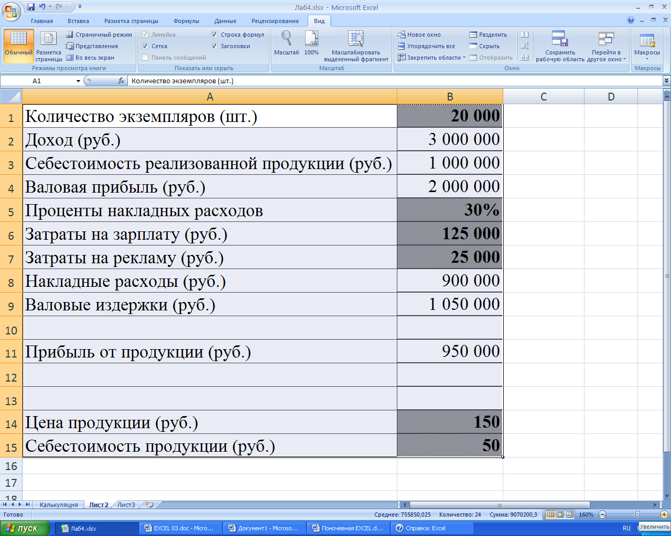

Рисунок 21 – Таблица «Калькуляция»

Константами в таблице должны быть:

* количество экземпляров;
* проценты накладных расходов;
* затраты на зарплату;
* затраты на рекламу;
* цена продукции;
* себестоимость продукции

(на рис. 21 эти значения показаны на сером фоне жирным шрифтом). Остальные данные должны быть представлены в виде расчетных формул:

**Доход** = Цена продукции ~~x~~ Количество экземпляров;

**Себестоимость реализованной продукции** = Себестоимость продукции ~~x~~ Количество экземпляров;

**Валовая прибыль** = Доход – Себестоимость реализованной продукции;

**Накладные расходы** = Доход ~~x~~ Проценты накладных расходов;

**Валовые издержки** = Накладные расходы + Затраты на зарплату + Затраты на рекламу;

**Прибыль от продукции** = Валовая прибыль – Валовые издержки.

Ввести формулы и сверить результаты расчета по ним с данными, приведенными в таблице на рис. 21.

1. Переименовать Лист1 в*Калькуляция* и скопировать таблицу с формулами на Лист2, Лист3.
2. Исследовать информацию, представленную в таблице листа *Калькуляция.*Увеличение прибыли может быть достигнуто за счет изменения количества экземпляров, себестоимости, валовых издержек и уровня накладных расходов.
3. Подобрать такую цену книги, чтобы прибыль от продукции составила 1500 000 руб.

Для этого:

* на вкладке *Данные* в группе *Работа с данными* выбрать команду *Анализ «что-если»,* а затем выбрать в списке пункт *Подбор параметра*;
* в диалоговом окне *Подбор параметра* в поле *Установить в ячейке* с помощью мыши указать целевую ячейку, содержащую значение прибыли от продукции ($B$11), в поле *Значение* указать то значение, которое должно быть достигнуто (1 500 000) и в поле *Изменяя ячейку* ввести абсолютную ссылку на ячейку, содержащую значение цены ($B$14);
* нажать *ОК.*

4. Ознакомиться с результатами выполнения операции подбора параметра в окне *Результат подбора параметра*. Нажать *OK*.

5. Переименовать Лист2 *Подбор параметра.*

6. На Листе3 определить, каков должен быть показатель процентов накладных расходов, чтобы прибыль за продукцию составила 1 000 000 рублей.

**Построение сценариев**

Сценарии входят в состав набора команд, которые называются средствами анализа гипотетических вариантов. При использовании сценариев выполняется анализ гипотетических вариантов, который включает изменение значений ячеек для выяснения того, как эти изменения повлияют на результаты выполнения формул на листе.

1. По данным рабочего листа *Лист3*построить сценарии решения задачи расчета значения прибыли за продукцию путем изменения параметров «Цена» и «Проценты накладных расходов».

*Для построения каждого сценария необходимо:*

* на вкладке *Данные* в группе *Работа с данными* выбрать команду *Анализ “что-если”,* а затем выбрать в списке пункт *Диспетчер сценариев*;
* в диалоговом окне *Диспетчер сценариев* нажать кнопку *Добавить*;
* в окне *Добавления сценария* ввести в поле *Название сценария* имя (например, «Изменение цены 1»);
* в поле *Изменяемые ячейки* ввести абсолютную ссылку на ячейку, содержащую значение изменяемого параметра (например, цены);
* нажать *OK;*
* в окне *Значения ячеек сценария* ввести значение изменяемого параметра (например, для цены ввести 175);
* нажать *OK*.

1. Повторить указанные в пункте 7 действия для добавления в список сценариев еще трех сценариев расчета прибыли, изменяя параметры «Цена» (200) и «Проценты накладных расходов» (20% и 40%);
2. Для просмотра сценариев в окне *Диспетчер сценариев* поочередно выбрать сценарии из списка и щелкнуть по кнопке *Вывести*. Excel заменит содержимое ячеек листа значениями из сценария и отобразит результаты на листе.
3. Для создания отчета по сценарию в диалоговом окне *Диспетчер сценариев* нажать кнопку *Отчет*.
4. В окне *Отчет по сценарию* выбрать тип отчета *Сводная таблица*, установить абсолютную ссылку на ячейку со значением результата (Прибыль за продукцию) и нажмите ***ОК***.
5. Перейти на новый рабочий лист и ввести таблицу с упрощенным бюджетом предприятия на 2014 год и выполнить прогнозирование бюджета на 2015, 2016 и 2017 годы, манипулируя темпами роста различных показателей. Переименовать лист *«Сценарии»*
6. Подготовить 4 сценария с различными прогнозами роста и создать итоговый сравнительный отчет.

Бюджет предприятия на 2014 г. приведен в таблице на рис. 22.

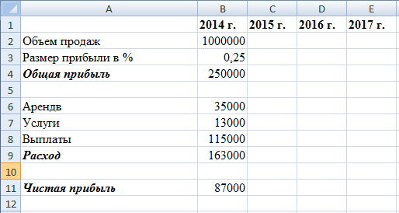

Рисунок 22 – Бюджет предприятия на 2014 г.

Прогнозируемый ежегодный рост отдельных показателей приведен в таблице на рис.23.

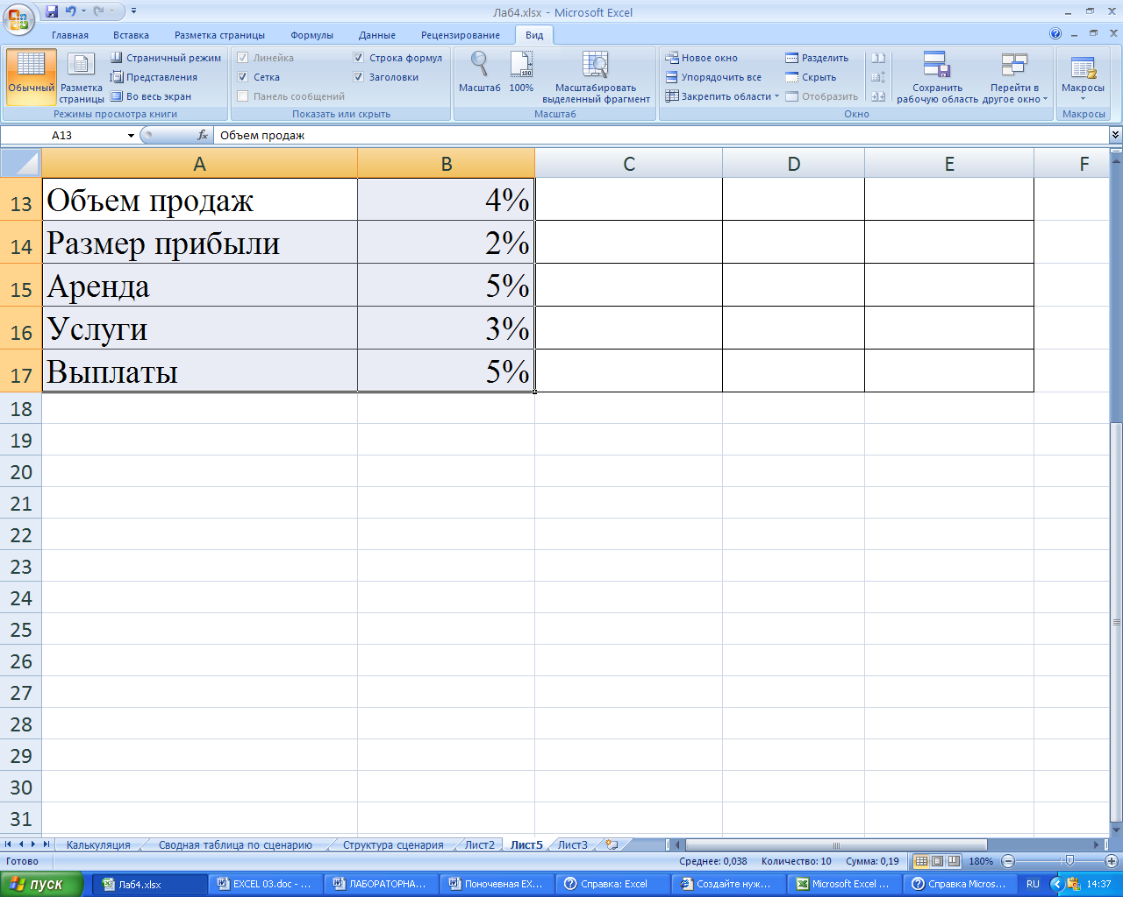

Рисунок 23 – Прогнозируемый ежегодный рост

Для реализации поставленной задачи выполнить следующие действия:

* присвоить имена ячейкам В13-В17 в соответствии с названиями показателей в столбце А. Для этого последовательно установить курсор на каждую ячейку диапазона В13-В17, на вкладке *Формулы* в группе *Определенные имена* выбрать команду *Присвоить имя* и в окне *Создание имени* нажать *ОК***.**
* присвоить имена ячейкам результата С11, D11, E11 – «Прибыль_2015», «Прибыль_2016», «Прибыль_2017»;
* ввести расчетные формулы для вычисления показателей в ячейках С2:Е11:

**Общая прибыль** = Объем продаж * Размер прибыли в %

**Расход =** Аренда + Услуги + Выплаты

**Чистая прибыль =** Общая прибыль-Расход

* Показатели в столбцах C,D,E вычисляются по схеме:

**Объем продаж 2015 г =** Объем продаж 2014 г *(1+% роста объема продаж**)**

**Размер прибыли 2015 г** = Размер прибыли 2014 г *(1+% роста размера прибыли)

и т.д;

* определить первый сценарий «Прогноз роста 1», выполнить команду *Данные/ Работа с данными/Анализ “что-если”/ Диспетчер сценариев*и ввести в поле *Изменяемые ячейки* абсолютную ссылку на ячейки B13:B17;
* аналогично создать еще три сценария («Прогноз роста 2» и т. п.), щелкая в диалоговом окне *Диспетчера сценариев* кнопку *Добавить* и меняя непосредственно в *окне Значения ячеек сценария* проценты роста показателей в ячейках B13:B17;
* создать отчет по сценарию, выбрать тип отчета – *структура* и ввести в поле *Ячейки результата* ссылки на диапазон ячеек C11:E11, содержащие значения чистой прибыли;
* создать отчет по сценарию, выбрать тип отчета – *сводная таблица*;
* проанализировать полученные результаты решения задачи.

**Инструкция по выполнению практического занятия**

1. Прочитайте краткие теоретические и учебно-методические материалы по теме практического занятия.
2. Устно ответьте на вопросы для закрепления теоретического материала к практическому занятию.
3. Приступите к выполнению практического занятия на компьютере.

**Порядок выполнения отчета по практическому занятию**

1. В тетради для выполнения отчета по практическим занятиям написать «Практическое занятие №…».
2. Под надписью «Практическое занятие №…» написать тему практического занятия. Переписать название занятия из методических указаний.
3. Ниже написать «Цель занятия». Переписать цель занятия из методических указаний.
4. Под надписью «Цель занятия» в центре указать «Вариант №…». Поставить номер своего варианта.
5. Оформить порядок выполнения практической части занятия, опираясь на образец отчета.
6. Написать вывод по занятию (*см. образец отчета по практическому занятию в приложении*).

**Практическое занятие № 15 «Решение задач оптимизации средствами MS Excel»**

**Учебная цель:** изучить технологии поиска решения для задач оптимизации (минимизации, максимизации).

**Учебные задачи:**

1. Научиться использовать поиск решения.

2. Научиться проводить анализ данных.

**Образовательные результаты, заявленные во ФГОС третьего поколения**

Студент должен

уметь:

* использовать базовые системные программные продукты;
* использовать прикладное программное обеспечение общего назначения для обработки текстовой, графической, числовой информации;

знать:

* базовые системные программные продукты и пакеты прикладных программ для обработки текстовой, графической, числовой и табличной информации.

**Задачи практического занятия**

1. Повторить теоретический материал по теме практического занятия.
2. Ответить на вопросы для закрепления теоретического материала.
3. Выполнить задание на компьютере.
4. Оформить отчет.

**Обеспеченность занятия (средства обучения):**

1. Технические средства обучения:

* компьютеры с лицензионным программным обеспечением и выходом в интернет;
* электронная презентация урока.

1. Рабочая тетрадь в клетку по дисциплине и тетрадь в клетку для выполнения отчета по практическому занятию.
2. Раздаточные материалы (карточки-задания).
3. Ручка.

**Краткие теоретические и учебно-методические материалы по теме практического занятия**

**Основные сведения об использовании и поиске решения**

***Сценарий*** — это набор значений, которые в приложении Microsoft Office Excel сохраняются и могут автоматически подставляться в лист. Существует возможность создать и сохранить в листе различные группы значений в виде сценариев, а затем переключаться на любой из них, чтобы просматривать различные результаты.

***Поиск решения*** определяет значения в нескольких входных ячейках, которые требуются для получения желаемого результата.

Основывается на методе линейной оптимизации и используется для решения задач со многими неизвестными и ограничениями.

Процедура поиска решения позволяет найти оптимальное значение формулы, содержащейся в ячейке, которая называется целевой. Эта процедура работает с группой ячеек, прямо или косвенно связанных с формулой в целевой ячейке. Чтобы получить по формуле, содержащейся в целевой ячейке, заданный результат, процедура изменяет значения во влияющих ячейках. Чтобы сузить множество значений, используемых в модели, применяются ограничения. Эти ограничения могут ссылаться на другие влияющие ячейки.

**Вопросы для закрепления теоретического материала**

1. Что такое сценарий?
2. Перечислить средства Еxcel, которые используются для выполнения анализа «что-если».

**Задания для практического занятия**

На рисунке 24 приведены данные для вычисления прибыли от продажи трех видов продукции.

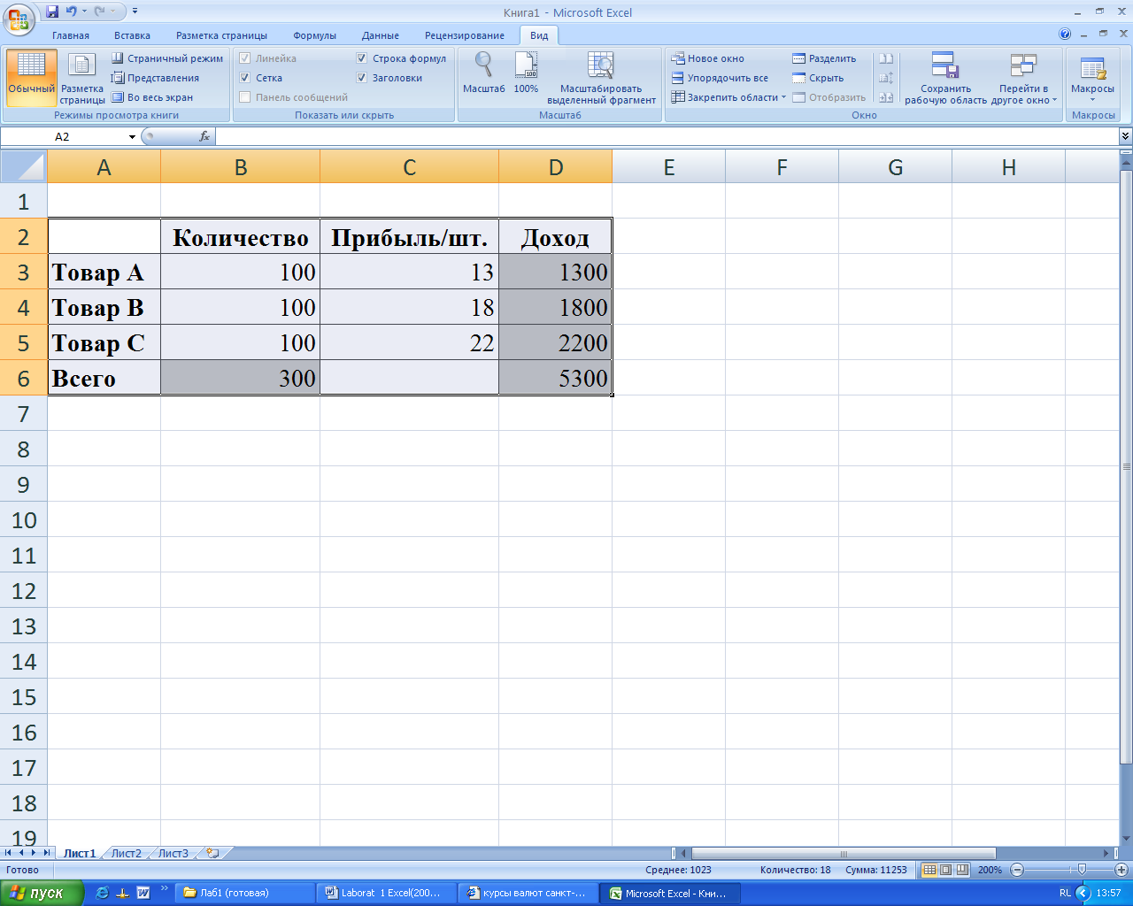

Рисунок 24 – Данные о продукции

Изменяя значения ячеек В3:В5 подобрать такие значения количества товаров, при которых может быть получен наибольший суммарный доход.

При решении данной задачи должны быть учтены следующие ограничения:

* общий объем производства – всего 300 изделий в день;
* должно быть произведено не менее 50 изделий А;
* должно быть произведено не менее 40 изделий В;
* должно быть произведено не более 40 изделий С.

1. Ввести на новый рабочий лист данные таблицы рис. 24 для вычисления прибыли от продажи трех видов продукции, причем в ячейки столбца **D**, и в ячейку **B6** должны быть введены формулы.
2. Запустить задачу поиска решений. Для этого на вкладке *Данные* в группе *Анализ* нажать кнопку *Поиск решения*и в диалоговом окне *Поиск решения*ввести данные:

* в поле *Установить целевую ячейку* указать ячейку $D$6;
* установить переключатель *Равной максимальному значению*;
* в поле *Изменяя ячейки* определить изменяемые ячейки ($B$3:$B$5);
* в поле *Ограничения* по одному добавить каждое из следующих четырех ограничений задачи ($B$6=300; $B$3>=50; $B$4>=40; $B$5<=40), для чего:
* щелкнуть кнопку *Добавить* и в появившемся окне *Добавление ограничения*ввести ссылку на ячейку **$B$6** (щелкая по ней мышью), оператор ограничения (**=**) и значение (**300**);
* для добавления следующего ограничения щелкнуть кнопку *Добавить* и повторить процедуру добавления ограничения;
* после ввода последнего ограничения щелкнуть кнопку *ОК;*
* в диалоговом окне *Результаты поиска решения* установить переключатель *Сохранить найденное решение,* в окне *Тип отчета*выбрать *Результаты* и нажать кнопку *OK*;

1. Переименовать лист в «Поиск решения».
2. С помощью средства *Поиск решения* решить следующую задачу минимизации расходов на перевозку:

**Постановка задачи**

Компания имеет 3 склада, территориально расположенных в разных районах города. Заказы на перевозку грузов поступают из сети розничных магазинов, распределенных по всей территории города. Цель задачи – удовлетворить потребность всех шести розничных магазинов в товарах, находящихся на трех складах, и сохранить при этом общие расходы на перевозку на минимальном уровне.

Исходные таблицы с данными для решения поставленной задачи представлены на рис.24.

Ячейки, которые должны содержать расчетные формулы, выделены серым фоном и жирным шрифтом значений.

Для осуществления поиска решения ввести в новый рабочий лист все таблицы, представленные на рис. 25, причем в выделенные ячейки ввести следующие формулы:

* в ячейку F12 ввести формулу автосуммирования для вычисления суммы товаров, перевезенных в магазин 1 со всех трех складов:

=СУММ(С12:Е12);

* скопировать формулу на диапазон ячеек F13:F17;
* в ячейку В18 ввести формулу для подсчета суммарной потребности в товаре:

=СУММ(В12:В17);

* скопировать формулу на диапазон ячеек С18:F18 для вычисления сумм товаров, перевезенных с каждого из трех складов в шесть магазинов и суммарного количества перевезенного товара;
* в ячейку С21 ввести формулу для вычисления запасов товаров на складе 1 после отпуска товаров:

= С20-С18;

* скопировать формулу на диапазон ячеек D21:E21;
* в ячейку С23 ввести формулу для вычисления суммы произведений стоимостей перевозок на количество перевозок во все магазины по каждому складу:

=СУММПРОИЗВ(С3:С8;С12:С17);

* скопировать формулу на диапазон ячеек D23:E23;
* в ячейку F23 ввести формулу для подсчета общей стоимости перевозок для всех заказов:

=СУММ(С23:Е23)

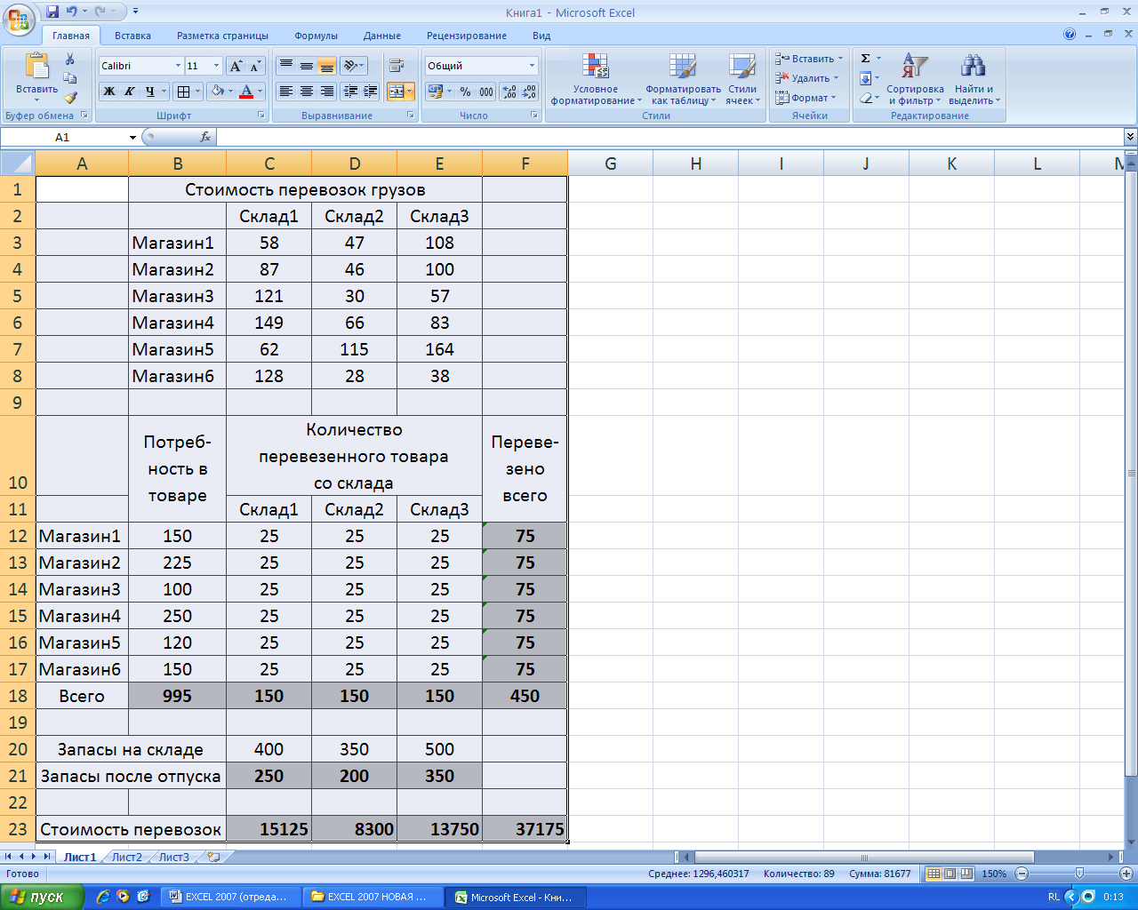Процедура поиска решений должна найти такие значения диапазона ячеек C12:E17 (количества перевезенных товаров с каждого из трех складов в каждый из шести магазинов), при которых каждый розничный магазин будет получать желаемое количество товара и общая стоимость перевозок (значение ячейки F23) будет минимальной. Нужно минимизировать значение, вычисляемое в ячейке F23, изменяя значения ячеек диапазона C12:E17 с учетом следующих ограничений (всего 27):

* количества необходимого товара для каждого розничного магазина, представленные в ячейках с B12 по B17, должны быть равны количествам перевезенного товара (ячейки с F12 по F17 соответственно), т.е. все заказы должны быть выполнены;

Рисунок 25 – Данные для поиска решения

* значения в изменяемых ячейках (диапазон С12:Е17), соответствующие количествам перевезенных товаров с каждого из трех складов в каждый из шести магазинов, не могут быть отрицательными;
* количество запасов после отпуска на каждом складе (диапазон С21:Е21) не должно быть отрицательным.

1. Самостоятельно решить следующую задачу нахождения максимальной прибыли:

**Постановка задачи**

Для изготовления пластмассовых втулок и шестеренок требуется стеклоткань, эпоксидная смола и отвердитель. На изготовление одной втулки затрачивается 4 ед. стеклоткани, 3 ед. - эпоксидной смолы и 2 ед. – отвердителя, а на изготовление одной шестеренки – соответственно 3, 4 и 6 ед. материалов. Прибыль предприятия от изготовления одной втулки составляет 20 руб., а шестеренки – 40 руб. Сколько втулок и шестеренок должно изготовить предприятие для получения наибольшей прибыли, если в его распоряжении имеется 480 ед. стеклоткани, 444 ед. эпоксидной смолы и 546 ед. отвердителя.

1. Сохранить результаты практической работы в файле с именем **Е:\Группа\Работа№14.**

**Инструкция по выполнению практического занятия**

1. Прочитайте краткие теоретические и учебно-методические материалы по теме практического занятия.
2. Устно ответьте на вопросы для закрепления теоретического материала к практическому занятию.
3. Приступите к выполнению практического занятия на компьютере.

**Порядок выполнения отчета по практическому занятию**

1. В тетради для выполнения отчета по практическим занятиям написать «Практическое занятие №…».
2. Под надписью «Практическое занятие №…» написать тему практического занятия. Переписать название занятия из методических указаний.
3. Ниже написать «Цель занятия». Переписать цель занятия из методических указаний.
4. Под надписью «Цель занятия» в центре указать «Вариант №…». Поставить номер своего варианта.
5. Оформить порядок выполнения практической части занятия, опираясь на образец отчета.
6. Написать вывод по занятию (*см. образец отчета по практическому занятию в приложении*).

**Практическое занятие № 16 «Анализ информации с помощью сводных таблиц в MS Excel»**

**Учебная цель:** научиться выполнять анализ данных с помощью сводных таблиц MS Excel

**Учебные задачи:**

1. Научиться создавать сводные таблицы.
2. Научиться проводить анализ информации сводных таблиц.

**Образовательные результаты, заявленные во ФГОС третьего поколения**

Студент должен

уметь:

* использовать базовые системные программные продукты;
* использовать прикладное программное обеспечение общего назначения для обработки текстовой, графической, числовой информации;

знать:

* базовые системные программные продукты и пакеты прикладных программ для обработки текстовой, графической, числовой и табличной информации.

**Задачи практического занятия**

1. Повторить теоретический материал по теме практического занятия.
2. Ответить на вопросы для закрепления теоретического материала.
3. Выполнить задание на компьютере.
4. Оформить отчет.

**Обеспеченность занятия (средства обучения):**

1. Технические средства обучения:

* компьютеры с лицензионным программным обеспечением и выходом в интернет;
* электронная презентация урока.

1. Рабочая тетрадь в клетку по дисциплине и тетрадь в клетку для выполнения отчета по практическому занятию.
2. Раздаточные материалы (карточки-задания).
3. Ручка.

**Краткие теоретические и учебно-методические материалы по теме практического занятия**

**Сводные таблицы**

Сводные таблицы являются мощным инструментом анализа информации, представленной в базах данных и в списках Excel.

**Сводная таблица** – это динамическая таблица специального вида, построенная на базе одной или нескольких исходных таблиц и содержащая сводную информацию по этим таблицам. Базами данных для сводных таблиц могут быть списки, таблицы, расположенные на рабочих листах Excel, либо внешние источники данных (например, базы данных Access).

При создании сводной таблицы пользователь распределяет информацию, указывая, какие элементы и в каких полях сводной таблицы будут содержаться.

**Поле** – это некоторая совокупность данных, собранных по одному признаку.

**Элемент** – отдельное значение, содержащееся в поле. Сводная таблица является многомерной и всегда связана с источником данных. Сама она предназначена только для чтения, а изменения нужно вносить в исходные таблицы. При этом можно изменять форматирование сводной таблицы, выбирать различные параметры вычислений.

Исходными понятиями при создании сводной таблицы являются **список Excel**, включающий произвольное количество полей (N) и строк (M) (см. рис. 26):

|  |  |  |  |  |
| --- | --- | --- | --- | --- |
| **Поле 1** | **Поле 2** | **Поле 3** | **…** | **Поле N** |
| Значение 11 | Значение 12 | Значение 13 | … | Значение 1N |
| Значение 21 | Значение 22 | Значение 23 | … | Значение 2N |
| … | … | … | … | … |
| Значение M1 | Значение M2 | Значение M3 | … | Значение MN |

Рисунок 26– Исходные данные для сводной таблицы

и макет сводной таблицы (рис. 27), включающий четыре области: Фильтр отчета (Страница), Названия строк (строка), Названия столбцов (Столбец) и Значения (Данные).

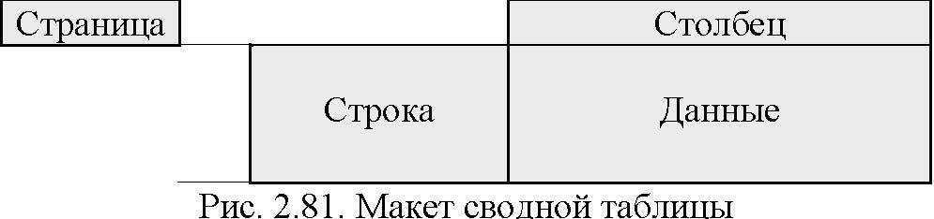

Рисунок 27– Макет сводной таблицы

Создание сводной таблицы сводится к тому, чтобы каждой из четырех областей сопоставить то или иное поле или несколько полей. При этом в сводной таблице будут выводиться данные, относящиеся только к выбранному в области **Фильтр** отчета одному значению сопоставленного этой области поля. В области **Названия строк** разместятся значения сопоставленного ей поля (полей) в качестве заголовков строк. В области **Названия столбцов** разместятся значения сопоставленного ей поля (полей) в качестве заголовков столбцов. В ячейках области **Значения** разместятся суммы значений сопоставленного ей поля для каждого пересечения строки и столбца.

Например, для списка из таблицы 6:

Таблица 6

|  |  |  |  |  |
| --- | --- | --- | --- | --- |
| **Дата поставки** | **Поставщик** | **Город поставки** | **Товар** | **Объем поставки** |
| 01.01.03 | Иванов | Тула | огнетушитель | 10 |
| … |  |  |  |  |
| 02.02.03 | Иванов | Тула | огнетушитель | 20 |
| … |  |  |  |  |
| 03.03.03 | Иванов | Тула | огнетушитель | 30 |
| … |  |  |  |  |

При макете (рис. 28):

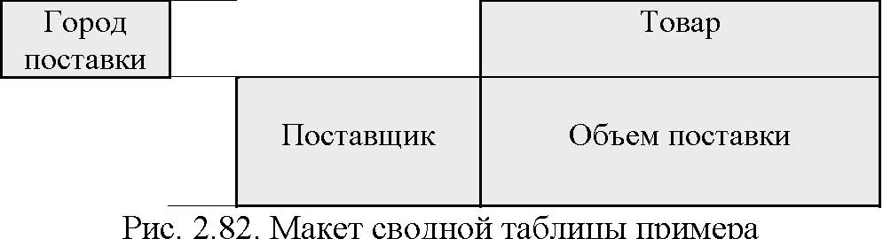

Рисунок 28– Макет таблицы

Для города поставки **Тула**, в ячейке области Значения на пересечении строки **Иванов** и столбца **Огнетушитель** будет расположена общая сумма поставок огнетушителей Ивановым в Тулу по всем датам поставок, т.е. 60.

Мощность сводных таблиц, например по сравнению с перекрестными таблицами, заключается в простоте их модификации, которая сводится к простой буксировке кнопок полей в те или иные области сводной таблицы или перебуксировке кнопки поля из одной области в другую. А если для сводной таблицы построена еще и диаграмма, то при каждой трансформации сводной таблицы диаграмма будет перестраиваться автоматически.

**Вопросы для закрепления теоретического материала**

1. Что такое сводная таблица.
2. Что такое элемент и поле.
3. Что является исходными данными для сводной таблицы?

**Задания для практического занятия**

**Задача 1.**

На основании таблицы 7 построить таблицу 8, показывающую объем прибыли полученной от продажи разных видов продукции разными исполнителями по месяцам в разрезе регионов.

Таблица 7

|  |  |  |  |  |  |  |
| --- | --- | --- | --- | --- | --- | --- |
| **Менеджер** | **Месяц** | **Продукты** | **Доход** | **Расход** | **Прибыль** | **Регион** |
| Иванов | январь | мясо | 100,00 | 50,00 |  | Страны СНГ |
| Иванов | февраль | мясо | 100,00 | 50,00 |  | Россия |
| Иванов | февраль | мясо | 100,00 | 50,00 |  | Россия |
| Иванов | апрель | мясо | 100,00 | 50,00 |  | Россия |
| Иванов | апрель | мясо | 100,00 | 50,00 |  | Россия |
| Петров | январь | мясо | 100,00 | 50,00 |  | Страны СНГ |
| Петров | февраль | мясо | 100,00 | 50,00 |  | Страны СНГ |
| Петров | февраль | мясо | 100,00 | 50,00 |  | Страны СНГ |
| Петров | апрель | мясо | 100,00 | 50,00 |  | Страны СНГ |
| Петров | апрель | мясо | 100,00 | 50,00 |  | Страны СНГ |
| Сидоров | май | рыба | 100,00 | 50,00 |  | Страны СНГ |
| Сидоров | январь | рыба | 100,00 | 50,00 |  | Россия |
| Иванов | февраль | рыба | 100,00 | 50,00 |  | Россия |
| Иванов | март | молоко | 200,00 | 20,00 |  | Россия |
| Петров | март | молоко | 300,00 | 30,00 |  | Страны СНГ |
| Сидоров | март | молоко | 150,00 | 100,00 |  | Страны СНГ |

**Таблица 8**

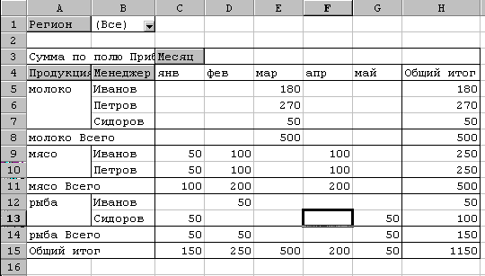

1. Создать таблицу 7.
2. Рассчитать значение поля «Прибыль», записав соответствующую формулу.
3. Сделать текущей любую ячейку построенного списка.
4. Выполнить команды **Данны**е и **Сводная таблица.**

Установить флажок – **В списке или базе данных Microsoft Excel;**

Указать диапазон, содержащий построенный список. Если список был построен правильно, нужный диапазон будет выбран автоматически.

Перетащить кнопки «Продукция» и «Менеджер» в область «**Строка**». При этом важен порядок перетаскивания – поле «Менеджер» будет вложенным по отношению к полю «Продукция». Затем в область «**Столбец**» перетащить кнопку «**Месяц**» и в область страниц – кнопку «**Регион**». В область данных перетащить кнопку «Прибыль».

Указать место размещения сводной таблицы.

**Задача 2.**

На основании построенного списка построить таблицу, показывающую объем прибыли полученной от продажи разных видов продукции разными исполнителями по кварталам в разрезе регионов;

1. Скопировать сводную таблицу задания 1 на другой лист или повторить процесс ее построения. Можно также создать копию листа со сводной таблицей.
2. Отметить диапазон A4:C15. Для этого достаточно сделать текущей ячейку С4 (выделится столбец сводной таблицы за январь месяц) и нажать клавишу «**Shift**» щелкнуть по ячейке E4.
3. Выполнить команды «**Данные**» «**Группа и структура**» «**Группировать**». В поле столбца появиться новое поле «**Месяц 2**» и в сводную таблицу добавится строка, в которой для выделенных трех столбцов присвоится название «**Группа 1**».
4. Выполнить аналогичные действия для столбцов сводной таблицы за апрель и май месяцы. Для этих столбцов должно появится название «**Группа 2**».
5. Удалить поле месяц. Для этого вызвать контекстное меню или перетащить его из области сводной таблицы.
6. Исправить название «**Месяц 2**» на «**Квартал**», «**Группа 1**» – на «**Первый**», «**Группа 2**» – на «**Второй**».

Полученная таблица должна иметь следующий вид (см. рис. 29):

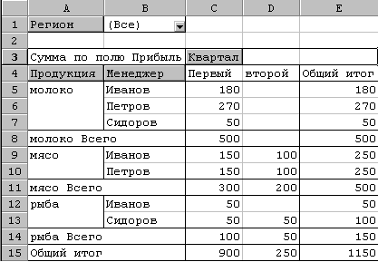

Рисунок 29– Таблица продаж

**Задача 3.**

Скопировать первуюсводную таблицу на новый лист. Последовательно удаляя поля «Менеджер», «Месяц» и «Продукция» получить новые сводные таблицы. Пояснить их смысл.

**Инструкция по выполнению практического занятия**

1. Прочитайте краткие теоретические и учебно-методические материалы по теме практического занятия.
2. Устно ответьте на вопросы для закрепления теоретического материала к практическому занятию.
3. Приступите к выполнению практического занятия на компьютере.

**Порядок выполнения отчета по практическому занятию**

1. В тетради для выполнения отчета по практическим занятиям написать «Практическое занятие №…».
2. Под надписью «Практическое занятие №…» написать тему практического занятия. Переписать название занятия из методических указаний.
3. Ниже написать «Цель занятия». Переписать цель занятия из методических указаний.
4. Под надписью «Цель занятия» в центре указать «Вариант №…». Поставить номер своего варианта.
5. Оформить порядок выполнения практической части занятия, опираясь на образец отчета.
6. Написать вывод по занятию (*см. образец отчета по практическому занятию в приложении*).

**Практическое занятие №17 «Моделирование ситуации»**

**Учебная цель:** научиться моделировать простейшие математические объекты и настраивать таблицу для решения конкретных задач.

**Учебные задачи:**

1. Познакомится с понятием модели.
2. Научиться формализовать задачу.
3. Научиться строить компьютерную модель на примере моделирования ситуации в Еxcel.

**Образовательные результаты, заявленные во ФГОС третьего поколения**

Студент должен

уметь:

* использовать базовые системные программные продукты;
* использовать прикладное программное обеспечение общего назначения для обработки текстовой, графической, числовой информации;

знать:

* базовые системные программные продукты и пакеты прикладных программ для обработки текстовой, графической, числовой и табличной информации.

**Задачи практического занятия**

1. Повторить теоретический материал по теме практического занятия.
2. Ответить на вопросы для закрепления теоретического материала.
3. Выполнить задание на компьютере.
4. Оформить отчет.

**Обеспеченность занятия (средства обучения):**

1. Технические средства обучения:

* компьютеры с лицензионным программным обеспечением и выходом в интернет;
* электронная презентация урока.

1. Рабочая тетрадь в клетку по дисциплине и тетрадь в клетку для выполнения отчета по практическому занятию.
2. Раздаточные материалы (карточки-задания).
3. Ручка.

**Краткие теоретические и учебно-методические материалы по теме практического занятия**

**Модель** – это такой материальный или мысленно представляемый объект, который в процессе изучения замещает объект-оригинал, сохраняя некоторые важные для данного исследования типичные черты этого оригинала. Или можно сказать другими словами: **модель** – это упрощенное представление о реальном объекте, процессе или явлении.

Модели и моделирование используются человечеством давно. По сути, именно модели и модельные отношения обусловили появление разговорных языков, письменности, графики. Наскальные изображения наших предков, затем картины и книги – это модельные, информационные формы передачи знаний об окружающем мире последующим поколениям.

**Моделированием** называется как процесс построения модели, так и процесс изучения строения и свойств оригинала с помощью построенной модели.

Навыки моделирования очень важны для человека в его повседневной деятельности. Они помогают разумно планировать распорядок дня, учебу, труд, выбирать оптимальные варианты при наличии выбора, удачно разрешать различные жизненные проблемы.

**Вопросы для закрепления теоретического материала**

1. Что такое модель?
2. Что такое моделирование?
3. По каким признакам можно классифицировать модели?
4. Приведите примеры учебных моделей.

**Задания для практического занятия**

**Инструкция по выполнению практического занятия**

1. Прочитайте краткие теоретические и учебно-методические материалы по теме практического занятия.
2. Устно ответьте на вопросы для закрепления теоретического материала к практическому занятию.
3. Приступите к выполнению практического занятия на компьютере.

**Порядок выполнения отчета по практическому занятию**

1. В тетради для выполнения отчета по практическим занятиям написать «Практическое занятие №…».
2. Под надписью «Практическое занятие №…» написать тему практического занятия. Переписать название занятия из методических указаний.
3. Ниже написать «Цель занятия». Переписать цель занятия из методических указаний.
4. Под надписью «Цель занятия» в центре указать «Вариант №…». Поставить номер своего варианта.
5. Оформить порядок выполнения практической части занятия, опираясь на образец отчета.
6. Написать вывод по занятию (*см. образец отчета по практическому занятию в приложении*).

**Задания для практического занятия**

**Описание задачи**

Существует гипотеза, что жизнь человека подчиняется трем циклическим процессам, называемым биоритмами. Эти циклы описывают три стороны самочувствия человека: физическую, эмоциональную и интеллектуальную. Биоритмы характеризуют подъемы и спады нашего состояния. Считается, что «взлетам» графика, представляющего собой синусоидальную зависимость, соответствуют более благоприятные дни. дни, в которые график переходит через ось абсцисс, считаются неблагоприятными. Не все считают эту теорию строго научной, но многие верят в нее. Более того, в некоторых странах мира в критические дни, когда ось абсцисс пересекают одновременно две или три кривые, людям профессий с повышенным уровнем риска (летчикам, каскадерам и т. п.) предоставляются выходные дни.

За точку отсчета всех трех биоритмов берется день рождения человека. Момент рождения для человека очень труден, ведь все три биоритма в этот день пересекают ось абсцисс. С точки зрения биологии это достаточно правдоподобно, ведь ребенок, появляясь на свет, меняет водную среду обитания на воздушную. Происходит глобальная перестройка всего организма.

Физический биоритм характеризует жизненные силы человека, то есть его физическое самочувствие. Периодичность его составляет 23 дня.

Эмоциональный биоритм характеризует внутренний настрой человека, его способность эмоционального восприятия окружающего. Продолжительность периода эмоционального цикла равна 28 дням.

Третий биоритм характеризует мыслительные способности, интеллектуальное состояние человека. Цикличность его — 33 дня.

Предлагается осуществить моделирование биоритмов для конкретного человека от указанной текущей даты (дня отсчета) на месяц вперед с целью дальнейшего анализа модели.

**Цель моделирования**

На основе анализа индивидуальных биоритмов прогнозировать неблагоприятные дни, выбирать благоприятные дни для разного рода деятельности.

**I этап. Формализация задачи**

Объектом моделирования в этой задаче может быть любой человек или группа людей, для которых известна дата рождения.

*Уточняющая таблица*

|  |  |
| --- | --- |
| Предмет моделирования | Процесс изменения состояния человека |
| Чем характеризуется человек | Датой рождения |
| Исследуемое состояние человека | Физическое, эмоциональное, интеллектуальное |
| Характер изменения состояний | Синусоидальное изменение с периодом 23, 28 и 33 дня соответственно со дня рождения |
| Шаг исследование синусоиды (*х*) | 1 день |
| Исследуемый период жизни | 30 дней, начиная с текущего дня |
| Что надо определить? | Дни, когда кривые пересекаются |

**II этап. Разработка модели**

|  |  |  |
| --- | --- | --- |
| Информационная модель | | |
| **Объект** | **Параметры** | |
| *Название* | *Значение* |
| Человек | Дата рождения | Исходные данные |
|  | День отсчета | Исходные данные |
|  | Длительность прогноза | Исходные данные |
|  | Количество прожитых дней (х) | Исходные данные |
|  | Физический биоритм | Результаты |
|  | Эмоциональный биоритм | Результаты |
|  | Интеллектуальный биоритм | Результаты |

Указанные циклы можно описать приведенными ниже выражениями, в которых переменная х — количество прожитых человеком дней:

Физический цикл ФИЗ(х)=sin(2px/23).

Эмоциональный цикл ЭМО(х)= sin(2px/28)

Интеллектуальный цикл ИНТ(х)= sin(2px/33)

**Компьютерная модель**

Для моделирования выберем среду табличного процессора. В этой среде информационная и математическая модели объединяются в таблицу, которая содержит две области:

* исходные данные;
* расчетные данные (результаты).

Составить компьютерную модель по приведенному образцу (см. рис. 30). Ввести в ячейки исходные данные, расчетные формулы(см . таблицу 9):

Таблица 9

|  |  |  |
| --- | --- | --- |
| **Ячейка** | **Формула** |  |
| А9 | =$B$5 | (1) |
| А10 | =A9+1 | (2) |
| В9 | =SIN(2*ПИ()*(A9-$B$4)/23) | (3) |
| С9 | =SIN(2*ПИ()*(A9-$B$4)/28) | (4) |
| D9 | =SIN(2*ПИ()*(A9-$B$4)/33) | (5) |

*Примечание*. Обратить внимание! В каждую формулу входит выражение (А9—$В$4), которое вычисляет количество дней, прожитых человеком. И хотя это выражение содержит ссылки на ячейки, в которых записаны даты, среда табличного процессора автоматически вычисляет каждую дату как количество дней, прошедших с 1 января 1900 года, а затем определяет разность между ними. При записи формул использовать вставку стандартных функций SIN(…) и ПИ(...).

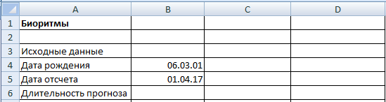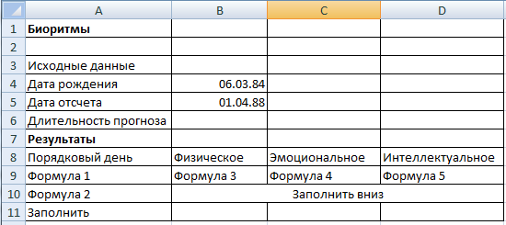

Рисунок 30– Компьютерная модель

**III этап. Компьютерный эксперимент**

**Проведение исследования. Расчет биоритмов**

1. Ввести в ячейки В4 и В5 свою дату рождения.
2. Построить диаграмму (рисунок 31).
3. По диаграмме определить дни, в которых значение биоритма равно нулю.
4. Сохранить выполненную работу в папкеЕ:\Группа\Биоритмы .

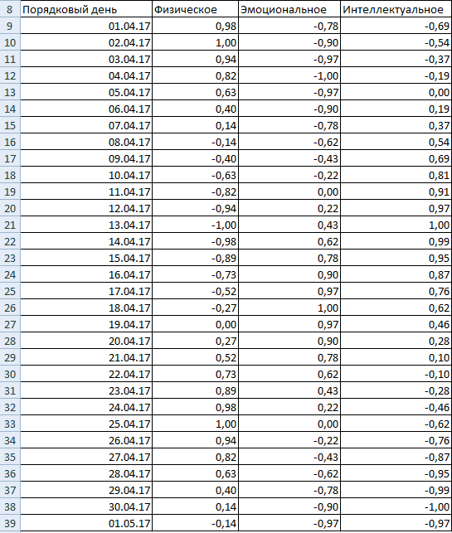

Рисунок 31 – Таблица и Диаграмма биоритмов

**IV этап. Анализ результатов моделирования**

1. Проанализировать диаграмму, выбрать неблагоприятные для сдачи зачета по физкультуре дни (плохое физическое состояние).

2. Выбрать день для похода в цирк, театр или на дискотеку (эмоциональное состояние хорошее).

3. По кривой интеллектуального состояния выбрать дни, когда ответы на уроках будут наиболее/наименее удачными.

4. Как вы думаете, что будет показывать график, если сложить все три биоритма? Можно ли по такой кривой что-либо определить?

**Задания для самостоятельной работы**

**Совместимость людей по биоритмам.**

Когда у двух людей совпадают или очень близки графики по одному, двум или даже всем трем биоритмам, то можно предположить довольно высокую совместимость этих людей. Построить модель физической, эмоциональной и интеллектуальной совместимости двух друзей.

**Рекомендации по построению компьютерной модели**

1. Открыть файл Биоритмы.

2. Выделить ранее рассчитанные столбцы своих биоритмов, скопировать их и вставить в столбцы Е, F, G, используя команду Правка →Специальная вставка →Переключатель значения.

З. Ввести в ячейку D4 дату рождения друга. Модель мгновенно просчитается для новых данных.

4. В столбцах Н, I, J провести расчет суммарных биоритмов по формулам таблицы 10.

Таблица 10

|  |  |  |
| --- | --- | --- |
| **Ячейка** | **Формула** |  |
| H9 | =B9+E9 | (6) |
| I9 | =C9+F9 | (7) |
| J9 | =D9+G9 | (8) |

5. По столбцам Н, I, J построить линейную диаграмму физической, эмоциональной и интеллектуальной совместимости. Пример суммарной диаграммы представлен на рисунке 32. Максимальные значения по оси у на диаграмме указывают на степень совместимости: если размер по у превышает 1,5, то вы с другом в хорошем контакте.

6. Описать результаты анализа модели, ориентируясь на следующие вопросы:

* Что, на ваш взгляд, показывают суммарные графики биоритмов? Что можно по ним определить?
* Какая из трех кривых показывает вашу наилучшую/наихудшую совместимость с другом?

Рисунок 32– Диаграмма суммарных биоритмов

* Проанализировав диаграмму, выбрать наиболее благоприятные дни для совместного с другом участия в командной игре, например в футбольной команде. Можно ли вам с другом вообще выступать в соревнованиях как команда? Ответ обосновать.
* Выбрать дни, когда вам не рекомендуется общаться. Что можно ожидать в эти дни?
* Спрогнозировать результат вашего совместного разгадывания конкурсного кроссворда в указанные дни месяца, например, 10-го, 15-го и 21-го.
* В какой области деятельности вы могли бы преуспеть в паре с другом?

**Инструкция по выполнению практического занятия**

1. Прочитайте краткие теоретические и учебно-методические материалы по теме практического занятия.
2. Устно ответьте на вопросы для закрепления теоретического материала к практическому занятию.
3. Приступите к выполнению практического занятия на компьютере.

**Порядок выполнения отчета по практическому занятию**

1. В тетради для выполнения отчета по практическим занятиям написать «Практическое занятие №…».
2. Под надписью «Практическое занятие №…» написать тему практического занятия. Переписать название занятия из методических указаний.
3. Ниже написать «Цель занятия». Переписать цель занятия из методических указаний.
4. Под надписью «Цель занятия» в центре указать «Вариант №…». Поставить номер своего варианта.
5. Оформить порядок выполнения практической части занятия, опираясь на образец отчета.
6. Написать вывод по занятию (*см. образец отчета по практическому занятию в приложении*).

**Тема 2.2 «Использование баз данных для организации хранения данных»**

**Практическое занятие № 18**

**«Разработка индивидуального проекта. Сбор и хранение данных»**

**Учебная цель:** сформировать навыки разработки информационной модели данных.

**Учебные задачи:**

1. Научиться основным приемам создания структуры базы данных.
2. Научиться основным приемам создания объектов базы данных.
3. Научиться создавать связи между объектами.

**Образовательные результаты, заявленные во ФГОС третьего поколения**

Студент должен

уметь:

* использовать базовые системные программные продукты;
* использовать прикладное программное обеспечение общего назначения для обработки текстовой, графической, числовой информации;

знать:

* базовые системные программные продукты и пакеты прикладных программ для обработки текстовой, графической, числовой и табличной информации.

**Задачи практического занятия**

1. Повторить теоретический материал по теме практического занятия.
2. Ответить на вопросы для закрепления теоретического материала.
3. Выполнить задание на компьютере.
4. Оформить отчет.

**Обеспеченность занятия (средства обучения):**

1. Технические средства обучения:

* компьютеры с лицензионным программным обеспечением и выходом в интернет;
* электронная презентация урока.

1. Рабочая тетрадь в клетку по дисциплине и тетрадь в клетку для выполнения отчета по практическому занятию.
2. Раздаточные материалы (карточки-задания).
3. Ручка.

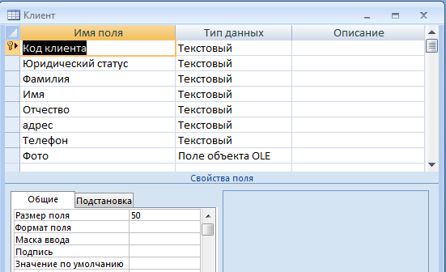**Краткие теоретические и учебно-методические материалы по теме практического занятия**

Запуск MS Access: *Пуск*/*Программы/Microsoft Office/ Microsoft Access.*

Для создания новой таблицы в режиме конструктора используется команда *Таблицы/Создать/Конструктор*. В этом случае сначала определяется структура таблицы, а именно, количество полей, которое будет содержать каждая запись, и характеристики этих полей

Рисунок 33- Окно Конструктора таблиц

*Характеристики поля* включают в себя: имя поля, тип данных, свойства поля и описание (см. рис. 33).

При сохранении структуры таблицы (команда *Фай/Сохранить*) Access предложит создать *первичный ключ.*

Для создания составного ключа следует в режиме конструктора выделить нужные поля, удерживая клавишу *Ctrl*, а затем выполнить команду *Правка/Ключевое поле* (кнопка ).

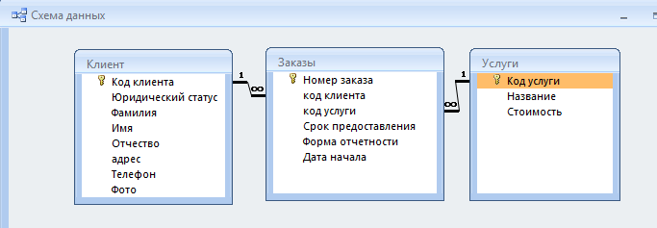Для создания простого индекса используется свойство поля “Индексированное поле. Возможны три типа индексации: Нет, Да (Допускаются совпадения), Да (Совпадения не допускаются

Создание и удаление связей осуществляется командой *Сервис Схема данных*. Создание и удаление связей между *открытыми таблицами не допустимо*, их нужно предварительно закрыть.

Рисунок 34- Окно Схемы данных

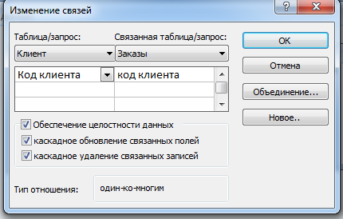 В окне “Схема данных” (рис. 34) связываемое поле одной таблицы перемещается на соответствующее поле второй таблицы, при этом открывается окно "Изменение связей" (рис. 35). Тип отношения устанавливается автоматически с учётом уже заданного свойства связываемых полей "Индексированное поле".

В этом же окне необходимо установить флажок “Обеспечение целостности данных” и нажать на кнопку “Создать”. После создания связи в окне “Схема данных” связанные поля будут соединены линией с соответствующими обозначениями.

Чтобы преодолеть ограничения на удаление или изменение связанных записей, следует при установлении связи включить режимы "Каскадное обновление связанных полей" и "Каскадное удаление связанных записей".

Рисунок 35 - Изменение связей

После того, как установлены связи можно вносить информацию в таблицы. Для этого в окне базы данных следует выделить нужную таблицу и применить команду *Открыть.*

**Вопросы для закрепления теоретического материала**

1. Понятие базы данных.
2. Структура базы данных.
3. Формирование баз данных.
4. Создание таблиц.
5. Связи между таблицами.

**Задания для практического занятия**

1. Создать БД частного охранного предприятия «Лидер».
2. БД организовать в виде следующих таблиц:

* Таблица *Клиенты*, включающая следующие данные: ФИО (для физического лица), юридический статус (физ. лицо, гос. предприятие, ИЧП, ООО, АОЗТ и т.д.), адрес, телефон и др. сведения.
* Таблица *Услуги*, включающая сведения о названии услуг и стоимости;
* Таблица *Заказы*, содержащую информацию о названии услуги, сроках предоставления услуг, формах отчета (текстовый материал, фото, видео) , и др.

1. Указать в таблицах типы полей, ключевые поля, установить связи между таблицами.
2. Заполнить в каждой таблице не менее 10 записей.

**Инструкция по выполнению практического занятия**

1. Прочитайте краткие теоретические и учебно-методические материалы по теме практического занятия.
2. Устно ответьте на вопросы для закрепления теоретического материала к практическому занятию.
3. Приступите к выполнению практического занятия на компьютере.

**Методика анализа результатов, полученных в ходе практического занятия**

1. В результате выполнения работы должны быть созданы 3 таблицы.
2. В каждой таблице должно быть определено ключевое поле.
3. Проверить схему данных, с установленными связями.

**Порядок выполнения отчета по практическому занятию**

1. В тетради для выполнения отчета по практическим занятиям написать «Практическое занятие №…».
2. Под надписью «Практическое занятие №…» написать тему практического занятия. Переписать название занятия из методических указаний.
3. Ниже написать «Цель занятия». Переписать цель занятия из методических указаний.
4. Под надписью «Цель занятия» в центре указать «Вариант №…». Поставить номер своего варианта.
5. Оформить порядок выполнения практической части занятия, опираясь на образец отчета.
6. Написать вывод по занятию (*см. образец отчета по практическому занятию в приложении*).

**Практическое занятие № 19**

**«Организация доступа к данным в ИС»**

**Учебная цель:** формировать умения и навыки работы с пользовательскими формами.

**Учебные задачи:**

1. Научиться основным приемам создания формы.

2. Научиться редактировать элементы формы.

3. Научиться создавать элементы управления формой.

**Образовательные результаты, заявленные во ФГОС третьего поколения**

Студент должен

уметь:

* использовать базовые системные программные продукты;
* использовать прикладное программное обеспечение общего назначения для обработки текстовой, графической, числовой информации;

знать:

* базовые системные программные продукты и пакеты прикладных программ для обработки текстовой, графической, числовой и табличной информации.

**Задачи практического занятия**

1. Повторить теоретический материал по теме практического занятия.
2. Ответить на вопросы для закрепления теоретического материала.
3. Выполнить задание на компьютере.
4. Оформить отчет.

**Обеспеченность занятия (средства обучения):**

1. Технические средства обучения:

* компьютеры с лицензионным программным обеспечением и выходом в интернет;
* электронная презентация урока.

1. Рабочая тетрадь в клетку по дисциплине и тетрадь в клетку для выполнения отчета по практическому занятию.
2. Раздаточные материалы (карточки-задания).
3. Ручка.

**Краткие теоретические и учебно-методические материалы по теме практического занятия**

***Основные сведения о формах***

Формы являются основным средством организации интерфейса пользователя в приложениях Access. Хорошо разработанные формы позволяют работать с приложением даже неподготовленному пользователю.

Чаще всего формы создаются в следующих целях:

* **ввод и редактирование данных** – это наиболее распространенный способ использования форм. Формы обеспечивают вывод на экран данных в удобном для пользователя виде.
* **управление ходом выполнения приложения** – в этом случае формы используются для запуска макросов;
* **вывод сообщений** – с помощью форм можно вывести на экран информацию, предупреждение или сообщение об ошибках;
* **печать информации** – несмотря на то, что для печати информации чаще всего используются отчеты, можно напечатать информацию, содержащуюся в форме. Формы позволяют задавать два различных набора параметров: один – для вывода формы на экран, а другой – для вывода на печать.

***Способы создания форм***

Для создания формы следует в окне базы данных перейти на вкладку *Формы* и нажать кнопку *Создать*, после чего на экране появится окно *Новая форма*. В данном окне предлагается выбрать источник данных для формы и способ ее создания.

Access предлагает следующие способы создания форм: Конструктор форм, Мастер форм, Автоформа, Диаграмма, Сводная таблица.

***Создание форм в режиме Конструктора***

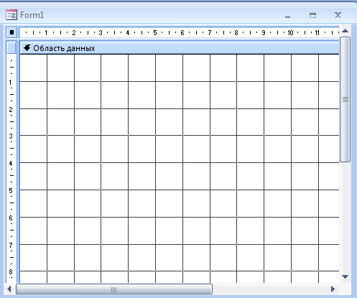Создавать и редактировать формы любой степени сложности позволяет только Конструктор форм. Также в режиме Конструктора можно отредактировать формы, созданные Мастером, или автоформы.

Для создания формы в режиме Конструктора нужно перейти на вкладку Формы в окне базы данных и нажать кнопку Создать. В окне Новая форма выбрать таблицу/запрос, являющиеся источником данных для формы, и указать режим создания Конструктор. На экране откроется окно Конструктора форм (рис. 36).

С помощью горизонтальной и вертикальной линеек можно точно устанавливать размер и местоположение объектов формы. Область построения формы имеет горизонтальную и вертикальную сетку, предназначенную для выравнивания объектов формы.

Рисунок 36 - Окно Конструктора форм

***Панель элементов и Список полей***

Панель элементов используется для размещения объектов в форме. Обычно панель элементов появляется в режиме Конструктора форм автоматически. Ниже приведены наиболее используемые элементы формы и соответствующие им кнопки на Панели элементов.

**Таблица 11**

|  |  |
| --- | --- |
|  | *Надпись*. Размещение в форме произвольного текста. |
|  | *Поле*. Размещение в форме данных из соответствующего поля базовой таблицы/запроса, вывод результатов вычислений, а также прием данных, вводимых пользователем. |
|  | *Выключатель*. Создание выключателя, кнопки с фиксацией. |
|  | *Переключатель*. Создание селекторного переключателя. |
|  | *Флажок*. Создание контрольного переключателя. |
|  | *Поле со списком*. Размещение элемента управления, объединяющего поле и раскрывающийся список. |
|  | *Список*. Создание списка, допускающего прокрутку. В режиме формы выбранное из списка значение можно ввести в новую запись или использовать для замены уже существующего значения. |
|  | *Кнопка*. Создание командной кнопки, позволяющей осуществлять разнообразные действия в форме (поиск записей, печать отчета, установка фильтров и т.п.). |
|  | *Рисунок.* Размещение в форме рисунка, не являющегося объектом OLE. |
|  | *Линия.* Размещение в форме линии для отделения логически связанных данных. |
|  | *Прямоугольник.* Размещение в форме прямоугольника для группировки элементов управления или выделения логически связанных данных. |

***Свойства объектов формы***

Все объекты формы характеризуются своими свойствами, которые можно настроить в соответствии с определенными требованиями.

Для того, чтобы получить доступ к свойствам объекта формы, следует сначала выделить этот объект в окне конструктора формы, а затем нажать кнопку **Свойства** на панели инструментов. В результате на экране появится окно со свойствами и событиями выбранного объекта.

При размещении в форме нового объекта для него устанавливаются значения свойств, принятые по умолчанию.

Каждый элемент формы имеет свое имя. Это имя используется в дальнейшем для ссылок на данный элемент. По умолчанию, новым элементам присваивается имя, состоящее из названия элемента и его номера, который определяется порядком создания. Например, Поле1 или Надпись3 (рис. 37).

*Редактирование элементов формы*

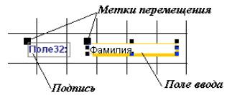Для изменения размера элемента нужно переместить один из маркеров выделения до достижения нужного размера. Если нужно установить размер для поля или надписи так, чтобы в нем были полностью видны все отображаемые данные, то лучше воспользоваться командой Формат-Размер…-По размеру данных.

Для перемещения выделенного элемента нужно установить указатель мыши на границу выбранного объекта так, чтобы указатель принял форму открытой ладони. После этого нажать кнопку мыши и переместить элемент на новое место.

Рисунок 37 - Элементы поля в форме

Поле ввода и его подпись связаны друг с другом. Тем не менее, иногда нужно перемещать их порознь. Для этого используются метки перемещения – большие квадраты в левом верхнем углу каждого связанного элемента (рис. 25).

***Построение диаграмм в формах***

Исходными данными для построения диаграмм могут быть данные таблиц либо запросов. Реальные таблицы в базах данных содержат огромное количество записей. Если при построении диаграммы не ограничить количество отображаемых в ней данных, то она будет загромождена излишними деталями. Поэтому чаще всего диаграммы строят по результатам запросов к базе данных.

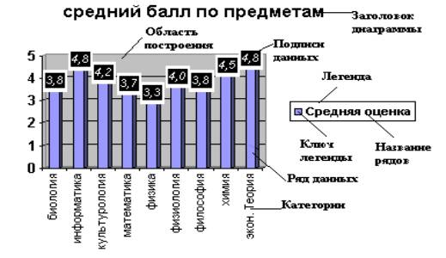Удобнее для построения диаграмм использовать итоговые или перекрестные запросы. Например, можно построить диаграмму по результату итогового запроса, подсчитывающего средний балл каждого студента за прошедшую сессию.

Основные элементы диаграмм Access показаны на рисунке 38.

Рисунок 38 - Элементы диаграмм MS Access

**Вопросы для закрепления теоретического материала**

1. Понятие и назначение формы.
2. Способы создания формы.
3. Редактирование формы.

**Задания для практического занятия**

1. Создать формы на основе имеющихся таблиц с помощью *Мастера*.
2. С помощью *Конструктора* выполнить форматирование форм, использую соответствующие кнопки панели Форматирование или команды контекстного меню:

* произвести выравнивание полей и надписей;
* изменить шрифт наименования полей на Times New Roman Cyr, размер 10, начертание - полужирный курсив;
* 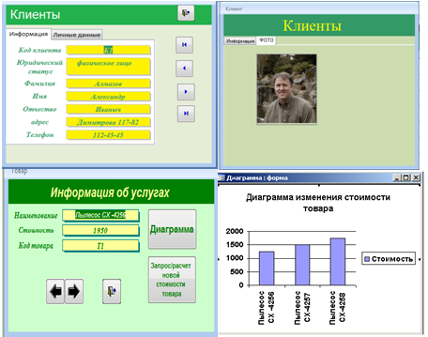задать следующее оформление формы: цвет фона формы – светло-зеленый; цвет текста – темно-зеленый; выравнивание текста - по центру; цвет фона поля – желтый; цвет границы – черный; толщина границы линии – 2; оформление – с тенью;
* в область «Заголовок формы» введите надпись с названием соответствующей таблицы.

1. В «Области данных» ввести кнопки, выполняющие действия:

* *Предыдущая запись (*рис. 39);
* *Следующая запись* (нижняя стрелка);
* *Закрыть форму*;
* *Выполнить запрос* (в случае, если в БД существуют запросы по данной таблице)*;*

Рисунок 39 - Образец создания формы

1. Удалить из формы кнопки перехода по записям; размеров окна, полосы прокрутки, область выделения.
2. В форме с полями «ФАМИЛИЯ», «ИМЯ», «ОТЧЕСТВО» добавить дополнительный элемент – *Вкладка*, содержащий 2 страницы. На вторую страницу вкладки поместить поле «ФОТО», все остальные поля с записями оставить на первой странице.
3. Для поля «ПОЛ» создать группу переключателей (мужской, женский).
4. Добавить кнопку *Диаграмма* в форме с числовым полем (например, «СТОИМОСТЬ», «КОЛИЧЕСТВО» и т.д.).

**Инструкция по выполнению практического занятия**

1. Прочитайте краткие теоретические и учебно-методические материалы по теме практического занятия.
2. Устно ответьте на вопросы для закрепления теоретического материала к практическому занятию.
3. Приступите к выполнению практического занятия на компьютере.

**Методика анализа результатов, полученных в ходе практического занятия**

1. В результате выполнения работы должно получиться три формы.
2. Каждая форма должна быть отредактирована по заданию.
3. Лишние элементы на форме должны быть удалены.

**Порядок выполнения отчета по практическому занятию**

1. В тетради для выполнения отчета по практическим занятиям написать «Практическое занятие №…».
2. Под надписью «Практическое занятие №…» написать тему практического занятия. Переписать название занятия из методических указаний.
3. Ниже написать «Цель занятия». Переписать цель занятия из методических указаний.
4. Под надписью «Цель занятия» в центре указать «Вариант №…». Поставить номер своего варианта.
5. Оформить порядок выполнения практической части занятия, опираясь на образец отчета.
6. Написать вывод по занятию (*см. образец отчета по практическому занятию в приложении*).

**Практическое занятие № 20**

**«Обработка данных в ИС»**

**Учебная цель:** формировать знания, умения и навыки работы с запросами в базах данных.

**Учебные задачи:**

1. Изучить информационную технологию работы с данными при помощи запросов.
2. Научиться использовать групповые операции с данными при составлении запросов.

**Образовательные результаты, заявленные во ФГОС третьего поколения**

Студент должен

уметь:

* использовать базовые системные программные продукты;
* использовать прикладное программное обеспечение общего назначения для обработки текстовой, графической, числовой информации;

знать:

* базовые системные программные продукты и пакеты прикладных программ для обработки текстовой, графической, числовой и табличной информации.

**Задачи практического занятия**

1. Повторить теоретический материал по теме практического занятия.
2. Ответить на вопросы для закрепления теоретического материала.
3. Выполнить задание на компьютере.
4. Оформить отчет.

**Обеспеченность занятия (средства обучения):**

1. Технические средства обучения:

* компьютеры с лицензионным программным обеспечением и выходом в интернет;
* электронная презентация урока.

1. Рабочая тетрадь в клетку по дисциплине и тетрадь в клетку для выполнения отчета по практическому занятию.
2. Раздаточные материалы (карточки-задания).
3. Ручка.

**Краткие теоретические и учебно-методические материалы по теме практического занятия**

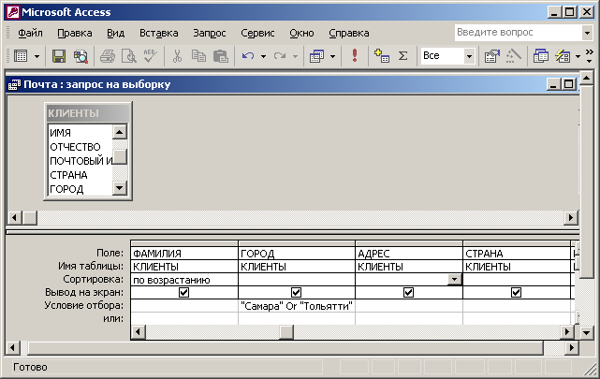

Создание запроса обычно начинается с команды *Запрос/Создать/Конструктор*, далее в окне “Добавление таблицы” следует выбрать исходные компоненты нового запроса (таблицы и/или запросы) и нажать последовательно кнопки "Добавить" и "Закрыть". В возникшем окне бланка запроса (рис. 40) следует занести: поля результатов запроса (строка "Поле"), необходимость вывода на экран полей результатов запроса (строка "Вывод на экран"), критерии выборки записей (строка "Условия отбора"), критерий упорядочивания результатов отбора (строка "Сортировка")

Рисунок 40 - Бланк запроса

Запуск запроса на выполнение - команда *Запрос/Запуск* (кнопка ). Созданный запрос можно использовать и в дальнейшем, для этого нужно ему присвоить имя и сохранить, при этом *имя запроса не должно повторять имя таблицы*. Этот сохраненный запрос можно в дальнейшем и модифицировать.

Критериями могут быть как простейшее точное совпадение значений, так и более сложные условия для работы с текстом, числовыми величинами, датами или комбинациями типов данных.

Примеры некоторых типичных выражений, используемых для формирования условий в запросах, приведены в таблице 12:

**Таблица 12**

|  |  |  |
| --- | --- | --- |
| ПОЛЕ | ВЫРАЖЕНИЕ | РЕЗУЛЬТАТ |
| Фамилия | Сидоров | Извлекает записи, содержащие в поле “Фамилия” текст “Сидоров” |
| Страна | *Not* Украина или *<>*Украина | Извлекает все записи, кроме содержащих в поле “Страна” текст “Украина” |
| Город | Москва *or* Самара | Выбор клиентов из Москвы или Самары |
| Фамилия | *Like* “Р*в” | Извлекает все фамилии, начинающиеся на "Р" и кончающиеся на "в" (Рыков, Расторгуев, Рысь-Лесоватов и т.п.). *Like* - это оператор неточного совпадения. |
| Цена | >=13500 | Извлекает записи о товарах с ценой не менее 13500 |
| Дата заказа | *Between* #3.1.2004#and#31.1.2004# | Извлекает записи о заказах, сделанных между 3 и 31 января 2004 года. # - элемент синтаксиса, так выделяются только даты. |
| Телефон | (095)278-???? | Извлекает записи о клиентах, московские телефоны которых начинаются с 278- |

Для создания итоговых запросов используется команда *Вид Групповые операции*.

Наиболее употребительные типы групповых операций:

Sum - определение суммы значений по полю;

Avg - среднее значение по полю;

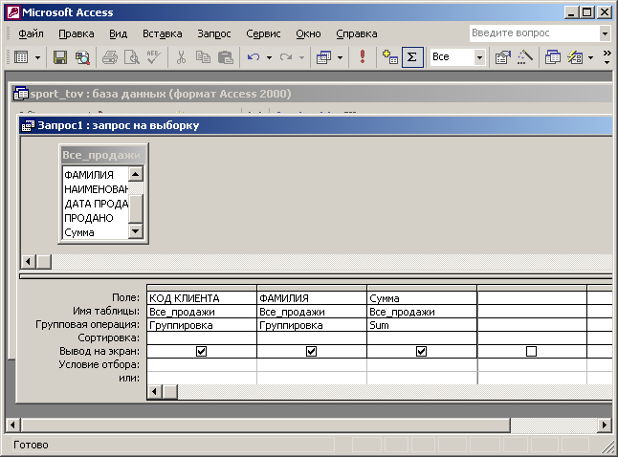

Рисунок 41 - Бланк итогового запроса

Min - минимальное значение по полю;

Max - максимальное значение по полю;

Count – количество записей;

First – первое значение;

Last – последнее значение.

В примере отображён бланк итогового запроса (рис. 41), вычисляющего сумму затрат каждого клиента.

При разработке *запроса с вычисляемыми полями* новое вычисляемое поле создается прямо в свободном поле бланка запроса с помощью *выражения*. Для построения выражения удобно использовать окно "Построитель выражений", оно вызывается кнопкой  на стандартной панели инструментов.

Пример окна "Построитель выражений" для вычисления стоимости покупки партии одного товара, показан на рисунке Здесь стоимость покупки партии товара вычисляется как произведение цены товара из таблицы "ТОВАРЫ" и количества проданного товара из таблицы "ЗАКАЗЫ И ПРОДАЖИ" (рис. 42).

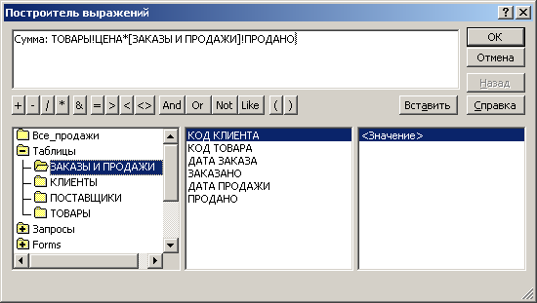*Встроенные функции* Access разделены на категории и могут содержать разное количество аргументов.

Результаты вычислений не запоминаются в исходной таблице (как и обычно результаты запросов), они выполняются каждый раз при запуске запроса, поэтому и отражают текущее состояние базы данных. Обновить вычисленные результаты вручную невозможно.

При создании *запроса с параметрами,* текст приглашения при проектировании заключается в квадратные скобки.

Рисунок 42 - Окно Построителя

**Вопросы для закрепления теоретического материала**

1. Понятие запроса.
2. Режимы запросов.
3. Отображение результата запроса.
4. Типы QBE – запросов.
5. Использование групповых операций в запросах

**Задания для практического занятия**

**Задание:**

1. Создать запрос поиска повторяющихся записей в поле «ИМЯ».
2. Создать запросы на выборку по условию:

* отбор фамилий, начинающихся на букву «А»;
* отбор записей с датой, находящейся в интервале (задать самостоятельно);
* создать запрос на выборку, в котором представлено поле, содержащее объединение текстовых значений полей *Фамилия, Имя, Отчество*, разделенных пробелами;
* придумать 2 запроса на выборку самостоятельно по созданной БД.

1. Используя «групповые операции» создать следующие запросы:

* вывести последнюю запись в поле «ДАТА»;
* вывести первую запись в поле «ФАМИЛИЯ».

1. Используя «Построитель выражений» создать следующие запросы:

* в полях с типом данных «денежный» найти минимальное и максимальное, среднее и суммарное значения;
* в полях «ДАТА» выбрать записи с сегодняшней датой, используя специальную функцию.

1. Создать параметрический запрос с полем «ФАМИЛИЯ».
2. Создать запрос, увеличивающий значения на 25% в поле с типом данных «денежный».

**Инструкция по выполнению практического занятия**

1. Прочитайте краткие теоретические и учебно-методические материалы по теме практического занятия.
2. Устно ответьте на вопросы для закрепления теоретического материала к практическому занятию.
3. Приступите к выполнению практического занятия на компьютере.

**Методика анализа результатов, полученных в ходе практического занятия**

1. В результате выполнения практического задания в документе должно быть 12 запросов.

**Порядок выполнения отчета по практическому занятию**

1. В тетради для выполнения отчета по практическим занятиям написать «Практическое занятие №…».
2. Под надписью «Практическое занятие №…» написать тему практического занятия. Переписать название занятия из методических указаний.
3. Ниже написать «Цель занятия». Переписать цель занятия из методических указаний.
4. Под надписью «Цель занятия» в центре указать «Вариант №…». Поставить номер своего варианта.
5. Оформить порядок выполнения практической части занятия, опираясь на образец отчета.
6. Написать вывод по занятию (*см. образец отчета по практическому занятию в приложении*).

**Практическое занятие № 21**

**«Создание макросов в информационной системе»**

**Учебная цель:** изучить информационную технологию создания макросов в информационной системе.

**Учебные задачи:**

1. Научиться основным приемам создания макроса в информационной системе.

2. Научиться основным приемам связывания макроса с событиями.

**Образовательные результаты, заявленные во ФГОС третьего поколения**

Студент должен

уметь:

* использовать базовые системные программные продукты;
* использовать прикладное программное обеспечение общего назначения для обработки текстовой, графической, числовой информации;

знать:

* базовые системные программные продукты и пакеты прикладных программ для обработки текстовой, графической, числовой и табличной информации.

**Задачи практического занятия**

1. Повторить теоретический материал по теме практического занятия.
2. Ответить на вопросы для закрепления теоретического материала.
3. Выполнить задание на компьютере.
4. Оформить отчет.

**Обеспеченность занятия (средства обучения):**

1. Технические средства обучения:

* компьютеры с лицензионным программным обеспечением и выходом в интернет;
* электронная презентация урока.

1. Рабочая тетрадь в клетку по дисциплине и тетрадь в клетку для выполнения отчета по практическому занятию.
2. Раздаточные материалы (карточки-задания).
3. Ручка.

**Краткие теоретические и учебно-методические материалы по теме практического занятия**

*Техника создания макросов*

Окно Макросов открывается при нажатии кнопки *Создать* или *Конструктор* на вкладке *Макросы* окна базы данных. Оно включает 4 столбца: *Имя макроса, Условие, Макрокоманда* и *Примечание.* При создании нового макроса по умолчанию отображаются только столбцы *Макрокоманда* и *Примечание* (рис. 43)*.* Показ остальных столбцов устанавливается посредством опций *Имена макросов* и *Условия* из меню *Вид.*

Запуск макроса может осуществляться несколькими способами:

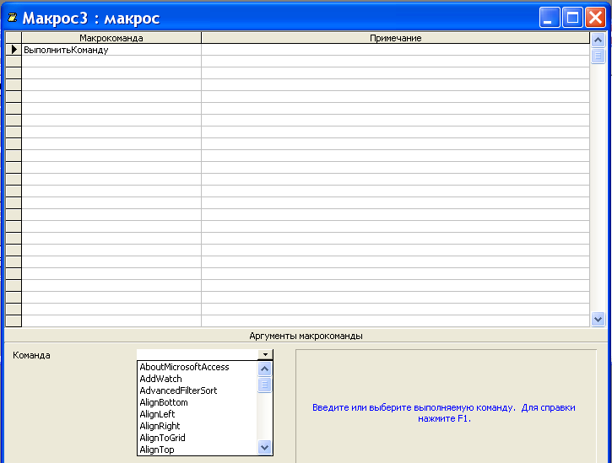

Рисунок 43 – Бланк нового макроса

1. Щелчок на кнопке *Запуск* (**!**).
2. Вызов команды *Запуск макроса* из меню *Сервис.*
3. Маркировка имени макроса и нажатие кнопки *Запуск* на вкладке *Макросы* окна базы данных (или выполнить двойной щелчок на имени запускаемого макроса).

Выполнение каждой макрокоманды зависит от значений ее аргументов (хотя некоторые макрокоманды, например *Развернуть,* не имеют аргументов).

*Связывание макросов с командами меню*

Всего в Access насчитывается 49 макрокоманд. Некоторые из них эквивалентны командам меню. Задать команду меню, которую необходимо выполнить, позволяет макрокоманда *Выполнить Команду.*

*Выполнение макроса с условиями*

Порядок выполнения макрокоманд, содержащихся в макросе, определяется условиями, заданными в столбце *Условие*. Условие – это логическое выражение, принимающее значение *Истина* или *Ложь*. Посредством условий осуществляется управление запуском и выполнением макроса.

Если при выполнении определенных условий должны приводиться в исполнение несколько макрокоманд, следующих друг за другом, достаточно записать условие в первой строке столбца *Условие*, а не повторять его в каждой строке. В остальных подлежащих условному выполнению строках надлежит ввести многоточие (…) в столбец *Условие*.

*Указание имен объектов*

Для доступа к элементу объекта необходимо включить в макрокоманду его полную спецификацию, которая в общем случае имеет вид:

*Тип объекта![Имя объекта]! [Имя элемента]*

*Форма! Отчет!*

*Отладка макросов*

Макрос не всегда функционирует так, как было задумано. Можно выделить две категории ошибок в макросах :

* синтаксические;
* логические.

Чаще всего появление ошибок в макросах обусловлено не соблюдением синтаксических правил. Вслучае выбора макрокоманд или значений аргументов в предлагаемых списках вероятность возникновения ошибки крайне мала. Совсем по другому обстоит дело с аргументами, значения которых задаются “вручную”. Если в имени объекта допущена ошибка, действие не может быть выполнено. Подобная ситуация возникает и при удалении и переименовании объекта. Если макрос, в котором есть ссылки на такие объекты, не изменен соответствующим образом, при его выполнении появится сообщение об ошибке.

Типичной является логическая ошибка при задании условия, которая может привести к возникновению бесконечного цикла. Завершить цикл может только закрытие Access. Надо проверять условия прежде чем запускать макрокоманду.

В случае появления логических ошибок в макросах возможна даже потеря данных. Логические ошибки не могут быть обнаружены программой, их поиск требует участия пользователя.

Синтаксические ошибки легко распознаются программой Access, которая выдает сообщения о них. При этом отображаются имена макроса (поле *Имя макроса*) и макрокоманд (поле *Макрокоманда*) с синтаксической ошибкой. В области *Аргументы* приводится список аргументов макрокоманды, разделенных точкой с запятой. Их следует проверить, так как чаще всего именно они являются причиной ошибки.

*Применение пошагового режима*

В Access предусмотрена возможность выполнения макроса в пошаговом режиме. Для активизации этого режима предназначена кнопка *По шагам* панели инструментов *Конструктор макросов*. В этом режиме перед выполнением каждой макрокоманды происходит останов, который сопровождается появлением диалогового окна *Пошаговое исполнение макроса*. В этом окне приводится информация о макросе, о макрокоманде, которая будет выполняться, и о ее аргументах. Выполняя макрос по шагам легче локализовать и идентифицировать ошибку. Диалоговое окно пошагового режима похоже на диалоговое окно, появляющееся при возникновении ошибки выполнения, но в окне пошагового режима доступны кнопки *Шаг* и *Продолжить*. Первая позволяет выполнить следующую макрокоманду, а вторая все последующие шаги без остановок, т.е. выключить пошаговый режим. Кроме того пошаговый режим отключается при повторном щелчке на кнопке *По шагам*.

**Вопросы для закрепления теоретического материала**

1. Понятие макроса.
2. Создание макроса.
3. Запуск макроса.

**Задания для практического занятия**

1. Создать макрос1, выполняющий следующие действия:

* открывает все таблицы БД;
* располагает их вертикально;
* выводит сообщение: «Открыты все таблицы БД» с заголовком «Макрос1».

1. Создать в документе MS Word «Календарь» и вставить его в пустую форму MS Access.

При заполнении поля «ДАТА» соответствующей формы должен выполняться Макрос2:

* открывает форму «Календарь»;
* располагает каскадом.

1. Создать макрос3 с условием, выбирающий фамилии на определенную букву. Для данного макроса на форме создать группу кнопок: «А», «Б», …, «Я», «Все».
2. Создать макрос4, копирующий все записи из любой формы в приложение MS Excel.
3. Создать макрос5, копирующий в Буфер обмена фамилии мужчин из БД. (Предварительно создать соответствующий запрос).
4. Создать макрос6, который выводит текстовое сообщение «Привет!» всем Александрам.
5. Создать макрос7 с условием, который при заполнении поля выводит сообщение «Стоимость… больше 1000 рублей!» или «Стоимость… меньше 1000 рублей!»
6. Создать макрос8 с условием, который при заполнении поля «ДАТА» в интервале 2006-2008 г.г. выводит сообщение. Текст сообщения придумать самостоятельно. При записи условия макроса использовать оператор *Between*.

**Инструкция по выполнению практического занятия**

1. Прочитайте краткие теоретические и учебно-методические материалы по теме практического занятия.
2. Устно ответьте на вопросы для закрепления теоретического материала к практическому занятию.
3. Приступите к выполнению практического занятия на компьютере.

**Методика анализа результатов, полученных в ходе практического занятия**

В результате выполнения работы обратить внимание, что макрос №2, 3,6,7,8 должны быть связаны с событиями.

**Порядок выполнения отчета по практическому занятию**

1. В тетради для выполнения отчета по практическим занятиям написать «Практическое занятие №…».
2. Под надписью «Практическое занятие №…» написать тему практического занятия. Переписать название занятия из методических указаний.
3. Ниже написать «Цель занятия». Переписать цель занятия из методических указаний.
4. Под надписью «Цель занятия» в центре указать «Вариант №…». Поставить номер своего варианта.
5. Оформить порядок выполнения практической части занятия, опираясь на образец отчета.
6. Написать вывод по занятию (*см. образец отчета по практическому занятию в приложении*).

**Практическое занятие № 22**

**«Создание и использования интерфейса. Организация защиты данных»**

**Учебная цель:** изучить информационную технологию создания главной кнопочной формы в информационной системе.

**Учебные задачи:**

1. Научиться основным приемам создания формы.

2. Научиться основным приемам создания элементов управления.

**Образовательные результаты, заявленные во ФГОС третьего поколения**

Студент должен

уметь:

* использовать базовые системные программные продукты;
* использовать прикладное программное обеспечение общего назначения для обработки текстовой, графической, числовой информации;

знать:

* базовые системные программные продукты и пакеты прикладных программ для обработки текстовой, графической, числовой и табличной информации.

**Задачи практического занятия**

1. Повторить теоретический материал по теме практического занятия.
2. Ответить на вопросы для закрепления теоретического материала.
3. Выполнить задание на компьютере.
4. Оформить отчет.

**Обеспеченность занятия (средства обучения):**

1. Технические средства обучения:

* компьютеры с лицензионным программным обеспечением и выходом в интернет;
* электронная презентация урока.

1. Рабочая тетрадь в клетку по дисциплине и тетрадь в клетку для выполнения отчета по практическому занятию.
2. Раздаточные материалы (карточки-задания).
3. Ручка.

**Краткие теоретические и учебно-методические материалы по теме практического занятия**

Создать форму с использованием *Конструктора Форм*, позволяющего спроектировать форму любой сложности и наиболее удобную для конечного пользователя.

Процесс по проектированию формы в “Конструкторе форм” заключается в выполнении следующих процедур (или их части):

* *Настройка формы*, включает в себя выбор стиля (команда *Формат/Автоформат*),установку размеров формы - мышью из нижнего правого угла, параметров (полосы прокрутки, выравнивания и пр.) – команда *Вид/Свойства/Макет*, связывание с определенной таблицей или запросом - команда *Вид/Свойств/Данные/Источник записей*;
* *Размещение текста* – щелкнуть по кнопке “Надпись” на Панели элементов, установить указатель мыши на нужное место, набрать текст;
* *Размещение полей* – команда *Вид/Список полей*. Из списка полей выбранной таблицы переместить мышью нужное поле на выбранное место области данных формы: в форме появится связанный объект, состоящий из поля ввода и надписи к нему. Поле ввода уже связано с соответствующим полем таблицы, а надпись совпадает с именем поля;
* *Размещение кнопок управления*, которые используются в формах для выполнения определенного действия или ряда действий, например, для открытия другой формы или перемещения по записям таблицы, если стандартные средства не устраивают пользователя;
* *Размещение линий, прямоугольников, рисунков*, которые применяются для лучшего восприятия информации, а также для объединения в группу схожих по смыслу объектов.

*Связывание макросов с событиями*

В базе данных хранится информация о состоянии ее объектов. Любое изменение состояния формы или отчета называется событием.

С событиями удобно связывать макросы.

Чтобы автоматизировать операции, которые должны всегда выполняться в момент загрузки базы данных, используется макрос с именем AutoExec. При каждом открытии базы данных Access проверяет, AutoExec и, если находит, выполняет его. В противном случае открытие Базы не сопровождается дополнительными действиями. Внутри одной базы данных можно исполнять только один макрос AutoExec.

Если имя AutoExec присвоено макрогруппе, то при открытии базы данных будет выполнен только первый макрос этой группы. Чтобы при загрузке базы данных последовательно приводить в исполнение несколько макросов, введите в макрос AutoExec макрокоманду *Запуск макроса*.

Макрос AutoExec не выполняется если перед открытием базы данных нажать и удерживать клавишу [*Shift*].

**Вопросы для закрепления теоретического материала**

1. Понятие и назначение формы.
2. Понятие и назначение макросов.

**Задания для практического занятия**

1. Создать главную кнопочную форму, содержащую следующие элементы (рис. 44):

* заголовок;
* произвольный рисунок;
* кнопки открытия имеющихся форм;
* кнопку закрытия главной кнопочной формы;
* кнопку выхода из MS Access;
* кнопку вызова формы, содержащей запросы.

Всем элементам главной формы создать всплывающую подсказку.

2. Создать макрос *AutoExec*, выполняющий действия*:*

* выводит сообщение-приветствие;
* открывает главную кнопочную форму.

3. Создать макрос *Autokeys*, открывающий таблицы БД, использующий комбинации клавиш: Ctrl+буква(например, ^у).

4. В главной кнопочной форме назначить каждой кнопке сочетание клавиш: Alt+буква из названия кнопки. (В свойствах элемента «Кнопка» выбрать пункт *Подпись*. Добавить символ «&» перед выбранной буквой. )

5. Добавить поле, показывающее сегодняшнюю дату и время (В свойствах элемента «Поле» выбрать пункт *Данные*. Добавить функцию Now)

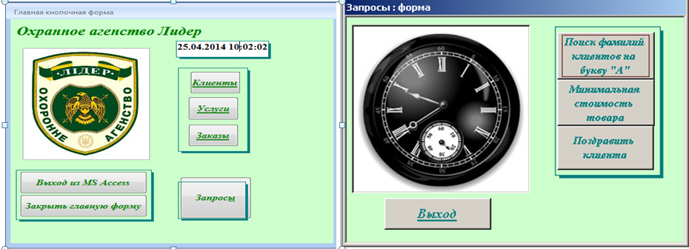

Рисунок 44 – Главная кнопочная форма

**Инструкция по выполнению практического занятия**

1. Прочитайте краткие теоретические и учебно-методические материалы по теме практического занятия.
2. Устно ответьте на вопросы для закрепления теоретического материала к практическому занятию.
3. Приступите к выполнению практического занятия на компьютере.

**Методика анализа результатов, полученных в ходе практического занятия**

В результате выполнения работы обратить внимание, что главная кнопочная форма должна открываться автоматически при открытии программы.

**Порядок выполнения отчета по практическому занятию**

1. В тетради для выполнения отчета по практическим занятиям написать «Практическое занятие №…».
2. Под надписью «Практическое занятие №…» написать тему практического занятия. Переписать название занятия из методических указаний.
3. Ниже написать «Цель занятия». Переписать цель занятия из методических указаний.
4. Под надписью «Цель занятия» в центре указать «Вариант №…». Поставить номер своего варианта.
5. Оформить порядок выполнения практической части занятия, опираясь на образец отчета.
6. Написать вывод по занятию (*см. образец отчета по практическому занятию в приложении*).

**Практическое занятие № 23**

**«Организация защиты данных»**

**Учебная цель:** изучить способы защиты информации в информационной системе на примере СУБД MS Access.

**Учебные задачи:**

1. Научиться основным приемам создания защиты БД.

**Образовательные результаты, заявленные во ФГОС третьего поколения**

Студент должен

уметь:

* использовать базовые системные программные продукты;
* использовать прикладное программное обеспечение общего назначения для обработки текстовой, графической, числовой информации;

знать:

* базовые системные программные продукты и пакеты прикладных программ для обработки текстовой, графической, числовой и табличной информации.

**Задачи практического занятия**

1. Повторить теоретический материал по теме практического занятия.
2. Ответить на вопросы для закрепления теоретического материала.
3. Выполнить задание на компьютере.
4. Оформить отчет.

**Обеспеченность занятия (средства обучения):**

1. Технические средства обучения:

* компьютеры с лицензионным программным обеспечением и выходом в интернет;
* электронная презентация урока.

1. Рабочая тетрадь в клетку по дисциплине и тетрадь в клетку для выполнения отчета по практическому занятию.
2. Раздаточные материалы (карточки-задания).
3. Ручка.

**Краткие теоретические и учебно-методические материалы по теме практического занятия**

Система безопасности БД должна обеспечивать физическую целостность БД и защиту от несанкционированного вторжения с целью чтения содержимого и изменения данных.

Защита БД производится на двух уровнях:

* на уровне пароля;
* на уровне пользователя (защита учетных записей пользователей и идентифицированных объектов).

Для защиты БД Ассеss использует файл рабочих групп systеm.mdw (рабочая группа - это группа пользователей, которые совместно используют ресурсы сети), к которому БД на рабочих станциях подключаются по умолчанию. Файл рабочих групп содержит учётные записи пользователей и групп, а также пароли пользователей. Учётным записям могут быть предоставлены права на доступ к БД и её объектам, при этом сами разрешения на доступ хранятся в БД.

Для обеспечения защиты БД Ассеss необходимо создать рабочую группу, используя файл - администратор рабочих групп wrkgаdm.еxе. При создании уникальной рабочей группы задается имя пользователя, название организации и код рабочей группы.

Файл рабочей группы MS Ассеss содержит следующие встроенные учётные записи:

1. Аdmins - стандартная учётная запись пользователя. Данные записи являются одинаковыми для всех экземпляров МsАссеss;

2. Аdmin - учётная запись группы администратора - является уникальной в каждом файле рабочей группы;

3. Usеrs - содержит учётные записи пользователей.

Для создания файла рабочих групп необходимо выйти из Ассеss и в папке systеm или systеm32 в каталоге windоws найти файл рабочей группы и создать новую рабочую группу ( может быть до 20 цифровых или буквенных обозначений).

Группа Аdmins может содержать произвольное число пользователей, но владелец объекта всегда один (владельцем объекта может быть учётная запись, которая создавала объект или которой были переданы права на его использование).

Так как чтение записи Аdmin возможно для всех рабочих групп и данные учётные записи являются одинаковыми, то пользователя АDМIN необходимо удалить из группы администраторов, для чего следует создать новую учётную запись администратора и задать пароль на его учётные записи и на учетные записи владельца.

Зашифровать и дешифровать базу данных могут только её владелец и члены группы Admins. Для шифрования Jet использует алгоритм RSA (назван по первым буквам фамилий его изобретателей:Rivest, Shamir, Adelman) с ключом на основе идентификатора рабочей группы.

У шифрования базы данных имеется два негативных побочных эффекта. Во-первых, снижается её быстродействие - по оценкам Microsoft, процентов на 10-15. Во-вторых, зашифрованную базу данных нельзя сжимать такими программами, как PKZip, LHA, Stacker и DriveSpace. Точнее, сжимать можно, только в этом нет смысла - её размер уменьшится незначительно.

Разграничение прав доступа пользователей

Разрешения к доступу называются явными, если они принадлежат или присвоены учётной записи пользователя. Разрешения будут неявными, если они присвоены учётной записи группы, при этом пользователь, включённый в группу получает все её разрешения.

**Типы разрешений на доступ к БД**

Таблица 13

|  |  |  |
| --- | --- | --- |
| Разрешения | Разрешённые действия | Объекты БД |
| Открытие и запуск | Открытие БД, формы или отчёта | БД, формы, отчёты, макросы |
| Монопольный доступ | Монопольное открытие БД | БД |
| Чтение макета | Просмотр объектов в режиме конструктора | Таблицы, запросы, формы, отчёты, макросы и модули |
| Изменение макетов | Просмотр и изменение макетов, удаление | Таблицы, запросы, формы, отчёты, макросы и модули |
| Разрешения администратора | Установка пароля в БД, репликация БД | Предоставление прав доступа другим пользователям |
| Чтение данных | Просмотр данных | Таблицы и запросы |
| Обновление данных | Просмотр и изменение данных без удаления и вставки | Таблицы и запросы |
| Вставка данных | Просмотр и вставка данных без удаления и изменения | Таблицы, запросы |
| Удаление данных | Просмотр и удаление данных безиз изменения и вставки | Таблицы, макросы |

Полномочия пользователя определяются по минимальным разрешениям доступа. Изменить разрешения для пользователей могут члены группы Аdmins, владелец объекта и пользователь, получивший на этот объект разрешения администратора.

При подключении к БД пользователи получают права групп, которым они принадлежат.

**Алгоритм защиты БД MS Access.**

1. Открыть базу данных MS Access в монопольном режиме.

* На вкладке *Файл* нажать кнопку *Открыть.*
* В диалоговом окне *Открыть* найти файл, который нужно открыть, и выделить его.
* Щелкнуть стрелку рядом с кнопкой *Открыть* и выбрать команду *Монопольно* (см. рис. 45).

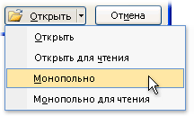

Рисунок 45 – Монопольное открытие файла с БД

1. На вкладке *Файл* нажать кнопку *Сведения* и выбрать пункт *Зашифровать паролем* (см. рис. 46).

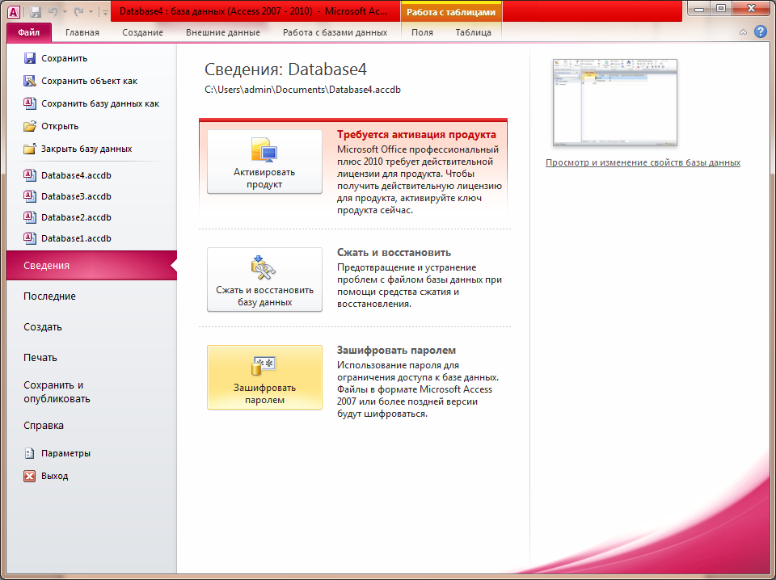

Рисунок 46 – Кнопка *Сведения* на вкладке *Файл*

1. Откроется диалоговое окно *Задание пароля базы данных*. Ввести пароль в поле *Пароль*, а затем повторить его в поле *Проверить* (см. рис. 47).

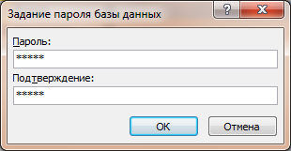

Рисунок 48 – Ввод пароля БД

Рисунок 47 – Задание пароля БД

1. Закрыть БД.
2. Открыть защищенную паролем БД в монопольном режиме. Появиться окно *«Необходимо ввести пароль»* (см. рис. 48).*.*

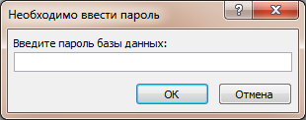

1. Для удаления созданного пароля необходимо на вкладке *Файл* нажать кнопку *Сведения* и выбрать пункт *Расшифровать базу данных* (см. рис. 49).

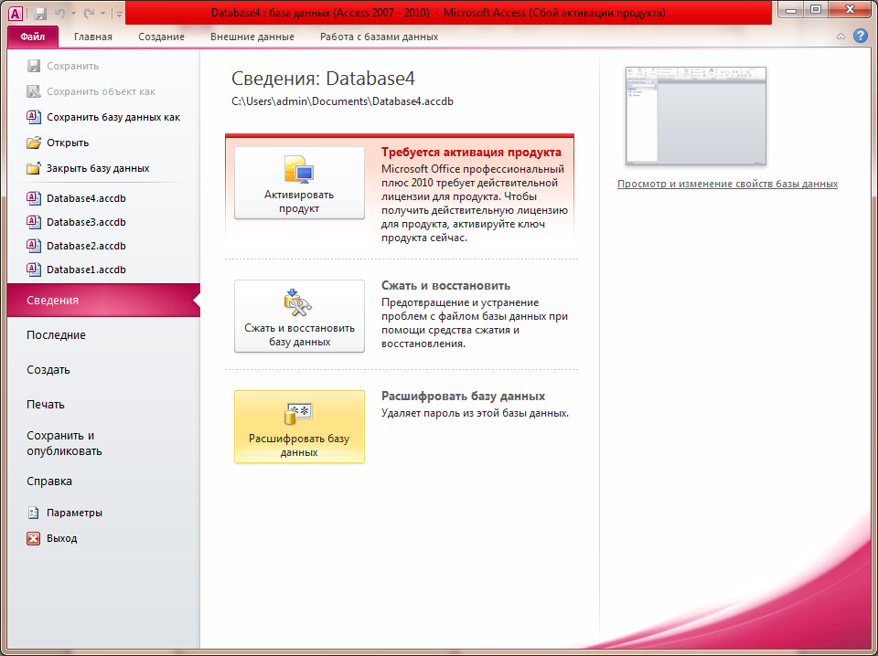

Рисунок 49 – Удаление пароля БД

1. Появиться окно *Удаления пароля баз данных*.

**Вопросы для закрепления теоретического материала**

1. Способы защиты информации в БД Access.
2. Группы и пользователи БД Access . Файл рабочей группы.
3. Объекты БД Access и права доступа к объектам. Понятие владельца объекта.
4. Алгоритм защиты БД Access.

**Задания для практического занятия**

1. Зашифровать паролем БД. В качестве пароля ввести номер варианта.
2. Сделать необходимые скриншоты, демонстрирующие эффективность примененных способов защиты базы данных.
3. Удалите пароль базы данных.
4. Подтвердить соответствующими скриншотами проделанные действия.

**Инструкция по выполнению практического занятия**

1. Прочитайте краткие теоретические и учебно-методические материалы по теме практического занятия.
2. Устно ответьте на вопросы для закрепления теоретического материала к практическому занятию.
3. Приступите к выполнению практического занятия на компьютере.

**Порядок выполнения отчета по практическому занятию**

1. В тетради для выполнения отчета по практическим занятиям написать «Практическое занятие №…».
2. Под надписью «Практическое занятие №…» написать тему практического занятия. Переписать название занятия из методических указаний.
3. Ниже написать «Цель занятия». Переписать цель занятия из методических указаний.
4. Под надписью «Цель занятия» в центре указать «Вариант №…». Поставить номер своего варианта.
5. Оформить порядок выполнения практической части занятия, опираясь на образец отчета.
6. Написать вывод по занятию (*см. образец отчета по практическому занятию в приложении*).

**Тема 2.3 «Ресурсы Интернет их назначение и характеристика»**

**Практическое занятие № 24**

**«Работа с Ms Outlook, как средством автоматизации рабочего места юридического служащего»**

**Учебная цель:** изучение информационной технологии работы с почтовой программой Ms Outlook.

**Учебные задачи:**

1. Научиться основным приемам подготовки таблиц в документах.

2. Научиться производить вычисления в таблицах и подводить необходимые итоги.

3. Научиться работать с графическими объектами.

4. Научиться создавать

**Образовательные результаты, заявленные во ФГОС третьего поколения**

Студент должен

уметь:

* использовать базовые системные программные продукты;
* использовать прикладное программное обеспечение общего назначения для обработки текстовой, графической, числовой информации;

знать:

* базовые системные программные продукты и пакеты прикладных программ для обработки текстовой, графической, числовой и табличной информации.

**Задачи практического занятия**

1. Повторить теоретический материал по теме практического занятия.
2. Ответить на вопросы для закрепления теоретического материала.
3. Выполнить задание на компьютере.
4. Оформить отчет.

**Обеспеченность занятия (средства обучения):**

1. Технические средства обучения:

* компьютеры с лицензионным программным обеспечением и выходом в интернет;
* электронная презентация урока.

1. Рабочая тетрадь в клетку по дисциплине и тетрадь в клетку для выполнения отчета по практическому занятию.
2. Раздаточные материалы (карточки-задания).
3. Ручка.

**Краткие теоретические и учебно-методические материалы по теме практического занятия**

Microsoft Office Outlook – это программа, которая должна находиться в оперативной памяти компьютера постоянно. Только в этом случае вы будете получать вовремя напоминания, электронную почту, сможете использовать программу как органайзер.

Чтобы программа запускалась автоматически при включении компьютера, нужно поместить ее ярлык в папку Автозагрузка.

***Окно Outlook и назначение информационных служб***

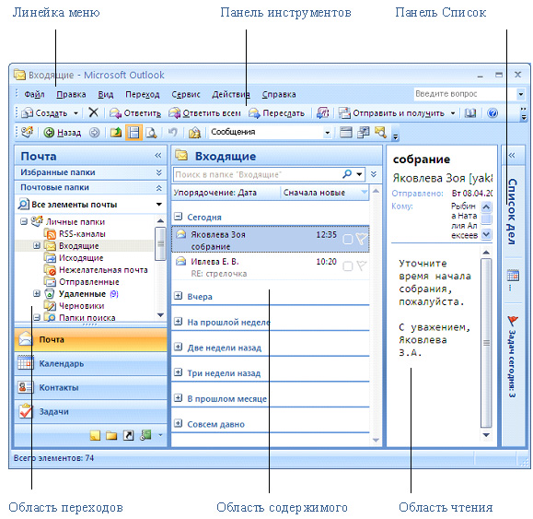Окно Outlook состоит из нескольких частей (рис. 50).

Обращение к командам осуществляется через Линейку меню, расположенную под заголовком окна. Для быстрого доступа к командам используется Панель инструментов.

В левой части окна расположена Область переходов. В ней легко осуществляется переход между службами Outlook. Для этого надо выполнить щелчок левой кнопкой мыши по соответствующей кнопке. Вид Области переходов зависит от выбранного объекта, область содержимого которого располагается в центре окна.

В Области чтения можно предварительно просмотреть выбранный элемент: сообщение, встречу, вложенный документ. В правой части окна может находиться панель Список дел, которая отображает календарь, предстоящие вам встречи и список текущих дел. На рисунке она свернута и отображает следующую встречу и количество задач на сегодня.

Рисунок 50 - Окно Outlook

В состав Outlook входят следующие службы, которые тесно связаны между собой:

**Почта и управление сообщениями.** Служба предназначена для получения, создания и отправки сообщений электронной почты, предоставляет возможность отвечать на письма и пересылать их другим абонентам, создавать автоматические подписи, присоединять файлы к сообщениям, предварительно просматривать письма и вложения, сохранять их, а так же отслеживать важную или опасную информацию.

**Календарь и планирование.** Служба определяет такие понятия Outlook, как встреча, событие, собрание. Она предназначена для организации одиночных и повторяющихся встреч, событий, планирования собраний, создания напоминаний к ним.

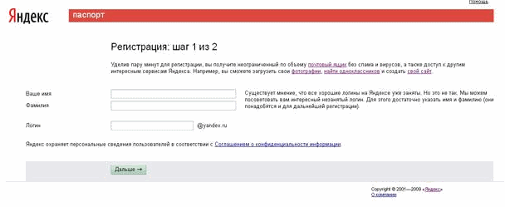**Контакты и управление контактной информацией.** Контактом в Outlook называется лицо или фирма, с которой пользователь поддерживает связь. Outlook предоставляет возможность создавать контакты с нуля или из сообщений, создавать списки рассылки, использовать Контакты в качестве адресной книги, создавать дополнительную адресную книгу. В папке Контакты хранится информация о людях и организациях.

**Задачи и список дел.** Служба Задачи предназначена для создания, отслеживания и корректировки одиночных и повторяющихся задач и дел, как с нуля, так и из сообщений.

1. Запустите программу Internet Explorer: Пуск→Программы→ Internet Explorer или с помощью значка на Панели задач Рабочего стола.

Рисунок 51 – Форма регистрации почтового ящика

1. В адресной строке браузера введите адрес сайта www.yandex.ru.
2. Выберите ссылку Почта - Зарегистрироваться или Завести почтовый ящик (рис. 51).
3. Заполните форму регистрации

*Примечание:*

Помните, что:

* при введении Вашего имени и Фамилии будут предложены автоматически свободные логины, понравившийся вы можете выбрать или придумать собственный, который будет проверен почтовым сервером, занят ли он другим пользователем.
* поля Логин, Пароль и Подтверждение пароля должны заполняться латинскими буквами, причем пароль должен содержать не менее 4-х символов;
* обязательные поля для заполнения отмечены звездочками.

1. Подтвердите данные, нажав кнопку Зарегистрировать.
2. После успешной регистрации появляется ваш личный адрес.
3. Подтвердите согласие, нажав кнопку Сохранить.
4. Зайдите в свой почтовый ящик и ознакомьтесь с интерфейсом MS Outlook 2007.
5. Создайте письмо для своего преподавателя с отчетом о выполненной работе. Для этого нажмите в верхнем левом углу на кнопку «Создание» и введите адрес получателя (e-mail) и тему письма «Отчет».
6. Наберите текст письма:

Outlook — это программа, объединяющая функции почтового клиента (отправка электронной почты, получение и управление ею) и органайзера (управление календарем, а также деловыми и личными контактами).

Более того, для родственников и коллег можно предоставить общий доступ к календарю через Интернет.

Работа была выполнена - … (введите свою фамилию, имя и класс).

1. Нажмите кнопку «ОК».
2. Зайдите в папку «Отправленные» и проверьте ее содержимое.
3. Просмотрите содержимое остальных личных папок.

**Вопросы для закрепления теоретического материала**

1. Какие службы входят в состав Outlook?
2. Назначение службы Задачи и список дел?
3. Для чего предназначена служба Почта?

**Задания для практического занятия**

**Задание:**

1. Изучить интерфейс программы (*Главное меню*, *Панель инструментов* с кнопками пиктографического меню, *Строка состояния*).
2. Создать электронное письмо – «Приглашение на собеседование» (для работы в отделе социальной защиты) в программе Ms Outlook.
3. Создать электронное письмо – «Поздравление с днем рождения», используя шаблон оформления в программе Ms Outlook.
4. Создать электронное письмо из текстового документа – «Приглашение» с прикрепленным файлом – рисунком.
5. Отправить все созданные электронные письма на почтовый сервер.

Дополнительные задания:

1. Что такое CAPTCHA? Читать на сайте Википедии.
2. Зарегистрировать 1 почтовый ящик на yanex.ru.
3. Прочитать настройку Outlook Express на help.yandex.ru. Настроить Outlook Express на почтовый ящик (не забудьте поставить галочку «Оставлять копии на почтовом сервере»).
4. Через web-интерфейс (с помощью браузера) отправить всем одноклассникам письмо на любой из двух адресов.
5. Отследить через почтовый клиент приём сообщений.

**Инструкция по выполнению практического занятия**

1. Прочитайте краткие теоретические и учебно-методические материалы по теме практического занятия.
2. Устно ответьте на вопросы для закрепления теоретического материала к практическому занятию.
3. Приступите к выполнению практического занятия на компьютере.

**Методика анализа результатов, полученных в ходе практического занятия**

1. В результате работы вы зарегистрируете почтовый ящик на yandex.ru. Помните, что поля Логин, Пароль и Подтверждение пароля должны заполняться латинскими буквами, причем пароль должен содержать не менее 4-х символов.

**Порядок выполнения отчета по практическому занятию**

1. В тетради для выполнения отчета по практическим занятиям написать «Практическое занятие №…».
2. Под надписью «Практическое занятие №…» написать тему практического занятия. Переписать название занятия из методических указаний.
3. Ниже написать «Цель занятия». Переписать цель занятия из методических указаний.
4. Под надписью «Цель занятия» в центре указать «Вариант №…». Поставить номер своего варианта.
5. Оформить порядок выполнения практической части занятия, опираясь на образец отчета.
6. Написать вывод по занятию (*см. образец отчета по практическому занятию в приложении*).

**Практическое занятие № 25**

**«Работа с информационными системами глобальной сети»**

**Учебная цель:** изучение приемов работы с информационными ресурсами сети интернет.

**Учебные задачи:**

1. Познакомиться с назначением основных частей поисковых серверов;
2. Познакомиться с видами поиска информации существуют в Интернете;
3. Изучить основные правила формирования запроса в поисковой системе.

**Образовательные результаты, заявленные во ФГОС третьего поколения**

Студент должен

уметь:

* использовать базовые системные программные продукты;
* использовать прикладное программное обеспечение общего назначения для обработки текстовой, графической, числовой информации;

знать:

* базовые системные программные продукты и пакеты прикладных программ для обработки текстовой, графической, числовой и табличной информации.

**Задачи практического занятия**

1. Повторить теоретический материал по теме практического занятия.
2. Ответить на вопросы для закрепления теоретического материала.
3. Выполнить задание на компьютере.
4. Оформить отчет.

**Обеспеченность занятия (средства обучения):**

1. Технические средства обучения:

* компьютеры с лицензионным программным обеспечением и выходом в интернет;
* электронная презентация урока.

1. Рабочая тетрадь в клетку по дисциплине и тетрадь в клетку для выполнения отчета по практическому занятию.
2. Раздаточные материалы (карточки-задания).
3. Ручка.

**Краткие теоретические и учебно-методические материалы по теме практического занятия**

Сеть Интернет растет очень быстрыми темпами, и найти нужную информацию среди сотен миллионов Web-страниц и файлов становится все сложнее. Для поиска информации используются специальные поисковые серверы, которые содержат более или менее полную, и постоянно обновляемую информацию о Web-страницах, файлах и других документах, хранящихся на десятках миллионов серверов Интернета.

Различные поисковые серверы могут использовать различные механизмы поиска, хранения и предоставления пользователю информации.

**Поиск по адресам URL.** Самый быстрый и надежный вид поиска информации в Интернете - поиск по адресам URL. Многие из них приводятся в печатных изданиях, специальных справочниках, звучат в эфире популярных радиостанций и с экранов телевизора.

* Поклонникам группы «Король и шут» хорошо известен официальный сайт этой группы www.korol.spd.ru.

* Любители телеканала НТВ без труда найдут его сайт по адресу www.ntv.ru.

Для быстрого доступа к вышеназванным ресурсам достаточно запустить программу-браузер, например Internet Explorer, и набрать знакомый адрес URL в строке адреса.

**Поисковые системы.** В Интернете сосредоточено огромное количество документов. Чтобы облегчить поиск нужной информации, создаются специальные поисковые машины.

Поисковые машины - это автоматические системы, опрашивающие серверы, подключенные к глобальной сети, и сохраняющие в своей базе информацию об имеющихся на серверах данных.

По специальным образом сформулированному запросу поискoвые машины предоставляют информацию о том, где можно получить необходимые данные.

Как правило, поисковые машины состоят из трех частей: робота, индекса и программы обработки запроса.

**\* Робот** (Spider, Robot или Bot) - это программа, которая посещает веб-страницы и считывает (полностью или частично) их содержимое. Роботы поисковых систем различаются индивидуальной схемой анализа содержимого веб-страницы.

* **Индекс** - это хранилище данных, в котором сосредоточены копии всех посещенных роботами страниц. Индексы в каждой поисковой системе различаются по объему и способу организации хранимой информации. Базы данных ведущих поисковых машин храпят сведения о десятках миллионов документов, а объемы их имдекса составляют сотни гигабайт. Индексы периодически обновляются и дополняются, поэтому результаты работы одной поисковой машины с одним и тем же запросом могут различаться, если поиск производился в разное время.

* **Программа обработки запроса** - это программа, которая в соответствии с запросом пользователя «просматривает» индекc на предмет наличия нужной информации и возвращает ссылки на найденные документы. Множество ссылок на выходе системы распределяется программой в порядке убывания релевантности, то есть от наибольшей степени соответствия ссылки запросу к наименьшей.

В настоящее время самыми популярными для российских пользователей Интернета являются три крупные поисковые системы индексного типа: Яндекс (www.yandex.ru); Апорт(www.aport.ru); Рамблер (www.rambler.ru).

**Основными характеристиками поисковых машин являются:**

* объем документов в индексе;
* частота обновления информации;
* информационное пространство, которое охватывает робот поисковой машины, и разнообразие типов документов, о которых собирается информация;
* скорость обработки запроса;
* критерий определения релевантности (соответствия найденного документа поисковому запросу);
* возможность детализации и уточнения запроса.

1**. Поиск по рубрикатору поисковой системы**

Поисковые каталоги представляют собой систематизированную коллекцию (подборку) ссылок на другие ресурсы Интернета. Ссылки организованы в виде тематического рубрикатора, представляющего собой иерархическую структуру, перемещаясь по которой, можно найти нужную информацию.

Рассмотрим пример. Предположим, вы собираетесь приобрести мобильный телефон и хотите сравнить характеристики аппаратов разных фирм. Поиск мог бы вестись по следующим рубрикам каталога:

Яндекс > Каталог > Компьютеры и связь > Мобильная связь > Мобильные телефоны.

Получив ограниченное количество ссылок, можно достаточно оперативно их просмотреть и выбрать телефон, исследовав характеристики по фирмам и модификациям аппаратов.

**2. Поиск по ключевым словам**

Большинство поисковых машин имеют возможность поиска по ключевым словам. Это один из самых распространенных видов поиска. Для поиска по ключевым словам необходимо ввести в специальном окне слово или несколько слов, которые следует искать, и щелкнуть на кнопке Поиск. Поисковая система найдет в своей базе и покажет документы, содержащие эти слова.

Для того чтобы сделать поиск более продуктивным, во всех поисковых системах существует специальный язык формирования запросов со своим синтаксисом.

*Правила формирования запроса и поисковой системе Яндекс.*

1. Ключевые слова в запросе следует писать строчными буквами. Это обеспечит поиск всех ключевых слов, a не только тех, которые начинаются с прописной буквы.

2. При поиске учитываются все формы слова по правилам русского языка, независимо от формы слова в запросе.

3. Для поиска устойчивого словосочетания следует заключить слова в кавычки.

4. Для поиска по точной словоформе перед словом надо поставить восклицательный знак.

5. Для поиска внутри одного предложения слова в запросе разделяют пробелом или знаком "&". Несколько набранных в запросе слов, разделенных пробелами, означают, что все они должны входить в одно предложение искомого документа.

6. Если вы хотите, чтобы были отобраны только те документы, в которых встретилось каждое слово, указанное в запросе, поставьте перед каждым из них знак плюс " + ".

7. При поиске синонимов или близких по значению слов между словами можно поставить вертикальную черту "|".

8. Вместо одного слова в запросе можно подставить целое выра жение. Для этого его надо взять в скобки ( ).

9. Знак "~" (тильда) позволяет найти документы с предложением, содержащим первое слово, но не содержащим второе.

**Вопросы для закрепления теоретического материала**

1. Перечислить виды поиска информации в интернет.
2. Что такое поисковая машина? Перечислить ее характеристики.
3. Перечислить правила формирования запроса и поисковой системе Яндекс.

**Задания для практического занятия**

**Задание:**

1. Определить в соответствии с номером варианта проект и этапы его выполнения.
2. Пользуясь поисковыми системами Интернета найти необходимые ИС и занести в отчет ответы на вопросы по каждому этапу проекта (указать web-адреса использованных ИС).
3. **Открытие фирмы**
   1. Зарегистрировать фирму
      * Фирма-посредник
      * Набор услуг
      * Необходимые документы
      * Стоимость услуг
      * Срок регистрации
   2. Арендовать офис в центре Санкт-Петербурга (около 100 кв.м)

* Район (ст. метро)
* Площадь
* Стоимость
* Агентство недвижимости
  1. Подобрать персонал по резюме (указать имя, год рождения, образование, минимальная зарплата, опыт работы).
     + Бухгалтер
     + Менеджер по персоналу
     + Юрист
  2. Подключиться к Интернет (ADSL)
     + Провайдер
     + Стоимость подключения и абонентской платы
     + Пропускная способность

1. **Получение медицинских консультаций по выбранному диагнозу**
2. Получить информацию о трех российских клиниках (приоритет - Санкт-Петербург), оказывающих медицинские услуги по выбранному диагнозу
   * + Название
     + Адрес, контактная информация (тел., e-mail)
     + Режим работы
     + Информация о лицензии
3. Получить информацию об оказываемых услугах по выбранному диагнозу
   * + Виды предоставляемых услуг
     + Стоимость услуг
     + Используемое оборудование, медикаменты
     + Срок лечения
4. Получить информацию о специалистах, работающих в выбранной области
   * + Фамилия, имя, отчество
     + Опыт работы
     + Образование
5. Записаться на прием в клинику
   * + Консультация (время, дата, врач, стоимость, необходимые документы)
     + Лечение (время, дата, врач, стоимость, необходимые документы)
     + Онлайновая консультация (требования по регистрации)

**Инструкция по выполнению практического занятия**

1. Прочитайте краткие теоретические и учебно-методические материалы по теме практического занятия.
2. Устно ответьте на вопросы для закрепления теоретического материала к практическому занятию.
3. Приступите к выполнению практического занятия на компьютере.

**Методика анализа результатов, полученных в ходе практического занятия**

1. В результате работы вы должны получить необходимую информацию
2. Информация в отчете должна быть представлена полно, с указанием адресов использованных web-сайтов.

**Порядок выполнения отчета по практическому занятию**

1. В тетради для выполнения отчета по практическим занятиям написать «Практическое занятие №…».
2. Под надписью «Практическое занятие №…» написать тему практического занятия. Переписать название занятия из методических указаний.
3. Ниже написать «Цель занятия». Переписать цель занятия из методических указаний.
4. Под надписью «Цель занятия» в центре указать «Вариант №…». Поставить номер своего варианта.
5. Оформить порядок выполнения практической части занятия, опираясь на образец отчета.
6. Написать вывод по занятию (*см. образец отчета по практическому занятию в приложении*).

*Приложение*

***Образец отчета по практическому занятию***

**Практическое занятие № 1**

**«Организация поиска нормативных документов по обеспечению режима секретности по реквизитам в СПС «Консультант Плюс»**

**Учебная цель:** закрепление и проверка навыков создания поисковых запросов в карточке реквизитов для поиска документов в СПС «Консультант Плюс»

Вариант №…

1. Поиск документов по номеру:
   1. №104-Т – найдено 12 документов:

*<Письмо> Банка России от 10.06.2013 N 104-Т (с изм. от 07.08.2013) "О повышении внимания кредитных организаций к отдельным операциям клиентов"*

*<Письмо> Банка России от 23.07.2010 N 104-Т "Об исключении ценных бумаг из Ломбардного списка Банка России"…*

* 1. №20-ПР – найдено 3 документа:

*Приказ Минрегиона РФ N 74, Минэкономразвития РФ N 120, Роскартографии N 20-пр от 01.08.2007 "Об утверждении Требований к техническим и программным средствам ведения слоев цифровой картографической основы схем территориального планирования Российской Федерации" (Зарегистрировано* в *Минюсте РФ 29.08.2007 N 10078)*

*Приказ Роскартографии от 25.02.2009 N 20-пр "О предоставлении ФГУП "Заб. АГП" лицензий на право осуществления геодезической деятельности и на право осуществления картографической деятельности"…*

1. Поиск документов по дате опубликования:
   1. 01.03.12 – найдено 540 документов:

*Приказ Минфина РФ от 01.03.2012 N 37н Об утверждении форм и сроков представления документов, содержащих отчет о микрофинансовой деятельности и персональном составе руководящих органов микрофинансовой организации" (Зарегистрировано в Минюсте РФ 19.03.2012 N 23515)*

*Распоряжение ФТС России от 01.03.2012 N 34-р (ред. от 02.09.2013) "О классификации по ТН ВЭД ТС отдельных товаров"(Зарегистрировано в Минюсте России 28.04.2012 N 24001) …*

* 1. 19.02.13 – найдено 349 документов:

*Решение Коллегии Евразийской экономической комиссии от 19.02.2013 N 23 "О Порядке рассмотрения Евразийской экономической комиссией обращений уполномоченных органов государств - членов Таможенного союза и Единого экономического пространства о согласовании исключительных тарифов на услуги организаций железнодорожного транспорта при перевозке грузов"*

*Решение Коллегии Евразийской экономической комиссии от 19.02.2013 N 21 "О формировании данных статистики взаимной торговли государств - членов Таможенного союза и Единого экономического пространства за 2013 год" …*

1. Поиск документа по словам в названии документа: *О бюджете Пенсионного фонда Российской Федерации*.

Найдено 1003 документа:

*Федеральный закон от 02.12.2013 N 320-ФЗ "О бюджете Пенсионного фонда Российской Федерации на 2014 год и на плановый период 2015 и 2016 годов"*

*Постановление Правительства РФ от 28.03.2014 N 239 "Об утверждении индекса роста среднемесячной заработной платы в Российской Федерации за 2013 год и индекса роста доходов бюджета Пенсионного фонда Российской Федерации в расчете на одного пенсионера, направляемых на выплату страховой части трудовых пенсий по старости и трудовых пенсий по инвалидности и по случаю потери кормильца, за 2013 год" …*

1. Поиск документов со словами в тексте: *…проведение мероприятий по защите государственной тайны и создание условий для правильной организации режима секретности, ведения секретного и мобилизационного делопроизводства…*

Найдено 2 документа:

*Указ Президента РФ от 07.12.2012 N 1609 "Об утверждении Положения о военных комиссариатах" III. Руководство военного комиссариата*

*Приказ Министра обороны РФ от 13.07.2012 N 1870 "Об утверждении Временного типового положения о пункте (отбора на военную службу по контракту) в субъекте (субъектах) Российской Федерации" IV. Руководство пункта отбора*

1. Осуществите поиск документа по реквизитам, если в тексте документа содержится слово «*секретность*».

Найдено 4701 документ.

Вывод: в результате выполнения заданий практического занятия у меня были сформированы умения и навыки создания поисковых запросов в карточке реквизитов для поиска документов в СПС «Консультант Плюс».

**Селиверстова Ирина Валентиновна**

**Кротова Татьяна Викторовна**

**Преподаватели информатики**

**ГБПОУ «ПОВОЛЖСКИЙ ГОСУДАРСТВЕННЫЙ КОЛЛЕДЖ»**

**СБОРНИК МЕТОДИЧЕСКИХ УКАЗАНИЙ**

**ПО ПРАКТИЧЕСКИМ ЗАНЯТИЯМ**

**ДЛЯ СТУДЕНТОВ**

**ДИСЦИПЛИНА**

**ЕН.01. ИНФОРМАТИКА И ИНФОРМАЦИОННЫЕ ТЕХНОЛОГИИ В ПРОФЕССИОНАЛЬНОЙ ДЕЯТЕЛЬНОСТИ**

*математический и общий естественнонаучный цикл*

***гуманитарный профиль***

***специальность*** *40.02.02* *Правоохранительная* ***деятельность***

**ДЛЯ СТУДЕНТОВ ОЧНОЙ ФОРМЫ ОБУЧЕНИЯ**